Министерство образования Республики Беларусь

Учреждение образования
БелорусскиЙ государственный университет
информатики и радиоэлектроники

Факультет инженерно-экономический

Кафедра экономической информатики

К защите допустить:
Зав. кафедрой
____________В.Н.Комличенко

Пояснительная записка
к дипломному проекту
на тему

складская логистика. Программная поддержка принятия решений по управлению запасами

БГУИР ДП 1-40 01 02-02 ХХХ ПЗ

Студент |  | А. О. Гришкевич
Руководитель |  | Е. Н. Живицкая
Консультанты:
от предприятия |  | А. Г. Быстров
по экономической части |  | Т. А. Яценко
по охране труда |  | И. С. Асаенок
Нормоконтролер |  | Н. П. Мытник
Рецензент

Минск, 2010
СОДЕРЖАНИЕ

Введение…….……………………………………………………………………..
1Теоретическое определение значения складской логистики: основные термины и определения…………………………………………………………
1.1 Понятие и сущность складской логистики ……………...……..……….
1.2 Формирование складской сети и складского хозяйства ……………....…
1.3 Логистический процесс на складе ………………………………...…......
1.4 Управление запасами как одна из задач складской логистики………..
1.4.1 Цели создания запасов и концепции управления запасами………
1.4.2 Классификация запасов…………………………………………….
1.4.3 Риски создания запасов и издержки дефицита…………………….
1.4.4 Системы регулирования запасов…………………………………
1.4.5 Оптимальный размер заказа………………………………………
1.5 Анализ методов принятия решений в складской логистике………….…
1.5.1 Общая характеристика методов………………………………………
1.5.2 Анализ методов группирования многономенклатурных запасов…
1.5.2.1 Метод АВС………………………………………………
1.5.2.2 Метод XYZ…………………………………………….
1.5.3 Анализ методов расчета текущего и страхового запасов……….
1.5.4 Анализ методов прогнозирования в складской логистике……
1.5.4.1 Основные положения теории прогнозирования…..
1.5.4.2 Простые методы сглаживания данных…………….
1.5.4.3 Метод экстраполяции тренда……………………….
1.5.4.4 Прогноз по данным временного ряда, содержащим сезонную компоненту……………………………………………………………
2 Анализ складской логистики на примере СОАО «Ферейн»……...............
2.1 Описание деятельности СОАО «Ферейн»……………………………….
2.2 Характеристика производственной и организационной структуры СОАО «Ферейн»………………………………………………………….........
2.3 Логистические процессы на СОАО «Ферейн»………………
2.4 Система складирования СОАО « Ферейн»…………………………….
2.5 Уровень автоматизации склада СОАО «Ферейн»………………
3 Разработка программного средства поддержки принятия решений по управлению запасами …………………………………………………………
3.1 Требования к системе……………………………………………………..
3.2 Постановка задачи………………………………………………………….
3.3 Функциональная модель системы……………………………………..….
3.4 Модели представления системы и их описание…………………….…...
3.5 Информационная модель системы и ее описание…………………..…...
3.6 Обоснование выбора технических приёмов программирования…….....
3.7 Описание алгоритмов программных модулей……………………………
3.8 Результаты тестирования разработанной системы и оценка
выполнения задач…..……………………………………………...………
4 Технико-экономическое обоснование разработки программного обеспечения поддержки принятия решений по управлению запасами………
4.1 Расчет сметы затрат и цены программного обеспечения………………
4.1.1 Определение объема и трудоемкости ПО…………………………
4.1.2 Расчет сметы затрат и цены ПО………………………………….
4.2 Оценка экономической эффективности применения программного обеспечения у пользователя…………………………………………………….

4.2.1Расчет экономии основных видов ресурсов в связи с использованием нового программного обеспечения…………………………

4.2.2 Расчет экономического эффекта от внедрения нового программного обеспечения…………………………………………………..

4.3 Заключение по технико-экономическому обоснованию………………..
5 Охрана труда: влияние условий труда на экономику СОАО «Ферейн»……
5.1 Влияние условий труда на его производительность …………….………
5.2 Особенности условий труда на СОАО «Ферейн…………………………
5.3 Пути улучшения условий труда и повышения работоспособности……..
Заключение……………………………………………………………………….
Список использованных источников …………………………………………
Приложение А Функциональная модель системы……………………………
Приложение Б ………………………………
Приложение В Информационная модель системы…………………………...
Приложение Г UML-диаграммы……………………………………………....
Приложение Д Блок-схема алгоритма………………………………………...
Приложение Е Листинг программы……………………………………………

ВВЕДЕНИЕ

В период становления рыночных отношений появилось и стало активно развиваться новое научно-практическое направление – складская логистика. Интерес к ней обусловлен потребностями развития экономики и бизнеса, возросшими объёмами ассортимента продукции. Первоначально усилия фирм были направлены в основном на снижение производственной себестоимости продукции. В настоящее время, когда предложение повсеместно стало превышать спрос, предприниматели начали признавать также важность обеспечения сбыта за счет снижения складских издержек. Новые принципы организации и управления, основанные на концептуальных подходах и методе мышления, объединяемых понятием "складская логистика", все в большей степени и с успехом применяются на практике наиболее эффективно функционирующими предприятиями, заводами, фирмами и объединениями.
Складская логистика — отрасль логистики, занимающаяся вопросами разработки методов организации складского хозяйства, системы закупок, приемки, размещения, учета товаров и управления запасами с целью минимизации затрат, связанных со складированием и переработкой товаров.
В дипломной работе будет уделено внимание важнейшей функции складской логистики – управление запасами, в связи с тем, что предприятие поставило цель оптимизировать запасы на складе.
Основным инструментом управления запасами широкой номенклатуры в логистике являются методы АВС и XYZ, настолько хорошо известные в зарубежной практике. АВС и XYZ-классификации в управлении запасами является настолько же естественной, как использование карандаша или ручки при письме. Между тем, как показывает общение с руководителями и сотрудниками белорусских предприятий, в нашей стране АВС и XYZ-классификации используются эпизодически. Обзору современных подходов к АВС и XYZ классификаций номенклатуры запасов посвящена одна из глав дипломной работы.
При управлении запасами важен расчет текущего и страхового запасов, так как он позволяет найти решение, при котором уровень запаса, обеспечивает непрерывность производственных процессов.
Целью дипломного проекта является повышение эффективной деятельности складской логистики предприятия посредством программной поддержки принятия решений по управлению запасами.
В процессе разрешения сложных проблем с целью усиления способности работников к принятию обоснованных и объективных решений могут применяться различные методы принятия решений их разработки и оптимизации. Принятие решения — это выбор оптимального варианта при заданной цели с учетом побочных условий.
Многие допущения, из которых исходит руководитель, относятся к условиям в будущем, над которыми руководитель почти не имеет никакого контроля. Однако такого рода допущения необходимы для многих операций планирования с помощью прогнозирования. Ясно, что чем лучше руководитель сможет предсказать внешние и внутренние условия применительно к будущему, тем выше шансы на составление осуществимых планов. Поэтому в складской логистике также весьма актуально использовать методы прогнозирования, поскольку прогнозные оценки развития анализируемых процессов являются основой принятия управленческих решений. От точности и надежности прогноза зависит эффективность реализации такой логистической операции и функции, к примеру, как оценка вероятности дефицита продукции на складе.
В последнее время главным направлением развития складского хозяйства стало повышение гибкости и эффективности использования информационных технологий, что необходимо для удовлетворения растущих требований потребителей к ассортименту и условиям поставок.
Весь процесс планирования и проведения складских работ силами сотрудников склада и при помощи технологических средств необходимо контролировать, планировать и упорядочивать. Если работы эти логично организованны, то издержки хранения сводятся к минимуму. Организацией эффективной работы на складе также занимается складская логистика. Она является частью транспортно-складской логистики, содержащей в себе полный цикл перевозки и хранения грузов. Автоматизированная продуманная деятельность должна происходить на каждом этапе складской обработки товаров: во время разгрузки, хранения и отгрузки товара. От эффективности складской логистики напрямую зависит себестоимость товаров и конкурентоспособность предприятия. В связи с этим актуально последнее время на складах активно внедрять специальные программные обеспечения, которые помогают отслеживать движение товаров на складе, автоматизировать большую часть работы и принимать многочисленные решения.
1 теоретичсекое определение значения складской логистики: основные понятия и определения

1.1 Понятие и сущность складской логистики

Рассмотрим основные определения и понятия складской логистики.
Складирование — это логистическая операция, заключающаяся в содержании запасов участниками логистического канала и обеспечивающая сохранность запасов, их рациональное размещение, учет, постоянное обновление и безопасные методы работы.
Складская логистика - управление движением материальных ресурсов на территории складского хозяйства.
Целью складской логистики является организация эффективной системы складирования.
Объектом изучения складской логистики являются товарно-материальные ценности в процессе их складирования, грузопереработки и упаковки.
Предметом складской логистики является комплекс операций, реализуемых в процессе преобразования материального потока в складском хозяйстве.
К задачам складской логистики относятся:
- Размещение складской сети;
- Складирование и подготовка груза;
- Управление товарными запасами;
- Организация складских поставок;
- Управление логистическим процессом на складе;
- Координация со смежными службами, обеспечивающими продвижение продукции через склад;
- Организация грузопереработки на складе;
- Рациональная планировка склада при выделении рабочих зон, способствующая снижению затрат и усовершенствованию процесса переработки груза;
- Эффективное использование пространства при расстановке оборудования, что позволяет увеличить мощность склада;
- Использование универсального оборудования, выполняющего различные складские операции;
- Минимизация маршрутов внутрискладской перевозки с целью сокращения эксплуатационных затрат и увеличения пропускной способности склада;
- Осуществление унитизации партии отгрузок и применение централизованной доставки;
- Максимальное использование возможностей информационных систем.

1.2 Формирование складской сети и складского хозяйства

Планирование в складской логистике начинается с решения стратегических задач, касающихся структуры складской сети, необходимой для достижения целей фирмы и придания большей гибкости системе обслуживания клиентов.
Складская сеть – комплекс объектов складского назначения, размещенных на определенной территории.
Фактически формирование складской сети должно помочь фирме максимально охватить рынок продаж, приспособиться к изменениям окружающей среды с минимальными потерями от упущенных продаж.
На данном этапе планирования предприятие практически создает оптимальную логистику складирования, которая, с одной стороны, должна обеспечить минимальные затраты, связанные с продвижением грузопотока до конечного потребителя, а с другой — гарантированное обслуживание каждого клиента на необходимом для него уровне.
Стратегия формирования складской сети требует решения следующих основных задач:
- Выбор стратегии складирования запасов связан с выбором формы собственности складов;
- Определение числа складов, обеспечивающих обслуживание всего региона при бесперебойном снабжении клиентов;
- Размещение складской сети, как региона, так и конкретного места расположения каждого склада;
- Выбор форм снабжения складов в складской сети;
- Определение вида и размеров склада;
- Разработка системы складирования;
- Разработка логистического процесса на складе.
Оптимальное решение перечисленных задач закладывает фундамент эффективного функционирования самого предприятия и его конкурентоспособности на рынке.
Вторая проблема складской логистики связана с формированием складского хозяйства и инфраструктуры. На этом этапе решается вопрос микропроектирования, включающего разработку генплана, структуры складских зон и их объемно-планировочных решений.
Складское хозяйство является одним из важнейших элементов логистической системы, который имеет место на любом этапе движения материального потока от первичного источника сырья до конечного потребителя. Перемещение потоков в логистической цепи невозможно без концентрации в определенных местах необходимых запасов, для хранения которых и предназначены склады.
Основными задачами складского хозяйства являются:
организация надлежащего хранения материальных ценностей;
бесперебойное обслуживание производственного процесса;
отгрузка готовой продукции.
Функции подразделений складского хозяйства: планирование работ; приемка, обработка (в том числе сортировка) грузов; организация надлежащего хранения (создание условий для исключения повреждений порчи; поддержание необходимой температуры, влажности); постоянный контроль и учет движения материальных ценностей; своевременное обеспечение производственного процесса материалами, комплектующими изделиями и т.д.; создание условий, предотвращающих хищение материальных ценностей;- строгое соблюдение противопожарных мер безопасности (особенно на складах производства изделий, химикатов и т.п.); комплектование готовой продукции, ее консервация, упаковка подготовка отгрузочной документации и отгрузка.
Склaды – это здaния, coopyжeния и paзнooбpaзныe ycтpoйcтвa, пpeднaзнaчeнныe для пpиeмки, paзмeщeния и xpaнeния пocтyпившиx нa ниx тoвapoв, пoдгoтoвки иx к пoтpeблeнию и oтпycкy пoтpeбитeлю.
К основным причинам использования складов в логистической системе можно отнести следующие:
- обеспечение бесперебойного процесса производства за счет создания запасов материально-технических ресурсов;
- координация и выравнивание спроса и предложения в снабжении и распределении за счет создания страховых и сезонных запасов;
- обеспечение максимального удовлетворения потребительского спроса за счет формирования ассортимента продукции;
- уменьшение логистических издержек при транспортировке за счет организации перевозок экономичными партиями;
- создание условий для поддержания активной стратегии сбыта;
- увеличение географического охвата рынков сбыта;
- обеспечение гибкой политики обслуживания.
К ocнoвным фyнкциям cклaдa мoжнo oтнecти cлeдyющиe:
- пpeoбpaзoвaниe пpoизвoдcтвeннoгo accopтимeнтa в пoтpeбитeльcкий в cooтвeтcтвии co cпpocoм - coздaниe нeoбxoдимoгo accopтимeнтa для выпoлнeния зaкaзoв клиeнтoв;
- cклaдиpoвaниe и xpaнeниe пoзвoляeт выpaвнивaть вpeмeннyю paзницy мeждy выпycкoм пpoдyкции и ee пoтpeблeниeм и дaeт вoзмoжнocть ocyщecтвлять нeпpepывнoe пpoизвoдcтвo и cнaбжeниe нa бaзe coздaвaeмыx тoвapныx зaпacoв. Хpaнeниe тoвapoв в pacпpeдeлитeльнoй cиcтeмe нeoбxoдимo тaкжe и в cвязи c ceзoнным пoтpeблeниeм нeкoтopыx тoвapoв;
- yнитизaция и тpaнcпopтиpoвкa гpyзoв. Мнoгиe пoтpeбитeли зaкaзывaют co cклaдoв пapтии "мeньшe, чeм вaгoн" или "мeньшe, чeм тpeйлep", чтo знaчитeльнo yвeличивaeт издepжки, cвязaнныe c дocтaвкoй тaкиx гpyзoв. Для coкpaщeния тpaнcпopтныx pacxoдoв cклaд мoжeт ocyщecтвлять функцию oбъeдинeния (yнитизaцию) нeбoльшиx пapтий гpyзoв для нecкoлькиx клиeнтoв, дo пoлнoй зaгpyзки тpaнcпopтнoгo cpeдcтвa;
- пpeдocтaвлeниe ycлyг. Очeвидным acпeктoм этoй фyнкции являeтcя oкaзaниe клиeнтaм paзличныx ycлyг, oбecпeчивaющиx фиpмe выcoкий ypoвeнь oбcлyживaния пoтpeбитeлeй. Сpeди ниx: пoдгoтoвкa тoвapoв для пpoдaжи (фacoвкa пpoдyкции, зaпoлнeниe кoнтeйнepoв, pacпaкoвкa и т.д.); пpoвepкa фyнкциoниpoвaния пpибopoв и oбopyдoвaния, мoнтaж; пpидaниe пpoдyкции тoвapнoгo видa, пpeдвapитeльнaя oбpaбoткa; тpaнcпopтнo-экcпeдициoнныe ycлyги и т.д.
В рамках поддерживающей логистической функции «складирование» в логистике складирования решаются задачи:
- своевременное предоставление товаров и услуг потребителям;
- концентрация и пополнение запасов, оптимизация затрат;
- учет запасов в натуральном и стоимостном выражениях;
- защита производства и потребителей от непредвиденных обстоятельств (отсутствие товаров у поставщика, забастовка, катастрофы и т.п.);
- балансирование темпов производства и объемов производимой продукции при росте спроса и многие другие.
Склад решает и традиционные задачи, связанные со складской переработкой грузов:
- максимальное использование складских мощностей;
- рациональное ведение погрузочно-разгрузочных и складских работ;
- эффективное использование складского оборудования;
- устранение потерь товаров при их складской обработке, хранении и т.д.
Современный складской комплекс, обладающий совершенными информационными технологиями, позволяет решать многие проблемы, связанные с обращением товарно-материальных ценностей. Правильно организованный склад позволяет оптимизировать затраты логистической системы, а процессы, связанные с функционированием складов, в конечном результате являются значительной составляющей совокупных затрат.
Однако склад несет не только функцию хранения, но и сервисного обслуживания потребителей складских услуг: приближение запасов к местам потребления, формирование рыночного ассортимента, комплектование смешанных грузовых отправок и так далее. Таким образом, склад - как неотъемлемое звено в логистической системе, позволяет определить стратегические выгоды: экономические и сервисные.
Формирование складской сети и складского хозяйства представляет собой комплексную проблему, включающую такие вопросы, как: прогнозирование спроса и планирование объемов продаж, определение рынков продаж и связанного с этим анализа и планирования складских мощностей в выбранных регионах продаж, вопросы развития складов собственных или арендуемых мощностей, определение числа складов, позволяющих обеспечить соответствующее приближение запасов к потребителям и их пространственное размещение.

1.3 Логистический процесс на складе

Логистический процесс на складе – упорядоченная во времени последовательность логистических операций, интегрирующих функции снабжения запасами, переработки грузов и физического распределения заказа.
Управление логистическим процессом на складе является особой задачей в рамках логистики складирования.
Логистический процесс на складе включает:
- снабжение запасами,
- контроль за поставками,
- разгрузку и приемку грузов,
- внутри складскую транспортировку и перевалку грузов,
- складирование и хранение грузов,
- комплектацию (комиссионирование) заказов клиентов и отгрузку, транспортировку и экспедицию заказов,
- сбор и доставку порожних товароносителей,
- контроль за выполнением заказов,
- информационное обслуживание склада,
- обеспечение обслуживания клиентов (оказание услуг).
Логистический процесс на складе весьма сложен, поскольку требует полной согласованности функций снабжения запасами, переработки груза и физического распределения заказов. Практически логистика на складе охватывает все основные функциональные области, рассматриваемые на микроуровне. Поэтому логистический процесс на складе гораздо шире технологического процесса.
Функционирование всех составляющих логистического процесса должно рассматриваться во взаимосвязи и взаимозависимости. Такой подход позволяет не только четко координировать деятельность служб склада, он является основой планирования и контроля за продвижением груза на складе с минимальными затратами. Условно весь процесс можно разделить на три части:
1) операции, направленные на координацию службы закупки;
2) операции, непосредственно связанные с переработкой груза и
его документацией;
3) операции, направленные на координацию службы продаж.
- Снабжение запасами. Координация службы закупки осуществляется в ходе операций по снабжению запасами и посредством контроля за ведением поставок. Основная задача снабжения запасами состоит в обеспечении склада товаром (или материалом) в соответствии с возможностями его переработки на данный период при полном удовлетворении заказов потребителей. Поэтому определение потребности в закупке запасов должно согласовываться со службой продаж и имеющейся мощностью склада.
- Контроль за поставками. Учет и контроль за поступлением запасов и отправкой заказов позволяет обеспечить ритмичность переработки грузопотоков, максимальное использование имеющегося объема склада и необходимые условия хранения, сократить сроки хранения, сократить сроки хранения запасов и тем самым увеличить оборот склада.
- Разгрузка и приемка грузов. При осуществлении этих операций необходимо ориентироваться на условия поставки заключенного договора. Соответственно подготавливаются места разгрузки под указанное погрузо-разгрузочное оборудование. Проводимые на данном этапе операции включают:
- разгрузку транспортных средств;
- контроль документального и физического соответствия заказов поставки;
- документальное оформление прибывшего груза через информационную систему;
- формирование складской грузовой единицы.
- Внутрискладская транспортировка. Внутрискладская транспортировка предполагает перемещение груза между различными зонами склада: с разгрузочной рампы в зону приемки, оттуда в зону хранения, комплектации и на погрузочную рампу. Эта операция выполняется с помощью подъемно-транспортных машин и механизмов. Транспортировка грузов внутри склада должна осуществляться при минимальной протяженности во времени и пространстве по сквозным «прямоточным» маршрутам. Это позволит избежать повторного возвращения в любую из складских зон и неэффективного выполнения операций. Число перевалок (с одного вида оборудования на другое) должно быть минимальным.
- Складирование и хранение. Процесс складирования заключается в размещении и укладке груза на хранение. Основной принцип рационального складирования – эффективное использование объема зоны хранения. Предпосылкой этого является оптимальный выбор системы складирования, и в первую очередь складского оборудования. Оборудование под хранение должно отвечать специфическим особенностям груза и обеспечивать максимальное использование высоты и площади склада. При этом пространство под рабочие проходы должно быть минимальным, но с учетом нормальных условий работы подъемно-транспортных машин и механизмов. Для упорядоченного хранения груза и экономического его размещения используют систему адресного хранения по принципу твердого (фиксированного) или свободного (груз размещается на любом свободном месте) выбора места складирования. Процесс складирования и хранения включает:
- закладку груза на хранение;
- хранение груза и обеспечение соответствующих для этого условий;
- контроль за наличностью запасов на складе, осуществляемый через информационную систему.
- Комплектация (комиссионирование) заказов и отгрузка. Процесс комплектации сводится к подготовке товара в соответствии с заказами потребителей. Комплектация и отгрузка заказов включают:
- получение заказа клиента (отборочный лист);
- отбор товара каждого наименования по заказу клиента;
- комплектацию отобранного товара для конкретного клиента в соответствии с его заказом;
- подготовку товара к отправке (укладывание в тару, на товароноситель);
- документальное оформление подготовленного заказа и контроль над подготовкой заказа;
- объединение заказов клиентов в партию отправки и оформление транспортных накладных;
- отгрузку грузов в транспортное средство.
Комиссионирование заказов клиентов проводится в зоне комплектации. Подготовка и оформление документации осуществляется через информационную систему. Адресная система хранения позволяет указывать в отборочном листе место отбираемого товара, что значительно сокращает время отборки и помогает отслеживать отпуск товара со склада. При комплектации отправки благодаря информационной системе облегчается выполнение функции объединения грузов в экономичную партию отгрузки, позволяющую максимально использовать транспортное средство. При этом выбирается оптимальный маршрут доставки заказов. Отгрузка ведется на погрузочной рампе.
- Транспортировка и экспедиция заказов могут осуществляться как складом. В этом случае благодаря унитизации грузов и оптимальным маршрутам доставки достигается значительное сокращение транспортных расходов и появляется реальная возможность осуществлять поставки мелкими и более частыми партиями, что приводит к сокращению ненужных страховых запасов у потребителя.
- Сбор и доставка порожних товароносителей играют существенную роль в статье расходов. Товароносители (поддоны, контейнеры, тара-оборудование) при внутригородских перевозках чаще всего бывают многооборотные, а потому требуют возврата отправителю. Эффективный обмен товароносителей возможен лишь в тех случаях, когда достоверно определено их оптимальное количество и четко выполняется график их обмена с потребителями.
- Информационное обслуживание охватывает:
- обработку входящей документации;
- предложения по заказам поставщиков;
- оформление заказов поставщиков;
- управление приемом и отправкой;
- контроль наличия товаров на складе;
- прием заказов потребителей;
- оформление документации отправки;
- диспетчерскую помощь, включая оптимальный выбор партий отгрузки и маршруты доставки;
- обработку счетов клиентов;
- обмен информацией с оперативным персоналом и верхним иерархическим уровнем организации;
- различную статистическую информацию.
- Контроль за выполнением заказов и обеспечение обслуживания клиентов. На обеспечение координации деятельности службы продаж в первую очередь направлены операции контроля за выполнением заказов и оказание услуг клиентам, от выполнения которых зависит уровень обслуживания. Успешно осуществляемое логистическое обслуживание покупателей может легко стать важнейшим, к тому же стратегическим признаком, выгодно отличающим данную фирму от конкурентов.
Эффективность логистического процесса на складе можно оценить в соответствии с ключевыми факторами логистики приведенными в таблице 1.1 :

Таблица 1.1 – Показатели эффективности логистического процесса на складе
Ключевые факторы | Показатели эффективности и результативности
Качество складского сервиса и удовлетворенность потребителей | Обеспечение выполнения заказа точно в срок  Точность параметров заказа  Точность поддержания уровней запасов  Число возвратов заказов, отсутствия запасов  Ошибки в выполнении заказов  Случаи потерь, хищений, порчи и т.п.  Возврат товаров покупателями  Жалобы потребителей  Оценка потребителями степени удовлетворения сервисом
Инвестиции | Скорость и число оборотов запасов  Ускорение оборота оборотного капитала  Средний уровень запасов на складе  Возврат на инвестиции в основные фонды  Инвестиции в складскую инфраструктуру  Инвестиции в технологическое (подъемно-транспортное) оборудование
Логистичес-кие издержки | Затраты на управление складскими запасами  Затраты на внутрискладскую транспортировку  Затраты, связанные с качеством продукции и сервиса  Затраты на складскую грузопереработку и хранение  Затраты, связанные с процедурами заказов
Время логистических циклов | Продолжительность составляющих цикла заказа  Время пополнения запасов  Время обработки заказов потребителей  Время доставки заказа  Время подготовки и комплектации заказа  Продолжительность цикла закупки товаров  Продолжительность цикла подготовки отчетов
Производи-тельность | Число обработанных заказов в единицу времени  Использование складского пространства  Число операций грузопереработки в час  Общие логистические издержки на единицу инвестированного в складские запасы капитала

В частности, в табл. 1.2 приведены некоторые показатели оценки эффективности работы склада оптовой торговли.

Таблица 1.2 – Критерии эффективности работы склада и методика их расчета
№ п/п | Критерии | Методика расчета
1 | Складской товарооборот | Объем складского товарооборота определяется в сумме (тоннах), исходя из уровня товарных запасов, площади и емкости складских помещений, числа стеллажей в них и ячеек для хранения товаров.
2 | Уровень товарных запасов | Запасы планируются в днях складского товарооборота и в рублях
3 | Площадь и кубатура складских помещений | Размер и высота складских помещений определяются планом и дифференцируются с учетом дальнейшей эксплуатации.
4 | Число стеллажей и поддонов | Число стеллажей определяется площадью склада и шагом колонн; потребность в поддонах устанавливается по нормам, предусмотренным в указанных выше нормативах технического оснащения.
5 | Число ячеек в стеллажах | Число ячеек в стеллажах определяется их размером (применительно к подлежащим хранению в них товаров) и наличием стеллажей на складе.
6 | Трудовые затраты | Трудовые затраты устанавливаются на обслуживающих склады работников
7 | Выработка на одного работника | Выработка на одного работника определяется стоимостью перерабатываемых им грузов, в расчете на определенную единицу времени.

Эффективная система управления логистическим процессом на складе предполагает быструю адаптацию функционирования склада к изменениям спроса потребителей. Также этот процесс должен обеспечить упорядоченность во времени всего цикла грузопереработки для удовлетворения потребностей покупателя в необходимом ассортименте в требуемом количестве и в назначенное время.
Итак, складская логистика является неотъемлемым процессом складских услуг. Обеспечение процессу складской логистики высокопрофессионального уровня, что подразумевает ответственный и аккуратный подход высококвалифицированного штата к выполнению своей работы и применению новейших информационных технологий. Это разрешит оказывать складские услуги на высоком уровне, облегчит тяжелые работы, повысит производительность труда, квалификацию персонала, культуру и качество труда.

1.4 Управление запасами как одна из задач складской логистики

1.4.1 Цели создания запасов и концепции управления запасами

Управление запасами в складской логистике — оптимизация операций, непосредственно связанных с переработкой и оформлением грузов и координацией со службами закупок и продаж, расчет оптимального количества складов и места их расположения.
Наиболее типичными целями создания запасов являются:
- повышение эффективности производства;
- эффективное обслуживание потребителей;
- страхование сбоев в поставках;
- защита от повышения закупочных цен;
- экономия на оптовых скидках;
- экономия на транспортировке.
Наравне с общепринятыми целями создания запасов существуют объективные факторы повышения уровня запасов. Остановимся на характеристике основных факторов повышения уровня запасов.
К факторам, способствующим повышению уровня запасов, относятся:
- низкое качество закупаемых товаров;
- ненадежность поставок;
- увеличение времени обработки и выполнения заказа;
- неточное прогнозирование спроса (потребления);
- увеличение расстояний поставки;
- неэффективное производство.
Перечислим основные мотивы, которыми руководствуется предприниматель, создавая материальные запасы: возможность колебания спроса; сезонные колебания спроса на некоторые виды товаров; скидки за покупку крупной партии товаров; спекуляции на росте цен; снижение издержек, связанных с размещением и доставкой заказа; снижение издержек, связанных с производством единицы изделия; возможность равномерного осуществления операций по производству и распределению; возможность немедленного обслуживания покупателей; сведение к минимуму простоев производства из-за отсутствия запасных частей; упрощение процесса управления производством.
К настоящему времени сформировались три концепции управления запасами:
- Концепция максимизации запасов.
- Концепция оптимизации запасов.
- Концепция минимизации запасов.
Выбор уровня запаса — максимальный, оптимальный или минимальный — определяется:
- условиями работы фирмы,
- особенностями ее организационной культуры,
- готовностью руководства (прежде всего высшего уровня управления) к изменениям, которые потребуют введения той или иной концепции управления запасами,
- отношениями организации с поставщиками и потребителями,
- состоянием логистической инфраструктуры фирмы,
- техническим и технологическим оснащением организации,
- уровнем компьютеризации системы управления,
- состоянием инфраструктуры регионов, с которыми связана фирма, и т.п.

Таблица 1.3 – Положительная и отрицательная роль запасов
Положительная роль запасов | Отрицательная роль запасов
Запасы ослабляют непосредственную зависимость между поставщиками, производителями и потребителями  Запасы обеспечивают производство MP оптимальными партиями  Запасы обеспечивают непрерывность процесса производства и продаж  Запасы сглаживают непредвиденные колебания спроса, сбои поставок и сбои в производственном процессе  Запасы повышают надежность управления | Запасы замораживают значительные финансовые ресурсы и товарно-материальные ценности, которые могли бы быть использованы на другие цели  Запасы тормозят улучшение качества а связи с тем, что организация прежде всего заинтересована в реализации запасов, а не в инновациях в качестве  Запасы изолируют звенья ЛС и стадии бизнес-процессов друг от друга

1.4.2 Классификация запасов

Имеется ряд классификаций запасов, которые помогают детализировать решения в сфере управления запасами.
По видам товарно-материальных ценностей запасы могут включать:
- сырье и материалы, продовольствие,
- производственные запасы (запасы незавершенного производства) и комплектующие,
- готовую продукцию,
- вспомогательные материалы и т.п.
По исполняемым функциям запасы подразделяются на:
- текущие,
- производственные,
- в пути и транзитные,
- гарантийные (страховые или резервные),
- сезонные,
- рекламные,
- спекулятивные,
- неликвидные.
По месту нахождения запасы делятся на:
- производственные,
- товарные.
Производственные запасы формируются в промышленных предприятиях и предназначены для производственного потребления. Они должны обеспечивать бесперебойность производственного процесса. Производственные запасы учитываются в натуральных, условно-натуральных и стоимостных измерителях. К ним относятся предметы труда (MP), поступившие к производственным потребителям различного уровня, но еще не использованные и не подвергнутые переработке.
Товарные запасы находятся у предприятий-изготовителей на складах ГП, а также в каналах распределения у производителей и торговых компаний. Товарные запасы необходимы для бесперебойного обеспечения потребителей разного уровня продукцией.
Запасы в каналах сферы обращения (дистрибутивных каналах) разбиваются на:
- запасы в пути,
- запасы на предприятиях торговли.
Запасы в пути (или транспортные/транзитные запасы) находятся на момент учета в процессе транспортировки от поставщиков к потребителям.
Каждая организация в цепи поставок является, с одной стороны, поставщиком (изготовителем), а с другой — потребителем. С этих позиций промышленное предприятие всегда имеет производственные и товарные запасы.
Производственные и товарные запасы подразделяются на:
- текущие,
- подготовительные (буферные),
- гарантийные (страховые или резервные),
- сезонные,
- переходящие.
Текущие запасы обеспечивают непрерывность снабжения MP производственного процесса, а также реализации (распределения) ГП предприятиями-изготовителями и организациями торговли в период между двумя смежными поставками. Текущие запасы составляют основную часть производственных и товарных запасов. Их величина постоянно меняется.
Подготовительные (буферные) запасы выделяются из производственных запасов (MP), они требуют дополнительной подготовки перед использованием в производстве (сушка древесины, например). Подготовительные запасы ГП вызваны необходимостью их подготовки к отпуску потребителям.
Гарантийные (страховые или резервные) запасы предназначены для непрерывного снабжения продукцией потребителя в случае непредвиденных обстоятельств: отклонения в периодичности и в величине партий поставок от запланированных, изменения интенсивности потребления, задержки поставок в пути. В отличие от текущих запасов размер гарантийных запасов является постоянной величиной. При нормальных условиях работы эти запасы являются неприкосновенными.
Сезонные запасы образуются при сезонном характере производства, потребления или транспортировки продукции. Сезонные запасы должны обеспечить нормальную работу организации во время сезонного перерыва в производстве, потреблении или в транспортировке.
Переходящие запасы — остатки MP на конец отчетного периода. Они обеспечивают непрерывность производства и потребления в отчетном и в следующем за отчетным периоде до очередной поставки. Выделяют также:
- спекулятивные;
- рекламные (для продвижения продукции) запасы.
Спекулятивные запасы создаются в целях защиты от возможного повышения цен или введения протекционистских квот или тарифов, а также, чтобы использовать конъюнктуру рынка для получения дополнительной прибыли.
Рекламные запасы (для продвижения) создаются и поддерживаются в каналах распределения для быстрой реакции на проводимую фирмой маркетинговую политику. Они связаны с широкомасштабными рекламными мероприятиями. Эти запасы должны удовлетворять возможное резкое увеличение спроса на продукцию фирмы.
По времени запасы подразделяются на:
- максимальный желательный уровень,
- пороговый уровень,
- текущий уровень,
- гарантийный уровень.
Максимальный желательный запас определяет уровень запаса, экономически целесообразный в данной системе управления запасами. Этот уровень может превышаться. В различных системах управления максимальный желательный запас используется как ориентир при расчете объема заказа.
Пороговый уровень запаса (точка заказа) используется для определения момента времени выдачи очередного заказа.
Текущий запас соответствует уровню запаса в любой момент учета. Он может совпасть с максимальным желательным уровнем, пороговым уровнем или гарантийным запасом.
Гарантийный запас (страховой или резервный) похож на гарантийный — в классификации по исполняемой функции — и предназначен для непрерывного снабжения потребителя в случае непредвиденных обстоятельств.
Можно также выделить неликвидные запасы — длительно неиспользуемые производственные и товарные запасы. Они образуются вследствие ухудшения качества товаров во время хранения, а также морального износа.

1.4.3 Риски создания запасов и издержки дефицита

Риски создания и поддержания запасов можно разделить на следующие группы:
- риски, связанные с ошибками в управлении запасами,
- риски, связанные с содержанием запасов.
Риски, связанные с ошибками в управлении запасами, включают:
- риск появления дефицита,
- риск повышения уровня запаса и образования неликвидов.
Риски, связанные с содержанием запасов, включают:
- риск порчи,
- риск потери,
- риск морального старения товарно-материальных ценностей, содержащихся в запасе,
- риск кражи.
Издержки дефицита возникают в случае, когда для удовлетворения требований потребителей запасов оказывается недостаточно. К сожалению, эти издержки трудно поддаются исчислению.
Жесткие издержки дефицита непосредственно связаны с появлением дефицита и действиями, требуемыми для его ликвидации. Эти расходы можно определить достаточно точно. Они могут включать стоимость выдачи дополнительного заказа, т. е.:
- издержки на поиск дополнительного поставщика,
- стоимость размещения дополнительного заказа,
- стоимость мониторинга поставки,
- стоимость мониторинга транспортировки,
- потери от закупки товаров по повышенным ценам,
- стоимость транспортировки.
Мягкие издержки дефицита связаны с последствиями дефицита, которые не приводят к непосредственным действиям. Это могут быть:
- упущенные продажи,
- потеря имиджа организации,
- потеря клиентов,
- сужение сегмента рынка покупателей,
- потеря времени и пр.
Мягкие издержки дефицита практически редко анализируют, их почти невозможно измерить.
Затраты, связанные с созданием и содержанием запасов можно разбить на несколько групп: отвлечение части финансовых средств на поддержание запасов; расходы на содержание специально оборудованных помещений (складов); оплата труда специального персонала; дополнительные налоги; постоянный риск порчи, нереализации просроченного товара, хищения.
В свою очередь отсутствие необходимого объема запасов приводит также к расходам, которые можно определить в следующей форме потерь: потери от простоя производства, потеря от упущенной прибыли из-за отсутствия товара на складе в момент возникновения повышенного спроса, потери от закупки мелких партий товаров по более высоким ценам; потеря потенциальных покупателей и др.

1.4.4 Системы регулирования запасов

Традиционный подход к управлению запасами включает следующие шаги:
- определение характеристик потребления;
- оценка возможных методических приемов и предварительный расчет характеристик поставок;
- согласование с поставщиком характеристик поставок;
- определение характеристик поставок;
- проектирование системы управления запасами.
Решение задач управления запасами достигается логистическим менеджментом фирмы в процессах стратегического и оперативного планирования, контроля и регулирования некоторого набора параметров, связанных с запасами. Совокупность правил, по которым принимаются эти решения, называется стратегией (моделью) управления запасами. Каждая стратегия управления запасами в ЛС связана с определенными выше логистическими издержками.
Логистическая система управления запасами проектируется с целью непрерывного обеспечения потребителя каким-либо видом материального ресурса. Реализация этой цели достигается решением следующих задач: учет текущего уровня запаса на складах различных уровней; определение размера гарантийного (страхового) запаса; расчет размера заказа; определение интервала времени между заказами.
- максимальный запас, равный сумме гарантированного, подготовительного запасов и максимального текущего запаса. Его размер устанавливается для контроля над сверхнормативными ресурсами;
- средний или переходящий запас, равный сумме гарантированного, подготовительного запасов и половине текущего. Величина этого показателя соответствует нормативному размеру запаса;
- минимальный запас, равный сумме гарантированного и подготовительного. Снижение запасов до этого уровня является сигналом экстренного их пополнения.
В процессе управления запасами важно установить момент или точку заказа и требуемое количество материалов.
Точка заказа представляет собой установленный максимальный уровень запаса, при снижении до которого подается заказ на поставку очередной партии материальных ценностей.
Размер заказа – это то количество материалов, на которое должен быть сделан заказ для пополнения их запаса. Если минимальный запас, достигнут в момент получения новой партии, запас достигает максимального уровня.
Регулировать размер заказа можно изменением объема партий, интервала между поставками или изменением объема и интервала поставки.
В зависимости от этого в практике управления запасами используется две основные системы:
1) система с фиксированным размером заказа;
2) система с фиксированной периодичностью заказа.
Система с фиксированным размером заказа предусматривает поступление материалов равными, заранее определенными оптимальными партиями через изменяющиеся интервалы времени. Заказ на поставку очередной партии подается при уменьшении размера запаса на складе до установленного критического уровня – “точки заказа” (рис.1.1).

Рисунок 1.1 – Система с фиксированным размером заказа

Интервалы между поставками очередных партий на склад зависят от интенсивности расхода ( потребления) материальных ресурсов.
Уровень запасов, соответствующий точке заказа, равен ожидаемой потребности в течение времени отставания поставки от заказа плюс гарантийный запас:
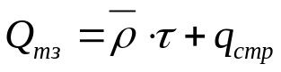, (1.1)
где Q_{ТЗ} - запас точки заказа; - среднесуточный расход материала; τ - период упреждения заказа; q_{стр} - гарантийный запас.
При этом условно принимается, что интервал времени между подачей заказа на поставку и поступлением партии на склад τ является постоянным. Задача управления запасами сводится к тому, чтобы по фактическим данным о его движении определить "точку заказа" и оформить заявку на поставку необходимых материалов.
Достоинство системы с фиксированным объемом заказа – поступление материала одинаковыми партиями, что приводит к снижению затрат на доставку и содержание запасов. Недостаток системы заключается в необходимости ведения постоянного контроля наличия запасов и увеличении издержек, связанных с их регулированием.
Система управления запасами с фиксированной периодичностью предполагает поступление материала через равные, регулярно повторяющиеся промежутки времени (периоды проверки наличия запасов). При каждой проверке запасов определяют наличный остаток, после чего оформляют заказ, размер которого зависят от интенсивности потребления материалов. Размер заказа равен максимальному запасу за вычетом текущего уровня запасов в момент проверки материалов

q = q_{max} - q_{нал} + q_{стр}, (1.2)

где q - размер заказа; q_{max} - максимальный уровень заказа; q_{нал} - фактический объем запаса в момент заказа (проверки материалов).
Заказываемое количество превышает экономичный заказ в случае, если фактический спрос выше ожидаемого. И наоборот, размер заказа будет меньше, если спрос на материал ниже ожидаемой средней величины. Таким образом при использовании периодической системы регулирования запасов интервал времени между заказами остается постоянным, а размер заказа меняется в зависимости от интенсивности потребления, то есть является переменной величиной. Схема управления запасами при данном методе регулирования показана на рис.1.2 .

Рисунок 1.2 – Система с фиксированной периодичностью заказа

Достоинством рассмотренной системы является ее простота - регулирование осуществляется один раз в течение всего интервала между поставками. К числу недостатков системы относятся:
- необходимость делать заказ даже на незначительное количество материала;
- возникновение опасности исчерпания запасов при непредвиденном интенсивном их потреблении до наступления очередного момента заказа. Прочие системы регулирования запасов базируются на основных системах регулирования запасов и могут рассматриваться как их варианты.
Система с установленной периодичностью до постоянного уровня. В этом случае заказ повторяется через равные промежутки времени. При снижении остатка до уровня точки заказа ранее назначенного срока выдается внеочередной заказ.
Система "максимум - минимум". Эта система ориентирована на ситуацию, когда затраты на учет запасов и издержки на оформление заказа настолько значительны, что становятся соизмеримы с потерями от дефицита запасов. Поэтому в рассмотренной системе заказы производятся не через каждый заданный интервал, а только при условии, что запасы на складе в этот момент оказались равными или меньше минимального уровня. В случае выдачи заказа его размер рассчитывается так, чтобы поставка пополнила запасы до максимального желательного уровня.
Система с установленной периодичностью и фиксированным заказом предполагает регулярную с постоянным интервалом проверку запасов. В том случае, если на момент проверки их уровень достиг точки заказа или опустился ниже ее, выдается очередной заказ в размере оптимальной партии Q.
При ближайшем рассмотрении этих моделей видно, что первая модель довольно устойчива к увеличению спроса, задержке поставки, неполной поставке и занижение размера заказа. Вторая модель устойчива к сокращению спроса, ускоренной поставке, поставке завышенного объема и завышенного размера заказа.

1.4.5 Оптимальный размер заказа

Создание запасов требует дополнительных финансовых затрат. Поэтому возникает необходимость в сокращении этих финансовых затрат с помощью достижения оптимального баланса между объемом запаса, с одной стороны, а с другой — финансовыми затратами.
Этот баланс достигается с помощью модели оптимального объема запаса путем выбора оптимального объема партий заказанных товаров, или определением экономического (оптимального) размера заказа — EOQ (economic order quantity), который вычисляется по формуле:

EOQ = √2AS/I, (1.3)

где А — стоимость выдачи одного заказа, руб.;
I — затраты на содержание запасов, руб/шт.;
S – потребность в запасах за определенный период, шт.
Для выведения формулы расчета оптимального размера заказа необходимо построить функцию общих издержек, связанных с размером заказа.
В общие издержки, связанные с объемом заказа, входят три слагаемых:
- стоимость заказа;
- издержки на содержание запаса;
- стоимость выдачи заказа.
Стоимость заказа включает цену закупки.
Издержки на содержание запаса включают:
- альтернативные издержки или процент на вложенный капитал;
- стоимость обработки запасов;
- издержки хранения;
- издержки обслуживания запаса,
- потери от порчи, потери, морального старения и кражи;
- стоимость эксплуатации обслуживающих систем. Стоимость выдачи заказа включает:
- издержки на поиск поставщика,
- стоимость размещения заказа,
- стоимость мониторинга поставки,
- стоимость мониторинга транспортировки.

1.5 Анализ методов принятия решений в складской логистике

1.5.1. Общая характеристика методов

Поддержка принятия решений заключается в помощи лицу принимающему решение (ЛПР) в процессе принятия решений. Она включает: помощь ЛПР при анализе объективной составляющей, т.е. в понимании и оценке сложившейся ситуации и ограничений, накладываемых внешней средой; выявлении предпочтений ЛПР, т.е. в выявлении и ранжировании приоритетов, учёте неопределённости в оценках ЛПР и формировании его предпочтений; генерации возможных решений, т.е. формирование списка альтернатив; оценке возможных альтернатив, исходя из предпочтений ЛПР и ограничений, накладываемых внешней средой; анализе последствий принимаемых решений; выборе лучшего, с точки зрения ЛПР, варианта.
Существуют множество методов и моделей поддержки принятия решений.

1.5.1.1 Метод анализа иерархий, предложенный Т. Л. Саати, основан на парных сравнениях альтернативных вариантов по различным критериям с использованием девятибалльной шкалы и последующим ранжированием набора альтернатив по всем критериям и целям. Взаимоотношения между критериями учитываются путем построения иерархии критериев и применением парных сравнений для выявления важности критериев и подкритериев. Главным недостатком этого подхода является большое количество требуемой экспертной информации, которая представляет собой множество оценок предпочтительности, полученных в процессе парного сравнения альтернатив и критериев. Благодаря простоте метод хорошо подходит для решения динамических задач принятия решений.
1.5.1.2 Одним из первых методов, позволяющих производить многокритериальную оптимизацию является метод Парето, предложенный в 1927 г. для решения экономических задач. В тех случаях, когда нет необходимости учитывать "вес" критериев, а число параметров, по которым производится оценка относительно невелико, этот метод может оказаться достаточно полезен. Он прост в реализации и позволяет упорядочивать объекты не линейно, а по группам, считая, что все объекты внутри группы равноценны, т.е. перейти от линейного упорядочивания к групповому.
1.5.1.3 Сегодня одним из эффективных способов анализа критических ситуаций, а также функционирования сложных организационно-технических комплексов являются системы ситуационного моделирования.
Ситуационное моделирование позволяет решать такие задачи, как мониторинг данных, анализ тенденций развития ситуации, прогнозирование и моделирование поведения на стратегическом и оперативном уровнях. Системы ситуационного моделирования являются универсальным инструментом управления и поддержки принятия решения в крупнейших организациях. Важнейшим компонентом СМ являются средства динамического (имитационного) моделирования, позволяющие просчитать возможные последствия разных вариантов развития событий. В процессе ситуационного моделирования используются методы оптимизации для поиска наилучшего решения, оценки рисков, прогнозирования и проведения деловых игр.
Имитационное моделирование может применяться в складской логистике для того, чтобы правильно расположить товар в крупных складских системах, определить оптимальный потребительский набор, и т.д.
Также имитационное моделирование является одним из этапов процедуры проектирования систем управления запасами. На этом этапе рассчитываются параметры системы, строятся графики движения запасов, определяется максимальный срок задержки поставок, определяется максимальное число сбоев в поставках.

1.5.1.4 Нейросетевой анализ является частью поддержки принятия решений, и на сегодняшний день является одним из необходимых элементов в управлении бизнесом.
Нейросеть не имеет ограничений применения и является эффективным инструментом прогнозирования, оценки, анализа применяемая в различных сферах деятельности: производство, торговля, медицина, наука, транспорт, строительство, военное дело, государственное управление, коммунальное хозяйство, нефтегазовая промышленность, складская логистика и т.д. Нейронная сеть незаменима при решении задач, в которых отсутствует алгоритм или неизвестны принципы решения и при большом количестве входной информации. Нет необходимости заранее принимать какие-либо гипотезы относительно модели, и даже - в ряде случаев - о том, какие переменные действительно важны.
Может применяться в складской логистике для:
- Прогнозирования уровня запасов.
- Объемов продаж.

1.5.1.5 Модели управления запасами.
Любая организация должна поддерживать некоторый уровень запасов своих ресурсов, чтобы избежать простоев или перерывов в технологических процессах и сбыте товаров или услуг. Для производственной фирмы необходимы определённые запасы материалов, комплектующих изделий, готовой продукции. Поддержание высокого уровня запасов повышает надёжность функционирования организации и избавляет от потерь, связанных с их нехваткой. С другой стороны, создание запасов требует дополнительных издержек на хранение, складирование, транспортировку, страхование и т.п. Кроме того, избыточные запасы связывают оборотные средства и препятствуют прибыльному инвестированию капитала, например, в ценные бумаги или банковские депозиты.
Модель управления запасами включает: выбор и обоснование критерия оптимизации, расчет издержек управления запасами, формулировку ограничений, моделирование спроса (расхода) и пополнения запасов, расчет стратегии управления.
Эти модели широко используются в складской логистике и описаны выше.

1.5.1.6 Модели линейного программирования применяют для нахождения оптимального решения в ситуации распределения дефицитных ресурсов при наличии конкурирующих потребностей. Например, с помощью модели линейного программирования управляющий производством может определить оптимальную производственную программу, т.е. рассчитать, какое количество изделий каждого наименования следует производить для получения наибольшей прибыли при известных объемах материалов и деталей, фонде времени работы оборудования и рентабельности каждого типа изделия. Также эти модели могут применяться для определения оптимального местоположения нового склада завода путем оценки затрат на транспортировку между альтернативными местами размещения нового завода и местами его снабжения и сбыта готовой продукции. И для определения оптимального сочетания продуктов на складе.

1.5.1.7 Методы прогнозирования – это методы, в которых используются как накопленный в прошлом опыт, так и текущие допущения насчет будущего с целью его определения.
Количественные методы прогнозирования можно использовать для прогнозирования, когда есть основания считать, что деятельность в прошлом имела определенную тенденцию, которую можно продолжить в будущем, и когда имеющейся информации достаточно для выявления статистически достоверных тенденций или зависимостей. Кроме того, руководитель обязан знать, как использовать количественную модель, и помнить, что выгоды от принятия более эффективного решения должны перекрыть расходы на создание модели. Два типичных метода количественного прогнозирования – это анализ временных рядов и причинно-следственное моделирование.
Данные методы анализа часто используется для оценки спроса на товары и услуги, оценки потребности в запасах, прогнозирования структуры сбыта, характеризующегося сезонными колебаниями, или потребности в кадрах.

1.5.1.8 Как указывалось выше, для использования количественных методов прогнозирования необходимо располагать информацией, достаточной для выявления тенденции или статистически достоверной зависимости между переменными. Когда количество информации недостаточно или руководство не понимает сложный метод, или когда количественная модель получается чрезмерно дорогой, руководство может прибегнуть к качественным моделям прогнозирования. При этом прогнозирование будущего осуществляется экспертами, к которым обращаются за помощью. Наиболее распространенный – метод экспертных оценок.
Сущность экспертных методов принятия решений заключается в получении ответов специалистов на поставленные перед ними вопросы.
В логистике есть различные методы, основанные на экспертных оценках, к примеру, существуют экспертные методы прогнозирования в логистике, такие как метод парных сравнений, метод последовательности сравнений, метод задания весовых коэффициентов, метод простого ранжирования, метод выбора экспертов.

1.5.2 Анализ методов группирования многономенклатурных запасов

АВС-анализ и XYZ-анализ относятся к количественному методу прогнозирования.
Запасы – это находящиеся на разных стадиях производства и обращения продукция производственно–технического назначения, потребительские и другие товары, ожидающие вступления в процесс производственного или личного потребления.
Анализ АВС предусматривает выделение групп из всей совокупности запасов; объектом анализа XYZ является каждая позиция номенклатуры вне зависимости от принадлежности к той или иной группе.[5]

1.5.2.1 Метод АВС, является, по существу, модификацией правила Парето, или «правила 80/20».
Правило Парето гласит: «Внутри определенной группы или множества отдельные малые части обнаруживают намного большую значимость, чем это соответствует их относительному удельному весу в этой группе». Применительно к запасам на складах правило Парето выражается соотношением: на 20% общего количества номенклатуры приходится 80% стоимости хранимых запасов.
Метод АВС — «способ формирования и контроля за состоянием запасов, заключающийся в разделении номенклатуры N реализуемых товарно-материальных ценностей на три неравномощных подмножества А, В и С на основании некоторого формального алгоритма».
На группы разбивается стоимостной показатель:

С_{i} = n_{i} *Ц_{i}, (1.4)

где n_{i} — количество единиц продукции, ед.;
Ц_{i} — стоимость единицы продукции, руб./ед.
После расчета С все позиции номенклатуры располагаются в порядке убывания стоимостных показателей. Затем в зависимости от выбранного варианта метода ABC производится деление на группы. Позиции номенклатуры, отнесенные к группе А, — немногочисленные, но на них приходится преобладающая часть денежных средств, вложенных в запасы. Это особая группа с точки зрения определения величины заказа по каждой позиции номенклатуры, контроля текущего запаса, затрат на доставку и хранение.[5]
К группе В относятся позиции номенклатуры, занимающие среднее положение в формировании запасов склада. По сравнению с позициями номенклатуры А они требуют меньшего внимания, за ними производится обычный контроль текущего и страхового запасов на складе и своевременности заказа.[5]
Группа С включает позиции номенклатуры, составляющие большую часть запасов: на них приходится незначительная часть финансовых средств, вложенных в запасы. Как правило, за позициями группы С не ведется постоянный учет, а проверка наличия осуществляется периодически (один раз в месяц, квартал или полугодие); расчеты оптимальной величины заказа и периода заказа не выполняются.[5]
В данном проекте применен метод ABC к решению задачи оптимального размещения товарных позиций на складе, а также для выбора метода прогнозирования. Существуют различные источники, отражающие процентные соотношения групп А, В и С в общей совокупности. Так, например, по Б.А. Аникину в группу А входят позиции номенклатуры, составляющие 80% от стоимости всех запасов и только 20% от общего количества позиций; в группу В включается соответственно 15% позиций от стоимости всех запасов и 30% наименований. Очевидно, что на группу С остается 5% по стоимости и 50% всех позиций номенклатуры.[5]
Далее приведена таблица 1.1, в которой характеризуются номенклатурные группы А, В и С.

Таблица 1.3 – Характеристика номенклатурных групп А, В и С
Группа | Период  контро-ля | Страхо-вые запасы (вероятность наличия на складе) | Тип оборудования; расположение продукции на складе | Методы прогно-  зирования
А | Ежедневный | 0,95-0,99 | Гравитационные стеллажи; «горячая зона» | Комбинированные методы
В | Одна-две недели | 0,9; 0,95-0,97 | Въездные стеллажи | Трендовые модели с  учетом сезонности
С | Месяц, квартал и более | 0,8-0,9 | Клеточные стеллажи и мелкая комплектация, «холодная» зона | Простые модели  (сглаживание)

1.5.2.2 Анализ XYZ предусматривает деление запасов на три номенклатурные группы в зависимости от «степени равномерности спроса». Единственной качественной характеристикой номенклатурных позиций является темп потребления, который оценивается через коэффициент вариации V.
К группе X относятся позиции номенклатуры, динамические ряды которых равномерны или незначительно колеблются. Это позволяет осуществить прогноз с «высокой точностью».
К группе У относятся номенклатуры, у динамических рядов которых наблюдаются значительные колебания, поэтому точность прогноза « ограничена».
Группа Z характеризуется нерегулярными отклонениями значений динамического ряда, что не позволяет получить точные и достоверные прогнозные оценки.
Запас группы X характеризуется высокой стабильностью спроса. Этот факт позволяет наладить работу с поставщиком или с поставляющим звеном таким образом, чтобы характеристики поставки максимально соответствовали требуемым характеристикам потребления (спроса). Запас является средством сглаживания расхождения характеристик спроса и поставки, обеспечивающей спрос. Следовательно, в группе Х, для которой расхождение характеристик поставки и спроса может быть минимальным, минимизация является единственно верным подходом к управлению запасами данной группы номенклатуры. При этом необходимо учесть, что минимизация, как подход к управлению, не требует минимизации величины запасов. Главное в минимизации, как подходе к управлению запасами, акцент на налаживание взаимоотношений с поставщиком, результатом которого будет со времени поставка близкая к поставкам «точно в срок».
Запас группы X может рассматриваться как отрицательное явление в организации. Расчетная составляющая работы с запасами категории X может быть основана на использовании оптимизационных и пр. моделей. При этом расчетная составляющая отодвигается на второй план.
Номенклатура запасов группы Y имеет явно выраженные тенденции в потреблении. Сезонные колебания, устойчивый рост или снижение – типичные характеристики спроса на эти позиции. Успешная организация поставок «точно в срок» как от внешних поставщиков, так и от внутренних звеньев маловероятна. Запас должен реализовывать свою основную функцию - буфера, сглаживающего расхождение характеристик возможных поставок и имеющегося спроса. Главным является вопрос оптимизации уровня запаса, который должен обеспечить заданный уровень обслуживания потребителей при минимуме совокупных затрат на создание и поддержание запаса. Таким образом, для группы Y однозначно должен быть реализован подход, основанный на оптимизации уровня запаса.
Запас группы Y - явление положительное, необходимое для поддержания обслуживания потребителей. Главный акцент – на расчет оптимального уровня запаса. Главные исполнители – сотрудники групп, отделов, ответственные за проведение закупок и содержание запасов. Вся когорта оптимизационных методов и моделей теории управления запасами предназначена для использования именно для работы с запасами группы Y. Ни в группе Х, ни в группе Z эти методы и модели не дадут лучшего результата, а потому, и использовать их надо лишь в применении к группе Y.
К группе Z относятся номенклатурные позиции, не имеющих ни тенденций в спросе, ни постоянства в нем. В применении группы Z прогнозирование фактически нецелесообразно. В такой ситуации оптимизационный подход к управлению запасами принципиально непригоден, так как лишен расчетной базы. Выбор остается между минимизацией (вплоть до исключения) или максимизацией (исходя из имеющихся финансовых возможностей) запасов группы Z. В любом из последних двух случаев вопрос должен быть решен на основе серьезного обсуждения коллективом сотрудников или руководителей (как правило, заинтересованных подразделений) возможных последствий принимаемого решения. Например, довольно часто представительский товар относится к группе Z, но не может быть исключен из запаса, так как его отсутствие может повлечь сокращение продаж товаров группы Y и группы Х. Иногда выделение группы Z помогает руководству убедиться в целесообразности удаления из номенклатуры продаж позиций, появившихся там случайно, или под влиянием прекративших свое действие временных факторов.
При любом выборе подхода к управлению (минимизация или максимизация) расчетная составляющая работы с запасом уходит на второй план. На первом плане остается либо организационная работа (при подходе минимизации), часто несущая стратегический характер и выполняемая, как правило, руководителями низового и среднего звена, либо учетная работа (при подходе максимизации), выполняемая рядовыми сотрудниками.
Группа Z требует особого внимания в связи с тем, что по ней руководству предстоит определиться с альтернативным решением: является запас группы Z положительным (при максимизации) или отрицательным (при минимизации) явлением для предприятия. Выбор решения основывается, как правило, на субъективно определяемом наборе факторов и опыте руководителей. В отличие от этой группы, группы X и группа Y имеют однозначно определенный эффективный подход к управлению.[6]
В этом анализе деление на группы производится либо для прогнозных расчетов, либо для управления запасами на складе.
Практически во всех работах по логистике деление на группы XYZ производится на основе коэффициента вариации:

V = 100σ/q (1.5)

Входящие в формулу (1.7) величины среднего значения динамического ряда q и среднего квадратического отклонения σ определяются по формулам:

q = ∑ q_{i} /N, (1.6)

σ=√∑( q_{i} - q)/N (1.7)

Процедура отнесения дайной позиции номенклатуры к определенной группе сводится к сравнению коэффициента вариации V, вычисленного по формуле (1.2), с нормативными значениями V_{н} определяющими границы групп X, Y и Z.
Существует разброс как «нормативных» значений границ интервалов, так и числа позиций номенклатуры, которые были отнесены к соответствующим группам. Интервальные границы коэффициента вариации по А.М. Гаджинскому таковы: X (0-10%); Y (10-25%); Z (>25%).
Встает вопрос о том, насколько правомерно использование «статистического» коэффициента вариации V для XYZ-анализа.
Для ответа па поставленный вопрос необходимо уточнить, зачем производится деление на группы. Здесь возможны две основные ситуации.
Первая ситуация предусматривает выполнение для каждой позиции номенклатуры прогнозных расчетов, при этом динамический ряд отражает статистические данные поквартально или за каждый месяц (декаду, неделю, день и т. п.). В этом случае результат прогноза может быть представлен в виде среднего прогнозного значения q_{t} (точечный прогноз) и доверительного интервала I_{q}. Например, для нормального закона:

Iq= q_{t} ±t_{β} σ_{t,} (1.8)

где t_{β} — параметр, соответствующий доверительной вероятности.
Вторая ситуация имеет место при наличии статистических данных о ежедневном (еженедельном и т. п.) расходе или накоплении, а динамический ряд представляет собой интегральную (накопленную) зависимость о расходе (накоплении) продукции. Ставится задача — оценить и спрогнозировать вероятность наступления дефицита и величину страхового запаса.
Проведенные исследования показали, что эффективнее сделать переход к «динамическому» коэффициенту вариации:

V _{t + l} = 100 σ _{t + l} / q_{t+l,} (1.9)

где q_{t+l} — прогнозное значение динамического ряда для периода t+l, рассчитанное с учетом тренда q_{t} и сезонной составляющей; σ _{t + l} - среднее квадратическое отклонение динамического ряда. В случае линейного тренда (без учета сезонности):

q_{t}=a₀+a₁t, (1.10)

а среднее квадратическое отклонение:

σ_{t}=√∑( q_{i} - q_{t})^2 /(N-2). (1.11)

Введение «динамического» коэффициента вариации V _{t} позволяет в большинстве случаев уменьшить доверительный интервал и повысить точность прогноза.
Учет прогнозного тренда (и сезонной составляющей при наличии колебательных явлений) приводит к изменению величины «статического» коэффициента вариации V (формула (1.7)) что, в свою очередь, влияет на выбор номенклатурной группы для данной позиции.
При коэффициентах вариации V _{t} больших 35%, применение предложенной методики оценки номенклатурных групп XYZ не рекомендуется, так как распределение отклонений динамического ряда от прогнозного тренда отличается от нормального закона.
Рассмотрим второй вариант, связанный с управлением запасами.
При изменении сроков отгрузки и формировании партии отправки через Т дн., статистические параметры будут определяться по формулам:

q_{T=} q*T; (1.12)

σ_{T=}σ√T. (1.13)

Соответственно коэффициент вариации партии отправки:

V _{T} = σ_{t}√T/ q*T . (1.14)

При увеличении Т коэффициент V_{T} уменьшается. Это означает, что данная позиция номенклатуры может перейти из одной группы в другую, например, из группы Z в группу Y, а затем в группу X.
При расходе зависимость остатка запаса в первом приближении может быть представлена в виде:

q_{T} = Q₀ - q*T, (1.15)

где q_{T} — остаток запаса через Tдн.; Q₀ — начальный запас, ед.
Поскольку коэффициент вариации используется для характеристики положительных случайных величин, то область допустимых значений для T ограничена некоторым Т_{к}. Для определения Т_{к} допустим, что функция распределения остатка запаса q_{T} подчиняется нормальному закону распределения и вероятность появления отрицательных значений вне границы области ±3σ чрезвычайна мала.
Тогда можно записать:

Q₀ - q Т_{к} ≥3 σ√ Т_{к,} (1.16)

где σ√ Т – см. формулу (1.15).
Выполнив необходимые преобразования, находим:

Т_{к =} (Q/q^2+9τ^2/2q^2)±√( Q/q^2+9τ^2/2q^2)^2 – Q^2/q^2. (1.17)

Запишем выражение для коэффициента вариации при Т= Т_{к}:

V _{T1} = σ√ Т_{к} / Q-q Т_{к.} (1.18)

В первом приближении для деления па группы может быть выбран коэффициент вариации V (статический). Однако во избежание возможных ошибок предпочтительнее использовать «динамический» коэффициент вариации V_{t} , при расчете которого в случае необходимости учтены тренд и сезонные составляющие. В данной работе будет использоваться динамический коэффициент, и рассмотрен один случай применения метода XYZ при управлении запасами. [5]

1.5.3 Анализ методов расчета текущего и страхового запасов

Наибольший интерес с точки зрения использования моделей и методов теории складской логистики представляют задачи определения текущего и страхового запасов.
Нормы запасов — расчетное минимальное количество сырья и материалов, которое должно находиться у предприятий и снабженческо-сбытовых организаций для обеспечения бесперебойного снабжения производства или реализации продукции.
В практической ситуации присутствует неопределенность, вызванная различными причинами, но главным образом случайным характером ежедневного спроса и продолжительности логистического цикла. Случайность основных параметров поставок и спроса, а также логистические риски являются причинами создания страховых запасов.
Момент окончания каждой реализации случаен, но в одних случаях остаточный запас в момент поставки больше нуля, в других — равен нулю. При отсутствии страхового запаса последняя ситуация означает наступление дефицита. При наличии страхового запаса данная ситуация может быть названа псевдодефицитом, поскольку спрос удовлетворяется за счет страхового запаса. [5]
Далее приведена формула (1.21) для расчета нормы текущего запаса Н. Д. Фасоляка 1972 года.
Расчет норм запаса статистических данных о поставках и расходе.

Т_{Т} = ½[ Т_{cp} +√1/N∑( t_{i} - Т_{cp} )² + (1/R_{cp} ) √1/N**∑( Qi- Q_{cp} )²], (1.19)

где R_{C}p — среднесуточный расход (в год);
t_{i} — интервал i-й поставки;
Qi— объем i-й поставки;
Q_{cp} — средний объем поставки;
N — количество поставок (в год)
Т_{С}р — средний интервал между поставками, дн.
Если величины Т_{Т} и Тс выражены в днях, то для расчета нормы текущего и страхового запаса в натуральном выражении используются зависимости:

q= Т_{Т*} λ; (1.20)

q_{c}= Т_{C*} λ, (1.21)

где λ — среднесуточная потребность, ед./дн.
Далее приведена формула (1.24) для расчета нормы страхового запаса А. П. Долгова 2004 года.

T_{c}=b*((∑(t_{j}^{on}-T_{cp})Q_{j})/∑Q_{j}^{on}), (1.22)

где b — интенсивность расхода;
t_{j}^{on} ≥T_{cp;}
Q_{j}^{on} — размер поставки в так называемой опоздавшей партии.

1.5.4 Анализ методов прогнозирования в складской логистике

Данные методы можно отнести к количественным методам прогнозирования.
Как было показано выше, многие модели и системы управления запасами требуют прогнозирования одного или нескольких параметров. Чаще всего — это объем продаж, спрос (расход) на продукцию, интенсивность расхода запасов, интервал времени между поставками, объем дефицита (неудовлетворенного спроса) и т.д.
В большинстве работ прогноз определяется как вероятностное научно обоснованное суждение о перспективах, возможных состояниях того или иного явления в будущем и/или об альтернативных путях и сроках их осуществления.
Известно большое количество методов прогнозирования, в основном они базируются на двух крайних подходах: эвристическом и математическом.
Эвристические методы включают построение интуитивных прогнозных моделей, которые формируются экспертами на основе целевой установки, предоставленной информации, опыта, интуиции и знаний эксперта.
Математические методы прогнозирования подразделяются на три группы:
- симплексные (простые) методы экстраполяции по временным рядам (метод наименьших квадратов, экспоненциальное сглаживание и др.);
- статистические методы, включающие корреляционный и регрессионный анализ, факторный анализ и др.;
- комбинированные методы, представляющие собой синтез различных вариантов прогнозов.
При формировании методики прогнозирования целесообразно, на наш взгляд, рассматривать прогноз в узком (I тип прогноза) и в широком (II тип прогноза) смысле.
В узком смысле прогноз выполняется при условии, что основные факторы, определяющие развитие прогнозируемого процесса или явления, не претерпят существенных изменений. Это позволяет выдвигать гипотезы о будущем развитии процессов и явлений, в значительной мере базирующиеся на анализе прошлого.
Прогнозы I типа осуществляются с применением симплексных или статистических методов на основе временных рядов.
Прогноз II типа (в «широком» смысле) подразумевает, что исходные данные для получения оценок определяются с использованием опережающих методов прогнозирования: патентного, публикационного и др. Как правило, прогнозы II тина используются для долгосрочного прогнозирования и разбиваются на два этапа: первый — получение прогнозных оценок основных факторов; второй — собственно прогноз развития процесса или явления. Учитывая объективную сложность и трудоемкость выполнения прогнозов II типа, можно констатировать, что наибольшее распространение получили методы прогнозирования I типа.[5]

1.5.4.1 К простым методам сглаживания данных можно отнести метод экспоненциального сглаживания с одним параметром и метод арифметического сглаживания. Важнейшая предпосылка любого метода сглаживания состоит в использовании последних данных ряда, поскольку информация имеет свойство устаревания, причем, чем ближе данные к интервалу прогноза, тем их вес (или значимость) для прогноза должен быть больше. При прогнозировании по методу экспоненциального сглаживания с одним параметром прогнозируемое значение y*_{t+1}, в момент времени t+1 представляет собой сумму фактического значения показателя y_{t} и прогнозируемого значения y*_{t} в момент времени t. Другими словами,

y*_{t+1}=αy_{t}+(1-α) y*_{t,} (1.23)

где α — параметр сглаживания, определяющий значение веса, которое имеет самое последнее наблюдение при вычислении прогноза на один шаг;
0 < α< 1.
Определение параметра сглаживания имеет большое значение для функционирования модели. В работе даны следующие рекомендации по выбору параметра сглаживания: если в модели наиболее значимым является именно последнее наблюдение, рекомендуется назначать большое значение а. В случае а = 1 прогнозное значение будет равно фактическому за предыдущий период; если существует практически полное доверие ко всем данным временного ряда и игнорирование значимости последнего наблюдения, то «близко к 0;если исследуемый показатель характеризуется низким уровнем случайных воздействий, но подвержен редким и значительным по величине скачкам, то следует выбирать относительно высокое значение а (а = 0,5).
Модель (1.35) называется однопараметрической моделью Брауна, значение параметра а в которой должно подбираться путем последовательных приближений. Процедура подбора сводится к поиску такого значения а, которое обеспечивает наименьшую погрешность:

s=√(∑(y_{t}-y*_{t})²⁾/n-m (1.24)

где п — число учитываемых периодов времени (можно принять как число данных исходного ряда); т — количество параметров показательного сглаживания ( т = 1).
Для прогнозирования с использованием модели (1.35) помимо выбора параметра а важно задать начальное условие. Существует несколько способов определения начального условия. Во-первых, наиболее часто предполагается, что начальное условие равно фактическому значению показателя при t = 1. Заметим, что этот способ доступен при количестве исходных данных N>2. Во-вторых, в качестве начального условия выбирается среднее арифметическое значение, рассчитанное по всем доступным к началу прогнозирования данным.
Следует иметь в виду, что экспоненциальное сглаживание не является подходящим методом прогнозирования для монотонно возрастающих или убывающих статистических данных. В первом случае модель (1.35)даст всегда заниженный, а во втором — завышенный прогноз. Модель (1.35)также не может дать удовлетворительный прогноз, если исходные данные подвержены сезонным изменениям.[5]

1.5.4.2 Суть метода экстраполяции тренда состоит в том, что закономерность, действующая внутри анализируемого временного ряда, выступающего в качестве базы прогнозирования, сохраняется и на период прогноза. Прогнозирование в этом случае можно свести к подбору аналитически выраженных моделей трендов типа у=f(t).
Расчетная формула для получения прогноза может быть записана в аддитивном и мультипликативном виде. Аддитивная модель прогноза имеет вид:

у*_{t} =y_{t}+s_{t}+v_{t}+d_{t}+ ε _{t}, (1.25)

где у*_{t} — прогнозные значения временного ряда; y_{t} — среднее значение прогноза (тренд); s_{t} — составляющая прогноза, отражающая периодические колебания, которые повторяются через примерно одинаковые промежутки в течение небольшого промежутка времени (сезонные колебания или сезонная волна); v_{t} — составляющая прогноза, отражающая периодические колебания, повторяющиеся в течение длительного промежутка времени (циклические колебания); d_{t} — составляющая, позволяющая учесть другие важные для конкретного прогноза факторы, такие как фаза жизненного цикла и другие факторы, определяемые долгосрочной динамикой, или эффект от маркетинговых мероприятий; ε _{t}— случайная величина отклонения прогноза, обусловленного стохастическим характером социально-экономических процессов. Мультипликативная модель прогноза имеет вид:

у*_{t}= у_{t}*I_{s}*I_{υ}*I_{d}+ε_{t,} (1.26)

где I_{s} — коэффициент (индекс), учитывающий сезонные колебания; I_{υ} — коэффициент (индекс), учитывающий циклические колебания; I_{d} — коэффициент (индекс), учитывающий другие важные для конкретного прогноза факторы (фаза жизненного цикла, эффект от маркетинговых мероприятий и др.); ε_{t} — случайная величина отклонения прогноза.
Рассмотрим простой вариант, когда модели (1.36) или (1.37) содержат только составляющие у_{t} и ε_{t} Процедуру прогнозирования в этом случае можно представить в виде следующей последовательности.
Первый этап — подбор зависимости для описания уравнения тренда.
Если модель тренда является линейной: у*_{t} = а_{o} + а₁ t, то расчет коэффициентов уравнения а_{o} и а₁, производится по методу МНК.
Второй этап — продолжение полученного тренда за интервал значений, по которым строилась зависимость, или определение точечного прогноза. Для получения значения прогноза на t-й год в уравнение тренда подставляются конкретные значения t.
Третий этап — расчет ошибки прогноза. Тренд характеризует лишь средний уровень ряда на каждый момент времени, в том числе и на прогнозный период. Отдельные наблюдения в прошлом (на интервале наблюдения) отклоняются от линии тренда, это дает право предполагать, что п в будущем следует ожидать таких отклонений. Значит, прогноз имеет погрешность, которая помимо колебаний значений от среднего уровня объясняется еще и наличием неопределенности при определении параметров модели тренда, поскольку их оценивание производится на основе ограниченной совокупности данных. Погрешность прогноза можно оценить по среднеквадратическому отклонению:

s_{y=}√(∑y*_{i}-y_{i})²)/ к, (1.27)

где y*_{i} — расчетные (теоретические) значения; y_{i} — фактические значения; к — число степеней свободы, определяемое в зависимости от числа наблюдений (N) и числа оцениваемых параметров (z); к = N - z; для линейного тренда z=2, для параболы второй степени z= 3 и т. д.
Погрешность прогноза отражается в виде доверительного интервала, с помощью которого точечный прогноз преобразуется в интервальный.
Четвертый этап — определение интервала прогноза. Доверительный интервал прогноза при небольшом числе наблюдений и при предположении о нормальном распределении прогнозных оценок определяется следующим образом:

∆y = y_{t}±t_{a}s_{y}, (1.28)

где t_{a} — табличное значение t-критерия Стьюдента с к степенями свободы и уровнем значимости р.
Формулу (1.39) для определения доверительных границ интервала прогноза можно записать:

∆у = у_{t}± t_{a}s_{y} К. (1.29)

Для определения вероятности отсутствия дефицита необходимо по формуле рассчитать х, а затем найти Р(Х):

х=y_{t}/σ. (1.30)

1.5.4.3 При составлении прогноза сезонную компоненту можно учесть как аддитивную составляющую или в виде индекса сезонности. В теории прогнозирования разработаны несколько способов учета сезонности, рассмотрим некоторые из них.
Алгоритм прогнозирования с учетом сезонной составляющей по трендовым моделям (формулы (1.37) и (1.38)) состоит из пяти этапов.
Первый этап заключается в определении структуры сезонных изменений и периода этих колебаний.
Второй этап — это оценка и исключение тренда. Для оценки тренда могут использоваться два варианта: линии (кривые) тренда или метод скользящих средних. Метод скользящих средних предусматривает вычисление последовательности скользящих средних по т узлам, где т — продолжительность сезонных колебаний.
Если т — нечетное, то первое значение скользящего среднего (среднее от первого до т-го значения ряда) присваивается (т + 1)/2 точке (например, если т-1, первое скользящее среднее присваивается четвертой точке). Аналогично следующее значение скользящего среднего (среднее от второго до (т + 1)-го значения назначается (т + 3)/2 точке и т. д.).
Если т — четное, то задача несколько усложняется, так как средние точки будут расположены между точками, по которым выполнялся расчет. Например, если т = 4, то первое скользящее среднее окажется между второй и третьей точками, второе скользящее среднее — между третьей и четвертой и т. д. В этом случае требуется процедура центрирования полученных значений. Центрированное значение находится как среднее от двух скользящих средних, находящихся между точками. Необходимо отметить, что полученные значения скользящих средних уже не содержат сезонной компоненты, поскольку представляют среднюю величину за определенный период.
Третий этап — определение сезонной компоненты. Дальнейшие расчеты будут зависеть от выбора вида модели прогноза. Для аддитивной модели (1.37) рассчитывается оценка сезонной компоненты как разность между фактическим значением и значением, определенным по трендовой модели (первый вариант оценки тренда). Или фактическим значением и скользящей средней (при нечетном m), или фактическим значением и центрированной средней (при четном m), если использовался второй вариант оценки тренда.
Для мультипликативной модели (1.38) при первом варианте оценки тренда находится отношение фактических значений показателя к расчетным, определенным по трендовой модели. Во втором варианте оценки тренда находится отношение фактических значений показателя к скользящей средней (при нечетном т) или к центрированной средней (при четном m). Такое отношение называется индексом (коэффициентом) сезонности.
Для того чтобы дальше использовать значения сезонной компоненты и коэффициентов сезонности, необходимо найти средние значения оценок (коэффициентов) для каждого сезона. Далее полученные средние значения следует скорректировать таким образом, чтобы сумма оценок сезонной компоненты для аддитивной модели равнялась нулю (это позволит усреднить значения сезонной компоненты за весь период колебаний), а сумма коэффициентов (индексов) сезонности равнялась числу сезонов.
Если в аддитивной модели из фактического значения вычесть сезонную компоненту, а в мультипликативной модели фактическое значение разделить на индекс сезонности, то получим данные, в которых нет сезонности.
Четвертый этап — прогнозирование на основе данных, из которых исключена сезонная составляющая. Этот этап выполняется в том случае, если на втором этапе мы выбрали для оценки тренда метод скользящих средних. Для прогнозирования выбирается трендовая модель с помощью метода наименьших квадратов или экспоненциальное сглаживание.
После исключения из исходных данных сезонности и тренда остается случайная составляющая, отражающая присутствие не поддающихся учету и прогнозу факторов.
Пятый этап — вычисление ошибки модели прогноза. Из фактического значения вычитаются сезонная компонента и тренд (аддитивная модель), для полученных остатков определяется среднее квадратическое отклонение. В мультипликативной модели из фактического значения вычитается произведение индекса сезонности и тренда. По полученным остаткам также рассчитывается ошибка прогноза.[5]

2 Анализ Складской логистики НА ПРИМЕРЕ соао « фЕРЕЙН»

2.1 Деятельность организации « Ферейн»

Деятельность СОАО «Ферейн» посвящена созданию и производству высокоэффективных и качественных лекарственных препаратов, отвечающих уровню современной медицины.
Компания имеет команду высококлассных профессионалов, создавших мощную коммерческую структуру, способную решать весь комплекс проблем по реализации продукции, которая постоянно и тщательно изучает, анализирует спрос и предложение.
Торгово-коммерческая структура "Ферейна" создана таким образом, чтобы создать максимальные удобства для покупателей при минимальной затрате времени.
Использование современных средств связи и новейшего программного обеспечения позволяют в течение трех часов обслужить самого крупного покупателя. Складское хозяйство оснащено самым современным оборудованием германских фирм. Стабильный температурный режим и продуманная внутренняя планировка обеспечивают максимальную сохранность медикаментов и не допускают простоя транспорта под загрузкой.
Собственный автомобильный парк компании включает большегрузные трейлеры с изотермическими кузовами.
Их главные приоритеты: создание мощной отечественной фармацевтической индустрии, способной полностью насытить белорусский рынок жизненно важными лекарствами; создание разветвленной сети доставки лекарственных средств во все регионы страны.
Одновременно с расширением производства компания ведет постоянную работу в области новых технологий производства лекарств.
Деятельность компании подчинена и управляема потребностями покупателей.
Организацией разработан курс на улучшение взаимоотношений в сотрудничестве. Перечень дистрибьюторов остается постоянным, предпочтение отдается развитым структурам, которые могут представлять интересы во всех аптечных учреждениях нашей страны.
Основная цель совместной работы - это полное присутствие продукции во всех областях нашей страны, и как следствие, популяризация ассортимента среди населения. Организация имеет гибкие условия сотрудничества, которые учитывают возможности каждого из партнеров.
Система транспортной логистики построена таким образом, что заказанный товар поставляется в четко оговоренные сроки. Благодаря четкой и слаженной работе склада готовой продукции клиенты всегда обеспечены всей необходимой сопроводительной документацией.
Дистрибьюторская сеть организации позволяет максимально приблизить лекарства к потребителю, дойти до каждой аптеки.
Особая гордость компании – глобальная система качества продукции. Ни один препарат не поступит на предприятия со складов компании, не пройдя самого тщательного химического, микробиологического и фармакологического обследования. На предприятии существует отдел контроля качества (ОКК).
Все производства экологически чистые. Цеха оснащены современными системами улавливания пыли, газов и отходов, отвечающими жестким мировым стандартам.
Организация «Ферейн» посвятила себя постоянному совершенствованию – все доходы будут вкладываться в развитие производства, в создание новых препаратов и во внедрение новых медицинских технологий.
Расширение ассортимента лекарственных средств – постоянная и планомерная работа компании, но при этом приоритетом является производство жизненно необходимых препаратов.
СОАО "Ферейн" производит высокоэффективные медицинские препараты:
- Антибиотики;
- Антибактериальные средства сложного состава;
- Анальгетики ненаркотические;
- Антигистаминные средства;
- Антиагреганты;
- Антикоагулянты;
- Антиаритмические средства;
- Антисептические средства;
- Альфа-адреноблокаторы;
- Витамины;
- Коагулянты, гемостатики;
- Гормоны – кортикостероиды;
- Детоксицирующие средства, включая антидоты;
- Корректоры метаболизма костной и хрящевой ткани;
- Корректоры мозгового кровообращения;
- Метаболики – анаболики;
- Макро и микроэлементы;
- Ноотропы (нейрометаболические стимуляторы);
- Опиоиды;
- Противоопухолевые средства;
- Противорвотные средства;
- Спазмолитики миотропные;
- Регуляторы водно-электролитного баланса и др.
А также, восстановленные по старинным рецептам, традиционно популярные у белорусов травяные настойки и уникальные бальзамы.

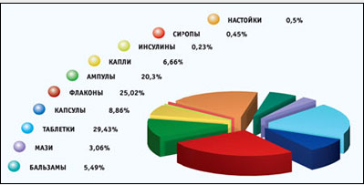

Рисунок 2.1 – Разновидности лекарственных средств

На заводе оборудованы уникальные по своей оснастке цеха:
- таблеточно-капсульный (цех №1);
- инъекционный (цех №2);
- инъекционный (цех №3).
Производство лекарственных препаратов в цехе №1 включает пероральные готовые лекарственные формы (таблетки без оболочки и покрытые оболочкой, порошкообразные или гранулированные лекарственные средства в твердых желатиновых капсулах, пеллеты в твердых желатиновых капсулах, гели в твердых желатиновых капсулах, масляные растворы в мягких желатиновых капсулах (МЖК), сиропы, растворы, настойки).
Основные производственные помещения относятся к классу чистоты Д.
В цехе осуществляется полный цикл по производству готовых лекарственных средств (от получения сырья и вспомогательных материалов до отгрузки готовой продукции на склад).
В цехе используется высокопроизводительное оборудование импортного производства (Германия, Корея, Италия), управляемое с помощью компьютера.
Фасовка и упаковка лекарственных средств проводится на участке упаковки готовых лекарственных средств, где установлены автоматические упаковочные линии. Линии включают необходимый набор оборудования для первичной, индивидуальной и групповой упаковки с нанесением требуемой маркировки на все виды упаковочных материалов. Упаковка индивидуальных пачек в групповую коробку может осуществляться вручную.
Таблетки, капсулы могут упаковываться в контурные ячейковые упаковки, контейнеры (флаконы) пластиковые; сиропы, растворы - в банки (флаконы) стеклянные.
Цех №2 ориентирован на выпуск инъекционных препаратов, включающих средства для парентерального введения (растворы для инъекций в ампулах, порошки для инъекций во флаконах, лиофилизированные препараты в ампулах и флаконах), капли (глазные, ушные, назальные, комбинированные) и мягких лекарственных форм (мази и кремы).
Цех оснащен необходимыми помещениями различных категорий (от А до D), устройствами по защите окружающей среды, высокопроизводительным технологическим оборудованием ведущих зарубежных фирм из Германии, Италии и Кореи.
В цехе осуществляется компьютерный мониторинг за работой инженерных систем и климатическими условиями.
В цехе действует система управления качеством предприятия, касающаяся каждого работника.
Работа различных линий автоматизирована. С необходимой периодичностью осуществляется валидация работы производственных линий и оборудования, методов анализа, процессов очистки.
Маркировка и упаковка продукции соответствуют современным требованиям. Упаковка осуществляется автоматически в контурные ячейковые упаковки из поливинилхлоридной пленки, в индивидуальные картонные пачки вместе с инструкцией по применению, в групповую цеховую коробку.
Цех №3 осуществляет производство более 30 наименований препаратов, среди которых Бравинтон, Бралангин, Витагамма, Дексаметазон-Ферейн, Нош-бра, Румалон, Рузам, Церуглан, Цебрилизин и т.д.
Кроме того, цех занимается разработкой технологий приготовления новых лекарственных препаратов и их внедрением в производство.
Благодаря использованию импортного оборудования таких стран как Германия, Дания, США и высокой организации производства в соответствии с международными требованиями GMP(EU), цех производит высококачественные, конкурентоспособные лекарственные средства.
Цех №3 имеет класс чистоты Д.
У предприятия в наличии большой ассортимент лекарственных средств различных фармацевтических групп.
В объеме продаж большинства медикаментозных групп нельзя увидеть какой-либо динамики. Их уровень продаж не зависит от временного периода.
Много фармацевтических групп имеют постоянный уровень продаж.
Рассмотрим статистику продаж нескольких наименований лекарственных средств за 2009 год, являющихся сезонными.
Фармацевтическая группа - антибиотики является сезонной (рисунки 1.1-1.9). Чаще всего в данной группе зимой, весной и осенью наблюдается подъем, а летом спад продаж.

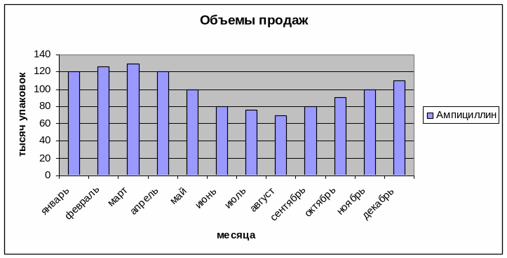

Рисунок 2.2 – Объем продаж ампициллина

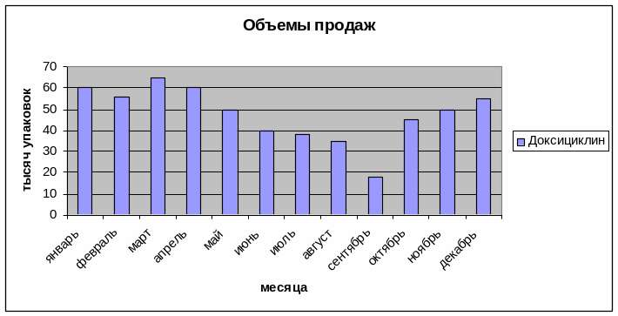

Рисунок 2.3 – Объем продаж доксициклина

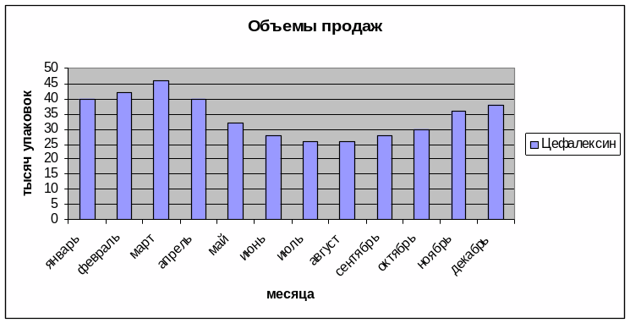

Рисунок 2.4 – Объем продаж цефалексина

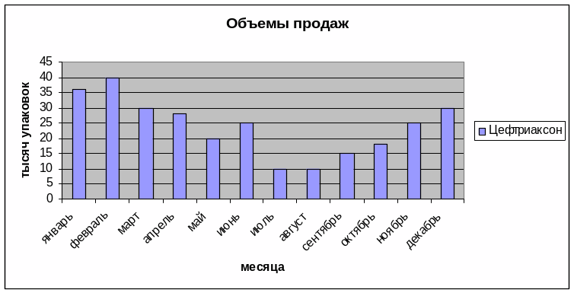

Рисунок 2.5 – Объем продаж цефтриаксона

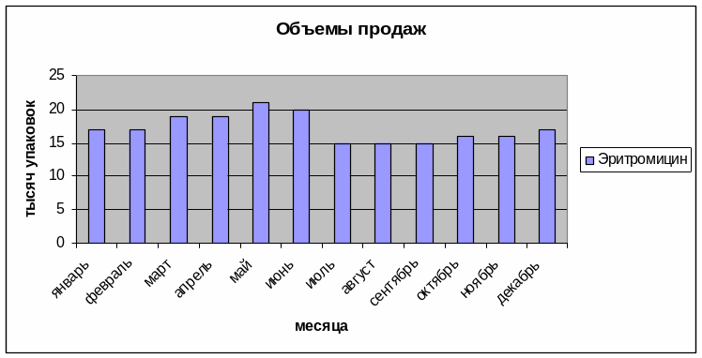

Рисунок 2.6 – Объем продаж эритромицина

Следующая фармацевтическая группа – сердечные средства. Данная группа также является сезонной. Пик продаж данной группы приходится на лето (рисунки 2.7-2.9).

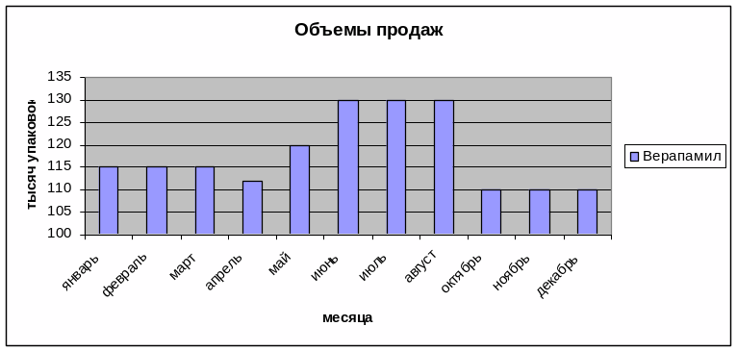

Рисунок 2.7 – Объем продаж верапамила

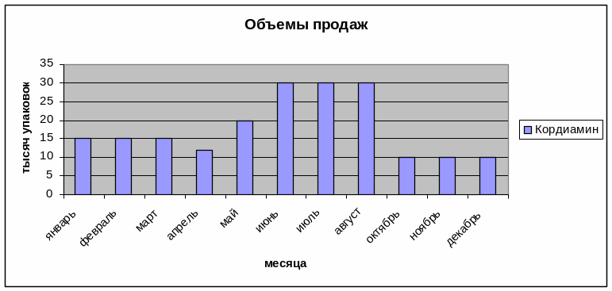

Рисунок 2.8 – Объем продаж кордиамина

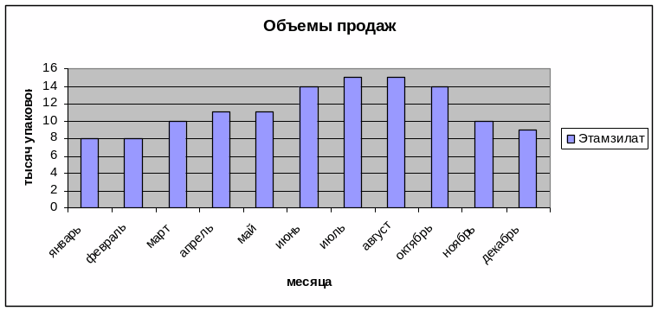

Рисунок 2.9 – Объем продаж этамзилата

Уровень оборачиваемости товарных запасов за 2007-2009 года представлен на рисунке 2.10. Из графика видна динамика повышения уровня оборачиваемости.
В 2009 году оборачиваемость запасов возросла в связи с тем, что на предприятии наладилась работа маркетинговой службы, отдела логистики, отдела сбыта. Клиентская база расширяется на предприятии с каждым годом.
Качество лекарственных средств постоянно улучшается.
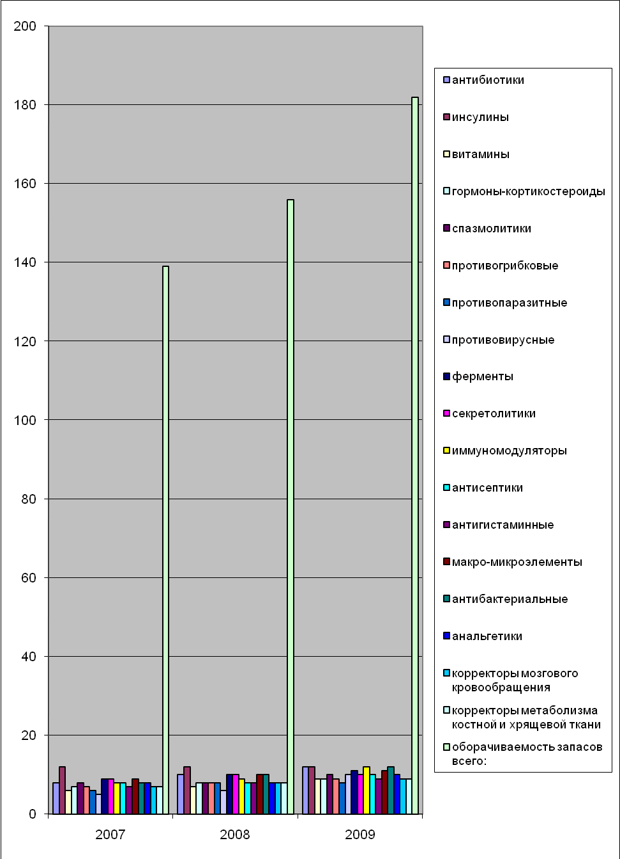

Рисунок 2.10 – Оборачиваемость товарных запасов

На СОАО «Ферейн» несмотря на значительные, порой непредсказуемые колебания факторов внешней среды необходимо иметь проработанную систему управления запасами если не по всем, то хотя бы по основным номенклатурным позициям лекарственных средств.
Немало важен расчет текущего и страхового запасов, так как это позволит найти оптимальное решение, т.е. такое решение, при котором уровень запаса минимизирует издержки на его создание и поддержание при заданном уровне непрерывности производственных процессов.
ABC и XYZ методы необходимо использовать на данном предприятии в связи с тем, что у них имеется большое складское хозяйство и широкая номенклатура продукции.
При дифференцированном подходе к управлению складскими запасами АВС - анализ позволит добиться существенного снижения затрат, а также повысит эффективность организационных и управленческих решений благодаря их целевой ориентации. АВС – анализ поможет уделить внимание тем позициям, которые составляют первостепенную важность в производстве.
XYZ анализ послужит вспомогательным средством при подготовке решений по совершенствованию планирования материального обеспечения производства.
Если такой анализ провести, то для товаров класса X можно рекомендовать закупки в соответствии с плановой потребностью синхронному их расходу в производстве, для класса Y - создание запасов, а для класса Z - производство по мере возникновения потребности.
Методы прогнозирования помогут увидеть картину будущего, которую вполне можно использовать как основу для планирования.
Все эти методы применены в разработанной системе. Они помогут повысить эффективность деятельности предприятия, улучшить и упростить работу отдела складской логистики.

2.2 Характеристика производственной и организационной структур СОАО « Ферейн»

СОАО «Ферейн» является производственным предприятием. Производственное предприятие — это обособленная специализированная единица, основанием которой является профессионально организованный трудовой коллектив.
Каждое предприятие является единым производственно-техническим организмом. Производственно-техническое единство — важнейшая черта предприятия. Оно определяется общностью назначения изготовляемой продукции или процессов ее производства и создает условия для квалифицированного и оперативного руководства предприятием.
Предприятие состоит из технологически разнородных цехов: таблеточно-капсульного и двух инъекционных.
Существенным признаком, объединяющим предприятие в единый организм, является наличие общего вспомогательного хозяйства, обслуживающего все части предприятия, а также единство территории. Общее вспомогательное хозяйство и единство территории создают более тесные связи между отдельными звеньями предприятия.
Предприятие обладает также организационным единством, что означает наличие единого руководства, учета, стратегии развития.
Важной чертой, характеризующей предприятие, является его экономическое единство, т. е. единство коллектива работников, занятых на нем, общность материальных, технических и финансовых ресурсов, а также экономических результатов работы.
Структура — это совокупность составляющих систему элементов и устойчивых связей между ними. Структура предприятия — это состав и соотношение его внутренних звеньев: цехов, отделов, лабораторий и других компонентов, составляющих единый хозяйственный объект.
Функция предприятия – изготовление и сбыт продукции. Чтобы обеспечить нормальное функционирование, предприятие должно иметь в своем составе цеха по изготовлению основной продукции и по обслуживанию производственного процесса.
Помимо того, предприятие данной отраслевой принадлежности и уровня специализации постоянно ведет работу по оформлению заказов на изготовление продукции; организует ее сохранность и сбыт заказчику; обеспечивает закупку и поставку необходимого сырья, материалов, комплектующих изделий, инструмента, оборудования, энергоресурсов.
Наконец, чтобы каждый работник в любой отрезок времени делал именно то, что необходимо остальным и всему предприятию в целом, нужны управляющие органы. На эти органы возлагаются задача определения долгосрочной стратегии, координация и контроль текущей деятельности персонала, а также наем, оформление и расстановка кадров. Все структурные звенья предприятия, таким образом, связаны между собой с помощью системы управления, которая становится его головным органом.
Производственная структура характеризует разделение труда между подразделениями предприятия и их кооперацию. Она оказывает существенное влияние на технико-экономические показатели производства, на структуру управления предприятием, организацию оперативного и бухгалтерского учета.
Главными элементами производственной структуры предприятия являются рабочие места, участки и цеха. Первичным и самым главным звеном пространственной организации производства является рабочее место. Рабочим местом называется неделимое в организационном отношении звено производственного процесса, обслуживаемое одним или несколькими рабочими, предназначенное для выполнения определенной производственной или обслуживающей операции, оснащенное соответствующим оборудованием и организационно-техническими средствами.
Участок — производственное подразделение, объединяющее ряд рабочих мест, сгруппированных по определенным признакам, осуществляющее часть общего производственного процесса по изготовлению продукции или обслуживанию процесса производства.
Участки, связанные между собой постоянными технологическими связями, объединяются в цеха.
Цех — наиболее сложная система, входящая в производственную структуру, в которую входят в качестве подсистем производственные участки и ряд функциональных органов. Он наделяется определенной производственной и хозяйственной самостоятельностью, представляет собой обособленную в организационном, техническом и административном отношении производственную единицу и выполняет закрепленные за ним производственные функции. Каждый цех получает от заводоуправления единое задание, регламентирующее объем выполняемых работ, качественные показатели и предельные затраты на запланированный объем работ.
Обычно различают следующие виды цехов и производственных участков: основные, вспомогательные, обслуживающие.
В основных цехах и на производственных участках выполняются все стадии производства по непосредственному изготовлению медикаментов.
Вспомогательные цеха СОАО «Ферейн» способствуют выпуску основной продукции, создавая условия для нормальной работы основных цехов: оснащают их инструментом, обеспечивают энергией и т. д. К числу вспомогательных относятся ремонтные, инструментальные, модельные, энергетические и некоторые другие цехи.
Обслуживающие цеха и хозяйства выполняют работу по обслуживанию основных и вспомогательных цехов, занимаясь транспортировкой и хранением сырья, полуфабрикатов и готовой продукции и т. п.
Перед основными цехами ставятся задачи своевременного выпуска продукции, снижения издержек производства, повышения качества изделий.
Организационная структура СОАО « Ферейн» следующая:
- дирекция (генеральный директор, финансовый директор, коммерческий директор, директор по производству, главный инженер, директор по кадрам, директор по развитию);
- отдел логистики;
- планово-экономический отдел;
- производственные цеха;
- производственно-диспетчерский отдел;
- производственно-технический отдел;
- отдел главного конструктора;
- отдел главного технолога;
- отдел главного механика;
- отдел сбыта;
- отдел материально-технического обеспечения (снабжения);
- отдел регистрации лекарственных средств;
- отдел маркетинга;
- склады материалов и готовой продукции;
- отдел кадров;
- отдел охраны труда и технической безопасности;
- лаборатории;
- отдел экспедиции;
- отдел по качеству;
- отдел управления и организации производства.
Начальник отдела сбыта осуществляет руководство деятельностью отдела в области продажи товаров и оказания услуг. Координирует разработку нормативов и стандартов ТМЦ, внутренних стандартов качества продукции. Разрабатывает меры по ресурсосбережению, улучшению экономических показателей, повышению эффективности деятельности отдела продаж. Устанавливает и контролирует отпускные и закупочные цены, разрабатывает ценовую политику. Организовывает и ведет поиск потенциальных клиентов и поставщиков. Осуществляет управление документацией в отделе: учет, ведение, хранение.

На предприятии отдел маркетинга выполняет следующие функции: мониторинг текущей деятельности торговой сети, с целью подтверждения достижения поставленных целей в отношении продаж; контроль рентабельности для определения фактической рентабельности различных наименований продукции предприятия, сегментов рынка, торговых каналов и.т.д.; контроль эффективности с целью увеличения эффективности таких направлений как реклама, продвижение продукции, дистрибуция, тренинг персонала и.т.д.
Одна из задач коммерческого отдела организация работы складского хозяйства, создание условий для надлежащего хранения и сохранности материальных ресурсов и готовой продукции.
В работе по реализации функций логистики на предприятиях участвуют многие подразделения предприятия.
Служба маркетинга осуществляет исследование рынка и формирует информацию о товарах, пользующихся спросом на рынке.
Служба материально-технического снабжения осуществляет закупки материальных ресурсов и обеспечивает доведение их до потребителей внутри предприятия.
Планово-экономическая служба предприятия формирует планы производства продукции.
Производственные подразделения осуществляют функции изготовления продукции.
Транспортная служба предприятия организует перемещение грузов на предприятии, внутри предприятия и при доставке потребителям.
Складское хозяйство обеспечивает хранение и выдачу в производство материальных ресурсов.
Служба сбыта и финансовый отдел организуют реализацию продукции внешним потребителям.
На СОАО « Ферейн» введен отдел логистики.
Причина создания обособленного отдела логистики: высокая доля затрат связанных с обращением ресурсов по всей цепочке: «закупки-производство-поставки».
Основными задачами отдела логистики являются организация обеспечения предприятия всеми необходимыми для его производственной деятельности материальными ресурсами требуемого качества и их рациональное использование с целью сокращения издержек производства и получения максимальной прибыли, а также осуществление рациональной организации сбыта продукции предприятия, ее поставку потребителям в сроки и объеме в соответствии с заказами и заключенными договорами.
В соответствии с задачами основные функции отдела следующие:
- Изучение возможности и целесообразности установления прямых долгосрочных хозяйственных связей по поставкам материально-технических ресурсов.
- Подготовка и заключение договоров на поставку материально-технических ресурсов.
- Обеспечение доставки материальных ресурсов в соответствии с предусмотренными в договорах сроками.
- Обеспечение своевременной разгрузки поступающих на предприятие материальных ценностей, контроль их количества и качества.
- Подготовка претензий к поставщикам сырья и материалов при нарушении ими договорных обязательств, составление расчетов по этим претензиям, согласование с поставщиками изменения условий заключенных договоров.
- Контроль за состоянием запасов материалов, оперативным регулированием производственных запасов на предприятии, соблюдением лимитов на отпуск материальных ресурсов и их расходованием в подразделениях предприятия по прямому назначению.
- Организация работы складского хозяйства.
- Обеспечение высокого уровня механизации и автоматизации транспортно-складских операций, применения компьютерных систем и нормативных условий организации и охраны труда.
- Учет движения материальных ресурсов на складах предприятия, участие в проведении инвентаризации материальных ценностей.
- Составление установленной отчетности о выполнении плана материально-технического обеспечения предприятия.
- Организация разработки и внедрения мероприятий по повышению эффективности использования материальных ресурсов, снижению затрат, связанных с их транспортировкой и хранением, выявлению и реализации излишнего сырья, материалов, оборудования и других видов материальных ресурсов.
- Участие в подготовке прогнозов, проектов перспективных и текущих планов производства и реализации продукции, проведении маркетинговых исследований по изучению спроса на продукцию предприятия, перспектив развития рынков сбыта.
- Подготовка и заключение договоров на поставку продукции потребителям, согласование условий поставки.
- Организация работы по составлению планов поставок и их увязки с планами производства с целью обеспечения сдачи готовой продукции в сроки, по номенклатуре и качеству в соответствии с заказами и заключенными договорами.
- Обеспечение выполнения плана реализации продукции, своевременного получения нарядов, спецификаций и других документов на поставку.
- Контроль выполнения подразделениями предприятия заказов, договорных обязательств, состояния запасов готовой продукции на складах.
- Организация приемки готовой продукции на склад, рационального хранения и подготовки к отправке потребителям, определения потребности в транспортных средствах, механизированных погрузочных средствах, таре и рабочей силе для отгрузки готовой продукции.
- Участие в рассмотрении поступающих на предприятие претензий потребителей и подготовке ответов на предъявленные иски, а также претензий потребителям при нарушении ими условий договоров.
- Учет выполнения заказов и договоров, отгрузки и остатков нереализованной готовой продукции, своевременное оформление сбытовой документации, составление предусмотренной отчетности по сбыту (поставкам), о выполнении плана реализации, координация деятельности складов готовой продукции.
- Разработка и внедрение стандартов предприятия по организации хранения, сбыта и транспортировки готовой продукции, а также мероприятий по совершенствованию сбытовой сети, форм доставки продукции потребителям, сокращению транспортных затрат, снижению сверхнормативных остатков готовой продукции и ускорению сбытовых операций.
- Организация оптовой торговли выпускаемой предприятием продукции.
- Оценка и анализ издержек, связанных с исполнением логистических операций.
Навыки и умения менеджера по логистике в области управления запасами товаров (сырья, материалов): оценка затрат и издержек на запасы товаров; анализ показателей системы управления запасами; осуществление АВС и XYZ анализа запасов; разработка методов управления запасами;
классификация запасов товаров; проектирование разработка и моделирование систем управления запасами; разработка методов учета, оценки и моделирования запасов; организация инвентаризаций запасов.
В области организации складской деятельности: классификация складов; планирование складской деятельности; определение количества и месторасположения складов; расчет потребности складского оборудования;
планирование складских помещений; организация складского учета;
расчет затрат на складскую деятельность.
В области управления складским технологическим процессом: организация поступления товаров на склад; организация разгрузки товаров.
2.3 Анализ логистических процессов в СОАО «Ферейн»

Рассмотрим комплекс складских операций выполняемых на складе СОАО «Ферейн», который состоит из:
- разгрузка транспорта прибывших субстанций для изготовления медикаментов;
- приемки товаров;
- внутрискладских перемещений груза;
- размещения товаров;
- отборки товаров из мест хранения;
- комплектования и упаковки товаров;
- погрузки.
Наиболее полно логистический процесс затрагивает погрузочно-разгрузочные работы.
Разгрузка - операция, заключающаяся в освобождении транспортного средства от груза;
Погрузка - операция, заключающаяся в подаче, ориентировании и укладке груза в транспортное средство.
Организация процесса разгрузки товаров на складе включает в себя решение следующих вопросов:
- устройство площадок для маневра и парковки прибывающих под разгрузку грузовых автомобилей;
- устройство и оборудование разгрузочных площадок;
- организацию работ разгрузочных постов;
- определение численности технических средств и количества рабочих для выполнения работ по разгрузке товаров;
- организацию сбора и утилизации отходов крепежных и упаковочных материалов;
- координацию работ по разгрузке с работами на других участках склада.
В процессе отгрузки товаров со складов решаются следующие основные задачи:
- формирование и группировка товаров по маршрутам;
- контроль качества упаковки товаров, исключающий случаи их порчи при транспортировке;
- формирование маршрутов движения автотранспорта;
- своевременная отправка товаров покупателям;
- ликвидация излишних простоев автотранспорта под погрузкой;
- контроль возврата оборотной тары (если эта категория тары используется);
- оформление документов.
Работы по отгрузке товаров выполняются специализированным подразделением склада, занятым исключительно обработкой упакованных, опечатанных и подготовленных к отпуску со склада грузов. Необходимость в специализации работ с грузом возникает при большом количестве заказов на централизованную доставку товаров со складов предприятия.
Создана на СОАО «Ферейн» экспедиция склада, которая позволяет четче организовать работу по обслуживанию входящих и исходящих товарных потоков, повысить эффективность использования транспорта, улучшить качество доставки, а также решить ряд других задач, связанных с доставкой товаров.
Экспедиция предприятия создана с целью:
- организации и осуществления централизованной доставки товаров в собственную сбытовую сеть и клиентам фирмы в две-три смены;
- приемки товаров, поступающих как в рабочее, так и в нерабочее для всей фирмы время;
- временного хранения товаров;
- обеспечения четкой работы автотранспорта.
В задачи экспедиции входят: концентрация, формирование и группировка товаров по маршрутам; контроль за качеством упаковки товаров, исключающий случай их порчи при транспортировке грузополучателям; формирование маршрутов движения автотранспорта; своевременная отправка товаров покупателям; ликвидация излишних простоев автотранспорта под погрузкой; оформление всех видов документов.
Экспедиция строит свою работу по графику, который составляется в зависимости от принятой схемы транспортно-экспедиционных операций, включающих в себя:
- приемку товаров со складов фирмы;
- подготовку товаров к отправке грузополучателям;
- комплектацию товаров в партии, составление маршрутов завоза товаров;
- разработку графиков централизованной доставки товаров;
- оформление заявок на автотранспорт;
- доставку товаров грузополучателям;
- ремонт упаковок;
- приемку товаров, возвращаемых клиентами компании;
- передачу товаров, доставленных от клиентов фирмы на склады;
- оформление приходно-расходной и внутрискладской документации.
Работники экспедиции принимают упакованные товары со складов фирмы по количеству мест в соответствии с товаросопроводительными документами. При этом проверяется количество мест, целостность упаковок и наличие сопроводительной документации. Принятые со складов товары регистрируют в специальном журнале.
В экспедиции товары, упакованные в транспортную тару, перемещают с помощью погрузчика и грузовых тележек.
Перед отправкой товаров работники экспедиции проверяют комплектность партии по количеству мест на основе документации на отгрузку.
Автомобильный транспорт при централизованной доставке товаров работает по утвержденным рейсовым графикам, что требует оперативности и быстроты погрузки, которая ускоряется за счет использования средств механизации.
Грузчик-экспедитор принимает товар по количеству мест, проверив целостность тары, и расписывается в журнале в получении груза.
В кузов автомобиля грузы укладывают с учетом максимального использования его площади, грузоподъемности и расположения грузополучателей на маршруте. Размещение товарных мест по глубине кузова должно соответствовать порядку их выгрузки при движении по маршруту.
Так как экспедиционный склад работает в одну смену, то содержание его деятельности сводиться к двум основным стадиям:
- стадия 1 - подготовительная - начинается после обеденного перерыва и заканчивается в конце рабочего дня; работники экспедиции базы принимают от складов все подготовленные к отправке товары, регистрируют их в журнале, комплектуют товары по маршрутам, заказывают автомобили;
- стадия 2 - отправка товаров грузополучателям - начинается с утра следующего дня и заканчивается к обеденному перерыву.
Работники экспедиции загружают прибывшие автомобили, оформляют водителям транспортные документы, возвращают складам документы на доставленные покупателям товары.

2.4 Система складирования СОАО «Ферейн»

Важную роль играют склады производственного уровня. Они влияют на общий ритм и организацию основных процессов производства на предприятиях, размещение и работу внутризаводского и внешнего транспорта, себестоимость промышленной продукции и другие показатели эффективности производства и деятельности предприятий.
На складе СОАО « Ферейн» планируются:
- маршруты движения при централизованной доставке груза, что позволяет повысить оборачиваемость запасов, а значит, добиться сокращения страховых запасов;
- оптимизация управления имеющимися трудовыми и материальными ресурсами;
- выполнение заказов и их доставку;
- минимальное время подготовительных работ для проведения грузопереработки;
- оптимизацию партии отправки с целью максимального использования грузовместимости транспортного средства;
- рациональная структура парка транспортных средств и контроль за их использованием;
- рациональное использование имеющихся площадей и объемов склада;
- графики поставки заказов клиентам;
- полное соответствие скомплектованного заказа заявке клиента.
По виду продукции (материальных потоков) склады на СОАО «Ферейн» подразделяются на склады сырья, материалов, комплектующих, незавершенного производства, готовой продукции, тары, остатков.
По форме собственности склад данной организации является собственным.
По технической оснащенности склад можно отнести к частично механизированному. На нем некоторая часть операций технологического процесса выполняется с использованием средств малой механизации (ручные тележки, гидравлические тележки или вручную). Часть операций выполняется с помощью электропогрузчиков. Приемка и комплектация могут осуществляться с использованием средств малой механизации или даже вручную.
По виду конструкции склад является одноэтажным закрытым.
Система складирования СОАО «Ферейн» приведена в таблице.

Таблица 2.2 – Система складирования СОАО «Ферейн»
Склади-руемая  единица | Вид склади-рования | Оборуд-ование по обслужи-ванию склада | Комиссио-нирование | Управле-ние переме-щением груза | Обработ-ка информа-ции | «Зда-ние»
Плос-кий поддон | Складир. в полоч-ных стел-лажах для поддонов | Тележка | С мест хранения | Вручную | Вручную | Высотный плоский склад
 |  |  | В зоне комплек-тации | В местном режиме
 |  | Вилочная электро-тележка |  |  | В режиме реального времени
 |  | Фронталь-ный электро-погрузчик |  |  | Непосредственно с компьютера

Стеллажи складские облегчают работу сотрудникам предприятия и экономят время при поиске и сортировке нужного товара. Они предназначены для многоярусного хранения и демонстрации продукции.
Складские стеллажи позволяют использовать пространство склада с максимальной эффективностью. Допускают применение ручной, механизированной и смешанной погрузки.
Стеллажи для поддонов также называются паллетные стеллажи. Стеллажи для поддонов принимают конструкцию коммутации, спроектированы передовой плоскостью сечения, поэтому его грузоподъёмность высокая. Стеллажи для поддонов являются наиболее часто используемой складской системой. Основные элементы: модель и параметры вилочного погрузчика; вес товаров и высота складывания товаров; спецификация поддонов и направление вилки; площадь места складирования и полезная высота; требование и направление входа и выхода товаров.
Фронтальные (паллетные) стеллажи используются для складирования и хранения грузов на поддонах при оснащении складских комплексов.
Основными характеристиками являются простота конструкции, высокая несущая способность и низкая стоимость одного паллетоместа по сравнению с другими видами стеллажей.
Фронтальные стеллажи позволяют:
- хранить грузы на поддонах,
- использовать разную складскую технику,
- сортировать груз,
- иметь быстрый доступ каждому виду груза,
- иметь визуальное представление о товаре,
- перемещать балки на нужную высоту,
- производить перепланировку склада.
При разработке планировки складского помещения соблюдены следующие основные требования:
- максимально использованы складские площади и объемы;
- обеспечены соответствие ширины проходов между технологическим оборудованием техническим характеристикам используемых механизмов;
- имеются центральные проходы, обеспечивающие свободный поворот в них напольно-транспортных средств и встречное их движение;
- располагаются участки приемки с той стороны склада, откуда происходит основное поступление товаров, а участки комплектования — с той стороны склада, откуда производится основной отпуск товаров;
- рабочие места товароведов оборудованы вблизи участка приемки, но в стороне от основных грузопотоков, а заведующего складом — вблизи участка комплектования с возможностью максимального обзора складского помещения;
- движение грузопотоков организовано с таким расчетом, чтобы встречные перевозчики были сведены к минимуму;
- соблюдены правила охраны труда, техники безопасности и противопожарной безопасности.

2.5 Анализ уровня автоматизации складских операций
СОАО «Ферейн»

Автоматизация склада является необходимой мерой для современной компании «Ферейн». Автоматизация складов может уменьшить как затраты на товарооборот в целом, так и на расходные материалы и финансовую сторону. Так как компания всегда хотела улучшить обслуживание клиента, то одним из первых шагов к этому, была автоматизация склада. Автоматизация складов в значительной степени облегчает составление отчетности, позволяет сократить время определения наличия-отсутствия товара, нахождения нужного товара. Система контроля необходима для отслеживания процесса перемещения товара, погрузочно-разгрузочных операций. Складская автоматизация и система контроля дают возможность обеспечить стабильную, непрерывную работу с товаром. Автоматизация складов позволяет снизить риск потери товара, что регулярно встречается на обычных складах.
Во-первых, организация применяет автоматическую идентификацию. Автоматическая идентификация предполагает выполнение следующих шагов: разработку системы идентификации, присвоение каждому предмету определенного идентификатора, нанесение на предмет специализированной метки, содержащей идентификатор, считывание данных с метки цифровым устройством и перевод данных метки в электронный вид.
Системы идентификации позволяют защитить товары от подделки и хищения, а также упростить и автоматизировать складскую логистику.
Сканеры штрих-кода – это быстрая идентификация грузов, что значительно упрощают процесс сортировки и погрузки-разгрузки складов. Сканер штрих кодов - это компактное устройство, которое предназначено для того, чтобы считывать информацию с маркировки товара и передавать её в компьютер. На СОАО « Ферейн» используются ручные сканеры штрих кодов, которые позволяют даже необученным специалистам оптимально выполнять множество различных задач по считыванию штрих кодов, чем ускоряет сканирование товара.
Устройства идентификации решают самые разнообразные задачи в производстве и обработки товара: автоматизация складов, контроль погрузо-разгрузочных операций, сортировка продукции, определение объема.
Во-вторых, организация использует систему управления складом – это программно-аппаратный комплекс, состоящий из терминала сбора данных и компьютера, на котором установлено специальное программное обеспечение. Терминал сбора данных, объединен с компьютером в беспроводную сеть, считывают информацию со штрих-кодов на товаре, после чего информация поступает в базу данных. Автоматизация учета склада заключается в том, что все движение товара, в том числе поступление, списание, возврат и отпуск, производится без каких-либо дополнительных счетных действий: программа все считает сама.
Какие выгоды дает система управления складом?
Безошибочное управление складом: любые просчеты исключены благодаря программному учету товаров и их выражению в денежном эквиваленте, которые формирует система управления складом.
Минимизация затрат на содержание персонала: автоматизация учета склада позволяет высвободить часть персонала, задействованного в складской работе.
Программа товароучета полностью совместима с 1С Предприятие 8.0.
В-третьих, склад автоматизирован с помощью прикладной программы, обеспечивающей не столько автоматизацию склада, сколько - документооборота с учетом отраслевой специфики, т.е. учет операций приемки и отгрузки товаров, при этом места и условия хранения товара на складе не учитываются. Программа характеризуются мощным учетным функционалом, имеют связь с программами бухгалтерского, кадрового учета и финансового анализа.
СОАО «Ферейн» используют систему программ <1С:Предприятие 8.0>, которые включают в себя следующие программные продукты:
1С:Бухгалтерия 8.0
1С:Зарплата и Управление Персоналом 8.0
1С:Предприятие 8.0 Управление производственным предприятием
1С:Предприятие 8.0 Управление торговлей
"1С:Бухгалтерия 8.0" - универсальная программа массового назначения для автоматизации бухгалтерского и налогового учета, включая подготовку обязательной (регламентированной) отчетности.
Этот программный продукт автоматизирует некоторые операции связанные со складом.
Учет товаров, материалов и готовой продукции реализован согласно ПБУ 5/01 "Учет материально-производственных запасов" и методическим указаниям по его применению.
По складам ведется количественно-суммовой учет и учет по партиям.
Автоматизирован учет операций поступления и реализации товаров и услуг.
Программа "1С:Зарплата и Управление Персоналом 8.0" предназначена для комплексной автоматизации расчета заработной платы и реализации кадровой политики предприятий. Данная программа используется в отделе кадров.
"1C:Предприятие 8.0. УПП" является комплексным прикладным решением, охватывающим основные контуры управления и учета на производственном предприятии. Данный программный продукт частично используется на складе.
Прикладное решение создает единое информационное пространство для отображения финансово-хозяйственной деятельности предприятия, охватывая основные бизнес-процессы. В то же время четко разграничивается доступ к хранимым сведениям, а также возможности тех или иных действий в зависимости от статуса работников.
Факт совершения хозяйственной операции регистрируется один раз и получает отражение в управленческом и регламентированном учете. Необходимость повторного ввода информации исключена. Средством регистрации хозяйственной операции является документ, причем для ускорения работы широко используются механизмы подстановки данных "по умолчанию", ввод новых документов на основании ранее введенных.
Данные, вводимые пользователями, оперативно контролируются прикладным решением. Так, при регистрации выплаты наличных денежных средств система проверит доступность денежных средств с учетом имеющихся заявок на их расходование. А при регистрации отгрузки продукции система проверит состояние взаиморасчетов с получателем груза.
"1С:Предприятие 8.0. Управление производственным предприятием 8.0" предоставляет:
руководству предприятия и управленцам, отвечающим за развитие бизнеса, - широкие возможности анализа, планирования и гибкого управления ресурсами компании для повышения ее конкурентоспособности;
руководителям подразделений, менеджерам и сотрудникам, непосредственно занимающимся производственной, сбытовой, снабженческой, складской и иной деятельностью по обеспечению процесса производства, - инструменты, позволяющие повысить эффективность ежедневной работы по своим направлениям;
работникам учетных служб предприятия - средства для автоматизированного ведения учета в полном соответствии с требованиями законодательства и корпоративными стандартами предприятия.
Прикладное решение "1С:Предприятие 8.0. Управление торговлей" в комплексе решает задачи управленческого и оперативного учета, анализа и планирования; автоматизирует торговые, финансовые и складские операции; обеспечивает современный уровень управления предприятием.
Этот программный продукт используется и на складе.
Прикладное решение автоматизирует следующие направления хозяйственной деятельности: управление поставками; планирование продаж и закупок; управление складскими запасами; управление заказами покупателей; управление отношениями с клиентами; анализ товарооборота предприятия; анализ цен и управление ценовой политикой; мониторинг и анализ эффективности торговой деятельности.
"1С:Предприятие 8.0. Управление торговлей" автоматизирует оформление практически всех первичных документов торгового и складского учета, а также документов движения денежных средств.
Реализованы функции учета от ведения справочников и ввода первичных документов до получения различных аналитических отчетов.
Широкие возможности подготовки всех необходимых документов, управления товародвижением и ценообразованием, приема заказов и контроля их исполнения, оптимизации складских запасов, анализа товарооборота, планирования закупок и поставок сделали это прикладное решение надежным руководителя.
Таким образом, уровень автоматизации складских операций и складского учета в СОАО «Ферейн» достаточно высокий. Однако данной организации для эффективной деятельности не хватает программного обеспечения для принятия решений по управлению запасами с помощью различных методов и моделей складской логистики.

3 Разработка программного средства поддержки принятия решений в складской логистике

3.1 Требования к системе

Приложение должно быть выполнено в сервис-ориентированной архитектуре на языке С# c применением технологии WCF.
Доступ к данным в СУБД должен осуществляться с использованием библиотеки Gentle.NET. В базе данных должно быть не менее 5 таблиц, приведенных к 3 нормальной форме.
Функционал серверной части должен составлять не менее 15 Use Case.
Взаимодействие между клиентом и сервером необходимо осуществлять через протокол HTTP (SOAP).
Бизнес-логика системы должна быть реализована только на серверной части приложения.
Разработанная система должна обладать следующей инфраструктурой: windows-клиент, сервер, база данных MS SQL 2005.
Операционная система должна быть MS Windows XP.
Должны присутствовать клиентское и серверное приложения.
Интерфейс программы и данные должны быть только на русском языке.
Должно быть выполнено тестирование каждой бизнес-функции приложения.
Подписи на всех элементах схем и диаграмм, за исключением названий классов (сущностей), переменных, методов и атрибутов, надо выполнять на русском языке русскими буквами.
Построение программного кода должно соответствовать правилам, определенным в документе «Code Conventions» для соответствующего языка (технологии).
Перечень используемых стандартов: IDEF0, IDEF1.X, UML 2.0 и выше, ГОСТЫ 19001–19701, требования к руководству пользователя, стандарты оформления дипломных работ кафедры ЭИ.

3.2 Постановка задачи

Задачей дипломного проекта является разработка программного средства поддержки принятия решений по управлению запасами.
Программа будет гибкой, легко перестраиваться для работы с изменившимися данными, наглядно и удобно выводить на экран пользователя нужные ему данные, быть легкой в обращении и иметь понятный интерфейс. Кроме того, для более эффективной работы с данными, создано сетевое приложение.

3.3 Выбор средств разработки программы

Для представления системы необходимо использовать следующие модели: диаграмму вариантов использования, диаграмму классов, диаграмму компонентов, диаграмму состояний, диаграмму развертывания, диаграмму последовательностей. Для построения данных моделей необходимо средство разработки UML.
При проектировании информационной и функциональной моделей необходимо проанализировать их с помощью CASE-средств ERwin, BPWin.
Должна быть блок-схема обобщенного алгоритма.
Визуальное моделирование – это способ представления идей и проблем реального мира с помощью моделей. Модель помогает понять проблему всем участникам, задействованным в реализации проекта на различных этапах: заказчику, эксперту, аналитику, проектировщику, автору документации, программисту и др. Моделирование обеспечивает более точную оценку необходимых ресурсов, четкую наработку планов и эффективное функционирование создаваемых систем.
Язык UML представляет собой общецелевой язык визуального моделирования, который разработан для спецификации, визуализации, проектирования и документирования компонентов программного обеспечения, бизнес-процессов и других систем. Язык UML одновременно является простым и мощным средством моделирования, который может быть эффективно использован для построения концептуальных, логических и графических моделей сложных систем самого различного целевого назначения. [1]
Построение информационной модели осуществляем в Erwin 4.0. Erwin создает визуальное представление (модель данных) для решаемой задачи. Это представление может использоваться для детального анализа, уточнения и распространения в виде документации, необходимой в цикле разработки.
Диаграмма Erwin строится из трех основных элементов - сущностей, атрибутов и связей.
С точки зрения БД (физическая модель) сущности соответствует таблица, экземпляру сущности – строка в таблице, а атрибуту – колонка таблицы. Атрибут выражает определенное свойство объекта.
Связь – это функциональная зависимость между двумя (в частности, возможна связь сущности с самой собой) или более сущностями. Одно из основных требований к организации БД – это обеспечение возможности отыскания одних сущностей по значениям других, для чего необходимо установить между ними определенные связи.
Процесс построения информационной модели состоит из следующих шагов:
    - определение сущностей;
    - определение зависимостей между сущностями;
    - задание первичных и альтернативных ключей;
    - определение атрибутов сущностей;
    - приведение модели к требуемому уровню нормальной формы;
    - переход к физическому описанию модели – назначение соответствий: имя сущности – имя таблицы, атрибут сущности – атрибут таблицы.
Erwin имеет два уровня представления модели: логический и физический. Логический уровень – это абстрактный взгляд на данные: на нем данные представляются так, как они выглядят в реальном мире. Логическая модель данных никак не связана с конкретной СУБД. Физическая модель данных, напротив, зависит от конкретной СУБД.
Для разработки функциональной модели процессов системы использован стандарт IDEF3.
Стандарт IDEF3 - это методология описания процессов, рассматривающая последовательность выполнения и причинно-следственные связи между ситуациями и событиями для структурного представления знаний о системе, и описания изменения состояний объектов, являющихся составной частью описываемых процессов.
Вся информация хранится в базе данных MS SQL 2005.
Microsoft SQL Server — система управления реляционными базами данных (СУБД), разработанная корпорацией Microsoft. Основной используемый язык запросов — Transact-SQL. Используется от небольших и средних по размеру баз данных до крупных баз данных масштаба предприятия.
В SQL Server 2005 встроена поддержка .NET Framework. Благодаря этому, хранимые процедуры БД могут быть написаны на любом языке платформы .NET, используя полный набор библиотек, доступных для .NET Framework. Однако, в отличие от других процессов, .NET Framework, будучи базисной системой для SQL Server 2005, выделяет дополнительную память и выстраивает средства управления SQL Server вместо того, чтобы использовать встроенные средства Windows. Это повышает производительность в сравнении с общими алгоритмами Windows, так как алгоритмы распределения ресурсов специально настроены для использования в структурах SQL Server.[7]
Приложение выполнено в сервис-ориентированной архитектуре на языке С# с применением технологии WCF. C# — объектно-ориентированный язык программирования. Разработан как основной язык разработки приложений для платформы Microsoft .NET. Компилятор с C# входит в стандартную установку самой .NET, поэтому программы на нём можно создавать и компилировать даже без инструментальных средств.
Windows Communication Foundation (WCF) — программный фреймворк, используемый для обмена данными между приложениями и входящий в состав .NET Framework.
Gentle.NET - обеспечивает независимую от СУБД среду хранения объектов.

3.4 Описание функциональной модели системы

Для разработки функциональной модели процессов системы программной поддержки принятия решений использован стандарт IDEF3.
В нашей диаграмме имеется 4 уровня.
Функциональная модель системы описана следующим способом:
1) В приложении А на рисунке А.1 показана главная функция моделирующей системы – «Разработать систему программной поддержки принятия решений в складской логистике по управлению запасами».
2) Следующий шаг показан на рисунке А.2 – декомпозиция контекстной диаграммы «Разработать систему программной поддержки принятия решений в складской логистике по управлению запасами».
3) Следующий блок описывает подробный процесс анализа данных (рисунок А.3 – декомпозиция блока «Проанализировать данные»).
4) Затем идет блок, который дает представление о процессе анализа запасов, используя XYZ анализ (рисунок А.4 – декомпозиция блока «Проанализировать запасы, используя XYZ анализ »).
5) Последний блок описывает разработку АВС-анализа (рисунок А.5 – декомпозиция блока «Проанализировать многономенклатурные запасы »).

3.5 Информационная модель системы и ее описание

База данных данного программного продукта состоит из 6 таблиц.
Связь между таблицами выбрана как неидентифицирующая, так как дочерние таблицы не зависят от родительской.
Логический и физический уровни представления модели находятся в приложении Б.
Ведение всей информации можно разбить на следующие 6 сущностей:
Авторизация:
- ID пользователя;
- Логин;
- Пароль;
- Роль;
Изготовитель:
- ID изготовителя;
- Адрес;
- Телефон
- Расчетный счет;
- Наименование изготовителя
Медпрепарат:
- ID медпрепарата;
- Наименование препарата;
- ID группы;
- Дата изготовления;
- Срок годности;
- Цена;
- Лекарственная форма;
- Количество на складе;
Фармацевтическая группа:
- ID группы;
- Наименование группы;
Покупатели:
- ID покупателя;
- Адрес;
- Телефон;
- Расчетный счет;
Данные о покупке:
- ID операции;
- ID покупателя;
- ID медпрепарата;
- Дата покупки;
- Количество заказа;
- ID изготовителя;
- ID авторизации.
3.6 Модели представления системы и их описание

Для построения моделей представления системы было использовано средство разработки UML - Enterprise Architect.
В данном дипломном проекте построены следующие диаграммы: диаграмма вариантов использования, диаграмма состояний, диаграмма последовательностей, диаграмма классов, диаграмма компонентов, диаграмма развертывания.
Диаграмма классов служит для представления статической структуры модели системы.
Диаграмма классов приведена в приложении В.
Главное предназначение диаграммы состояний - описать возможные последовательности состояний и переходов, которые в совокупности характеризуют поведение элемента модели в течение его жизненного цикла. Диаграмма состояний представляет динамическое поведение сущностей, на основе спецификации их реакции на восприятие некоторых конкретных событий. Они также могут быть применены для спецификации функциональности других компонентов моделей, таких как варианты использования, актеры, подсистемы, операции и методы.
Диаграмма состояний приведена в приложении В.
Для диаграммы последовательности ключевым моментом является именно динамика взаимодействия объектов во времени.
Диаграмма последовательностей приведена в приложении В.
Диаграмма компонентов позволяет определить архитектуру разрабатываемой системы, установив зависимости между программными компонентами, в роли которых может выступать исходный, бинарный и исполняемый код. Одни компоненты могут существовать только на этапе компиляции программного кода, другие - на этапе его исполнения.[8]
Диаграмма компонентов приведена в приложении В.
Диаграмма развертывания предназначена для визуализации элементов и компонентов программы, существующих лишь на этапе ее исполнения. При этом представляются только компоненты-экземпляры программы, являющиеся исполнимыми файлами или динамическими библиотеками. Диаграмма развертывания содержит графические изображения процессоров, устройств, процессов и связей между ними.
Диаграмма развертывания приведена в приложении В.
Суть диаграммы вариантов использования состоит в следующем: проектируемая система представляется в виде множества сущностей или актеров, взаимодействующих с системой с помощью так называемых вариантов использования. Каждый вариант использования определяет некоторый набор действий, совершаемый системой при диалоге с актером.[1]
Диаграмма вариантов использования приведена в приложении В.
В нашей диаграмме есть 5 актеров. Первый актер исполняет роль логиста, второй актер – покупатель, третий актер – складской рабочий, четвертый актер – администратор, а пятый актер – руководитель предприятия.
Руководитель предприятия имеет доступ ко всем функциям системы. Он может в любой момент просмотреть работу проделанную сотрудниками, имеющими доступ к системе.
Администратор может добавлять новых пользователей, удалять их и изменять информацию о них.
Складской рабочий может выполнять следующие действия:
- обрабатывать заказы клиентов;
- делать заявку на изготовление медикаментов;
- просматривать остатки медикаментов на складе;
- редактировать информацию о медикаментах;
- добавлять новый медикамент;
- удалять медикамент из базы;
- редактировать информацию об изготовителе;
- добавлять фармацевтические группы;
- удалять фарм. группы;
- редактировать фарм. группы;
- добавлять новых покупателей;
- удалять покупателей;
- редактировать данные о покупателях.
Логист имеет доступ к следующим функциям:
- анализ запасов с помощью АВС и XYZ методов;
- анализ спроса по каждой позиции медпрепарата и по фармацевтической группе в целом;
- анализ статистики продаж;
- прогнозирование спроса;
- расчет норм текущего и страхового запасов;
- моделирование размера заказа.
Покупатель может выполнять следующие действия:
- редактировать свой расчетный счет;
- редактировать наименование организации;
- редактировать адрес;
- редактировать номер телефона;
- делать заказ медикаментов (выбирать нужный медикамент в нужном количестве);
- просматривать информацию о медикаментах находящихся на складе изготовителя (цены медикаментов, даты изготовления, лекарственную форму, фармацевтическую группу, количество на складе, срок годности);
- просматривать информацию об изготовителе.

3.7 Описание алгоритмов программных модулей

Блок-схема алгоритма возможностей логиста предприятия представлена в приложении Г на рисунке Г.1. Из блок-схемы видно, что для входа в систему необходимо пройти авторизацию. После авторизации персоналу предоставляются определенные действия.
Блок-схема алгоритма возможностей покупателя представлена в приложении Г на рисунке Г.2. Покупателю также необходимо проходить авторизацию, после чего он может заказывать продукцию.

3.8 Результаты тестирования разработанной системы и руководство пользователя

Доступ к системе на предприятии имеют четыре пользователя, а пятый пользователь – это клиенты.
Рассмотрим возможности администратора. Прежде чем зайти в систему, администратору необходимо пройти авторизацию (рисунок 6.1.).

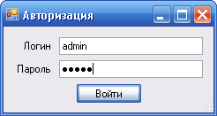

Рисунок 6.1 – Авторизация администратора

Администратор занимается добавлением, удалением и редактированием пользователей (рисунок 6.2).

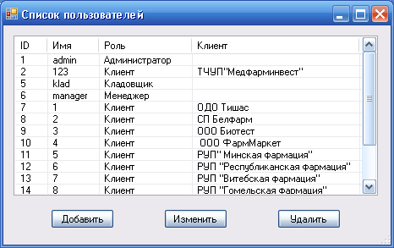

Рисунок 6.2 – Функции администратора

Складской рабочий наделен своими полномочиями. Для входа в систему он также должен пройти авторизацию. Он занимается справочниками, следит за количеством товара на складе, делает заявку на изготовление товара при его окончании, следит за сроком годности медикаментов (рисунок 6.3).

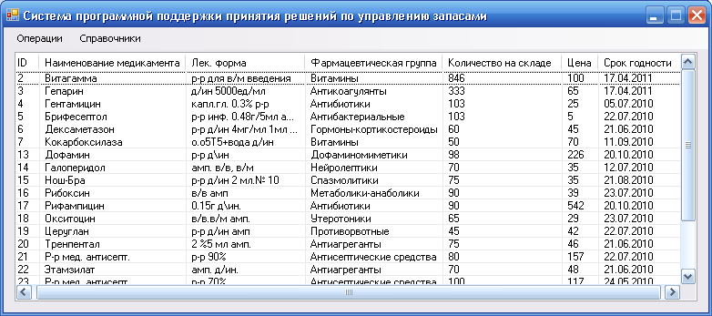

Рисунок 6.3 – Система складского рабочего

Если кладовщик видит, что на складе заканчивается какой-либо товар, то он может сделать заявку на его изготовление (рисунок 6.4).

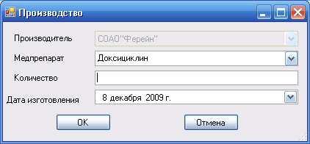

Рисунок 6.4 – Заявка на изготовление товара
Складскому рабочему предоставлены 5 справочников: производитель, покупатели, пользователи, фармацевтические группы, медпрепараты.
На рисунке 6.5 показан справочник покупателей. Покупателей можно добавлять, редактировать, удалять.

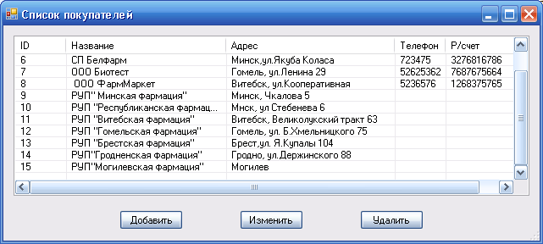

Рисунок 6.5 – Список покупателей

На рисунке 6.6 изображен справочник фармацевтических групп. Группы также можно удалять, добавлять и редактировать.

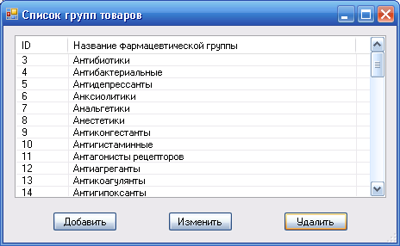

Рисунок 6.6 – Справочник фармацевтических групп

На рисунке 6.7 видим справочник медицинских препаратов. Медикаменты можно добавлять, удалять и редактировать.

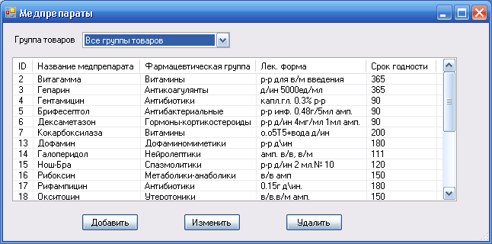

Рисунок 6.7 – Справочник медицинских препаратов

Доступ к системе имеет логист, которому предоставлена вся аналитика, прогноз и расчет показателей.
После авторизации он входит в приложение (рисунок 6.8).

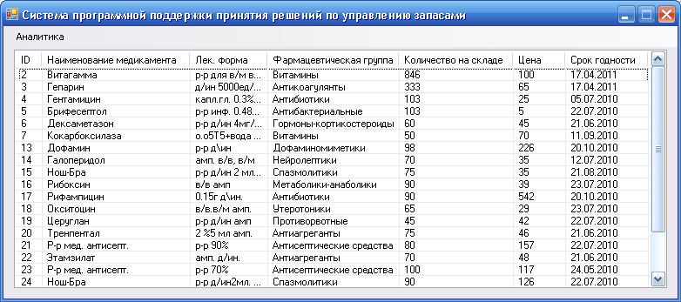

Рисунок 6.8 – Система логиста

В разделе аналитика предоставлено логисту меню. У него есть возможность проанализировать спрос по целой фармацевтической группе за отчетный период (рисунок 6.9). Рассмотрим группу «спазмолитики». Продажи за 2009 год Нош-Бра № 10 и Нош-Бра №25 незначительно отличаются друг от друга, спрос на эту группу достаточно постоянен в течение всего года. Предприятию одинаково выгодно реализовывать Нош-Бра разных номеров.

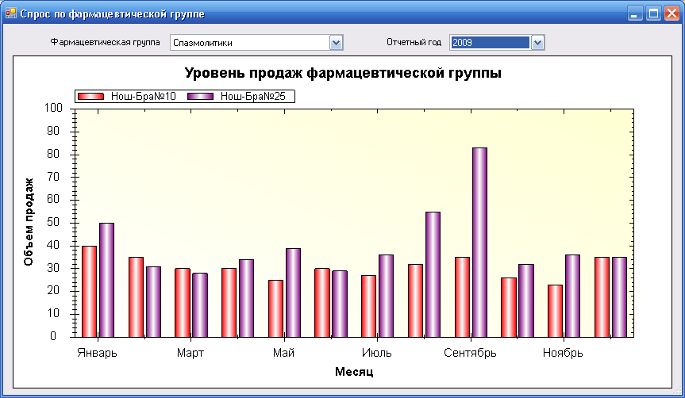

Рисунок 6.9 – Спрос по фармацевтической группе «Спазмолитики»

Также имеется возможность проанализировать спрос по каждому медицинскому препарату за отчетный период (рисунок 6.10) На данном графике видно, что спрос Нош-Бра № 10 в 2009 году колебался незначительно. Данный спазмолитик не подвергается сезонным колебаниям. Спрос на него остается постоянным весь год.

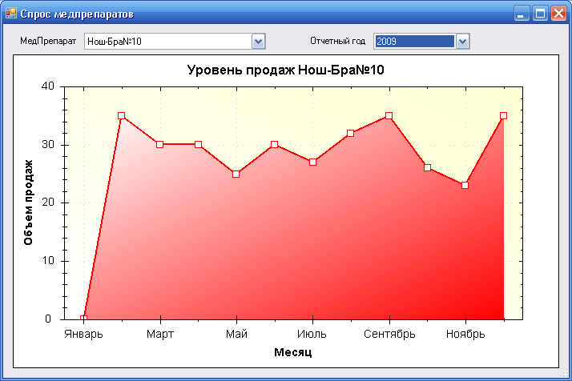

Рисунок 6.10 – Спрос по медицинскому препарату
Менеджер может просматривать статистику продаж по каждому из медпрепаратов по всем предприятиям и делать вывод о том, какой покупатель является максимальным потребителем товара для предоставления скидок. Отчетный период можно выбирать из списка, т.е. можно просмотреть статистику не только за текущий период, но и за предыдущий (рисунок 6.10).

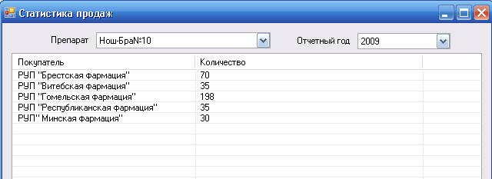

Рисунок 6.10 – Статистика продаж

Главной задачей логиста является анализ запасов на складе с помощью АВС-анализа (рисунок 6.11).

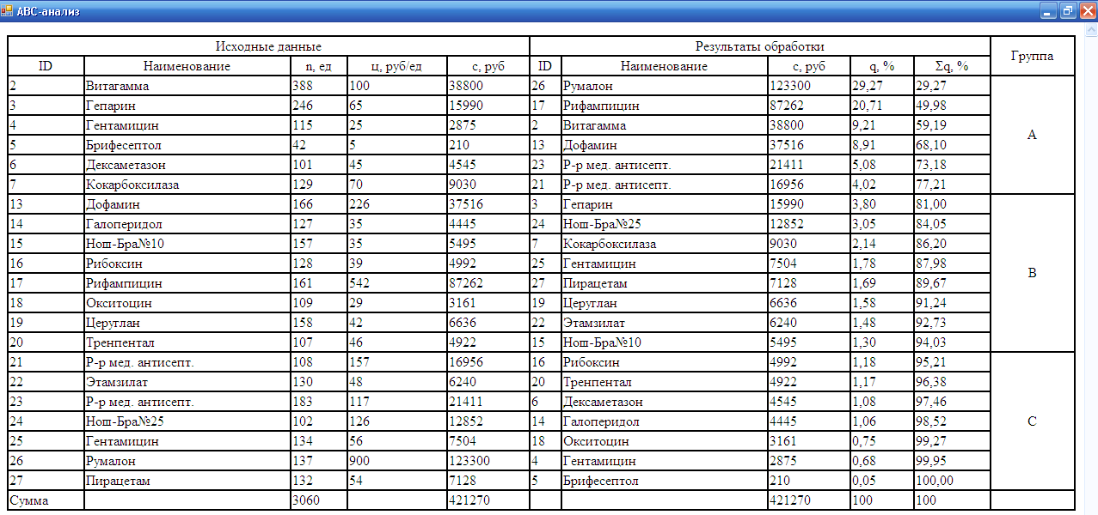

Рисунок 6.11 АВС – анализ

Запасы можно проанализировать, используя XYZ метод (рисунок 6.12).

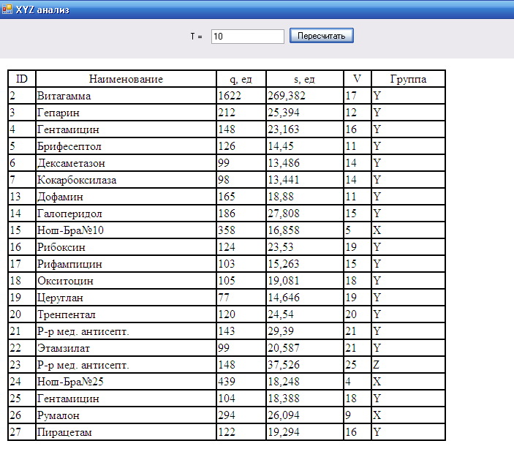
Рисунок 6.12 – XYZ анализ

Помимо анализа логист может прогнозировать спрос, используя различные методы (рисунок 6.13 – 6.15). Для прогнозирования, сперва необходимо использовать АВС – анализ, чтобы определить к какой группе относится медикамент. Исходя из групп выбирается метод прогнозирования. На рисунке 6.13 представлен метод экспоненциального сглаживания для товара группы С.
Метод экспоненциального сглаживания дает прогноз только на шаг вперед, в данном случае на один месяц.

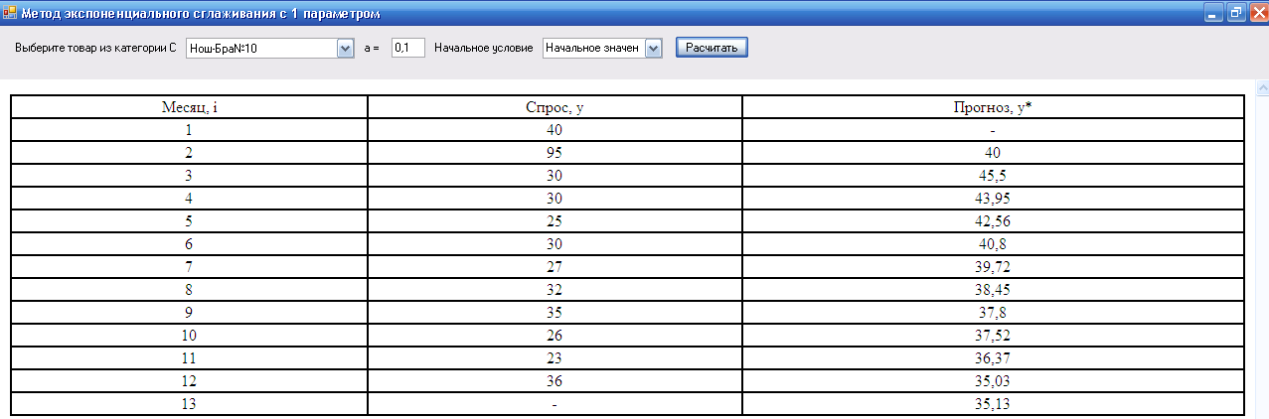

Рисунок 6.13 – Метод экспоненциального сглаживания

Метод экстраполяции тренда дает прогноз на год вперед. И делается данный прогноз для товаров группы А.

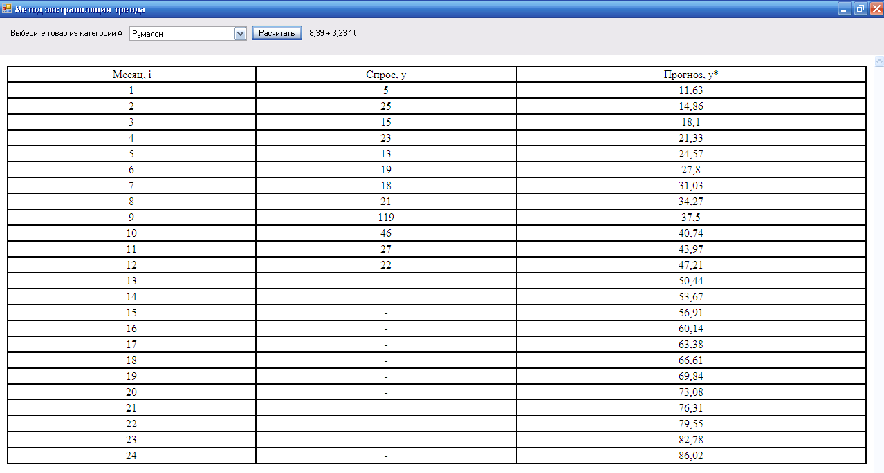

Рисунок 6.14 – Метод экстраполяции тренда

Для товара из категории В прогноз также рассчитывается на целый год вперед с помощью метода экстраполяции тренда с учетом сезонной компоненты.

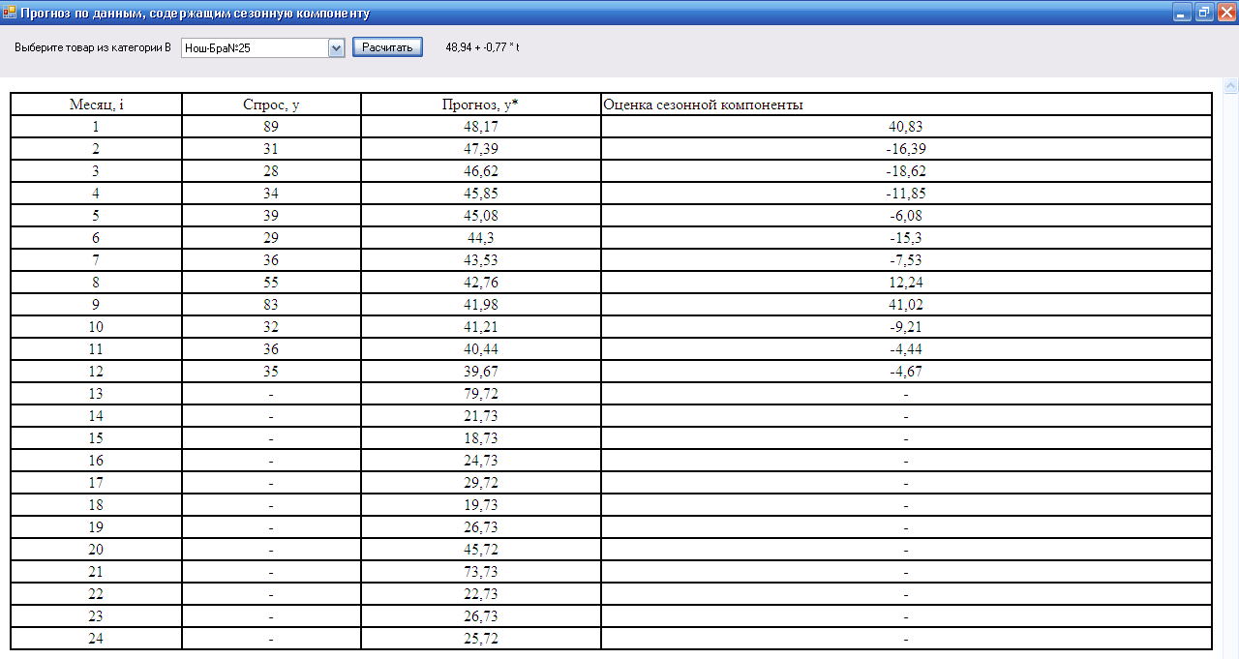

Рисунок 6.15 – Прогноз товара из группы В

Расчет текущего и страхового запаса представлен на рисунке 6.16.

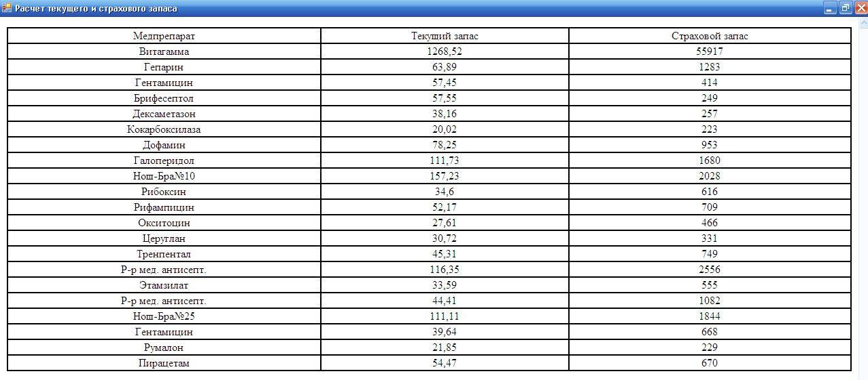

Рисунок 6.16 – Расчет текущего и страхового запасов

На рисунке 6.17 представлена модель управления запаса для определения размера заказа.

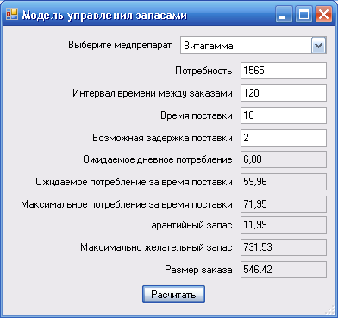

Рисунок 6.17 – Модель управления запасами

Логист и складской рабочий могут видеть все даты производства каждого товара (рисунок 6.18).

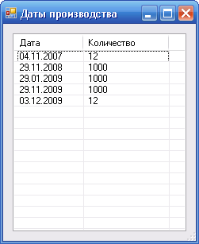

Рисунок 6.18 – Даты производства

Если срок годности медикамента истекает, то есть необходимость убрать его со склада. Система оповещает о том, что у товара истек срок годности (рисунок 6.19).



Рисунок 6.19 – Сообщение об окончании срока годности

Далее рассмотрим, какие возможности предоставляет система покупателям (рисунок 6.20). Прежде чем зайти в систему, покупателю необходимо пройти авторизацию – ввести логин и пароль, который выдал администратор. Покупатель может видеть, какой товар имеется в наличии, по какой цене, какой лекарственной формы и с каким сроком годности.

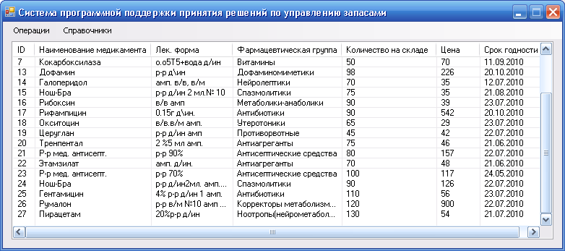

Рисунок 6.20 – Система покупателя

Покупатель может делать заказ, т.е. выбирать нужный медикамент в нужном количестве (рисунок 6.21).

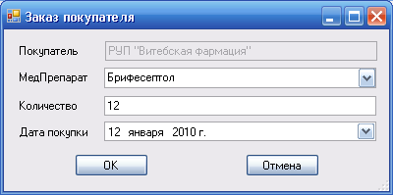

Рисунок 6.21 – Заказ покупателя

Покупатель может просмотреть информацию об изготовителе: его расчетный счет, контактный телефон и адрес.
Клиент может изменять информацию о своем предприятии, свой расчетный счет, телефон и адрес. Затем изменившиеся данные отобразятся в базе у складского рабочего.
Руководитель предприятия имеет доступ ко всей системе. Он может просмотреть все справочники и всю аналитику.
Протестировав программу можно придти к выводу, что все поставленные требования и задачи были выполнены. К положительным сторонам проекта можно отнести удобный интерфейс. Следует отметить также, что было выполнено требование о создании базы данных с помощью СУБД МУ SQL 2005.
Были создана система распределения прав доступа к системе. Разработанная система позволяет легко и быстро просмотреть интересующую информацию о существующих пользователях, добавить новых пользователей, редактировать и удалять их.

4 Технико-экономическое обоснование разработки системы программной поддержки принятия решений в складской логистике по управлению запасами

  - Расчет сметы затрат и цена программного обеспечения

В данном дипломном проекте разрабатывается программное обеспечение (ПО) для принятия решений по управлению запасами.
Данный проект является законченным продуктом, не входящим в состав других систем, позволяющий сократить трудозатраты на сбор, учет и анализ данных, прогноз спроса, построение модели расчета заказа и расчет норм запасов. Все это помогает логисту принимать решения по управлению запасами, что повышает эффективность деятельности отдела складской логистики и предприятия в целом.
Ранее сотрудники предприятия выполняли эти же операции частично вручную, а частично с помощью программного средства.
ПО реализует классы экономико-логистических методов для исследования и управления запасами, поэтому тип разрабатываемого проекта определен как ПО методо-ориентированных расчетов: содержит оптимизационные расчеты, статистический анализ, прогнозирование спроса, планирование и управление, общую математику [1,приложение 1].
Разработка данного ПО предусматривает проведение различных стадий разработки (исследование, анализ требований, проектирование, разработка, внедрение) и относится ко второй категории сложности. По степени новизны ПО относится к категории Б [1, приложение 4].
Базой для расчета плановой сметы затрат на разработку ПО является объем ПО. Для оценивания объема ПО в данном дипломном проекте в качестве единицы измерения используется строка исходного кода (Lines Of Code, LOC), так как это универсальная метрика, применяемая при создании любых программных продуктов[9].

    - Определение объема и трудоемкости программного обеспечения

Общий объем (V₀) программного продукта определяется исходя из количества и объема функций, реализуемых программой:

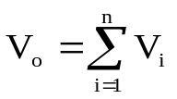, (4.1)

где V_{i} – объем отдельной функции ПО;
n – общее число функций.
В связи с использованием более совершенных средств автоматизации функции 207, 701 и 703 были уменьшены по согласованию с руководством организации.
Уточненный объем функций и ПО определяется с учетом условий разработки ПО в организации.

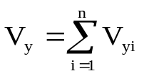, (4.2)
где V_{yi} – уточненный объем отдельной функции ПО (LOC).
На основании информации о функциях разрабатываемого ПО определен общий объем функций и ПО, а также уточненный (см. табл. 4.1).

Таблица 4.1 – Перечень и объем функций программных модулей
№ функции | Наименование (содержание) | Объем функции (LOC)
 |  | по каталогу  V_{i} | уточненный  V_{уi}
1 | 2 | 3 | 4
101 | Организация ввода информации | 100 | 100
102 | Контроль, предварительная обработка и ввод информации | 520 | 520
109 | Организация ввода/вывода информации в интерактивном режиме | 220 | 220
201 | Генерация структуры базы данных | 3450 | 3450
203 | Формирование базы данных | 1700 | 1700
204 | Обработка наборов и записей базы данных | 2050 | 2050
207 | Манипулирование данными | 8400 | 6900
506 | Обработка ошибочных и сбойных ситуаций | 430 | 430
701 | Математическая статистика и прогнозирование | 8370 | 7150
1 | 2 | 3 | 4
703 | Расчет показателей | 410 | 350
707 | Графический вывод результатов | 300 | 300
Итого: |  | 25 950 | 23170

По объему ПО и нормативам затрат труда в расчете на единицу объема определяется нормативная и общая трудоемкость разработки ПО. Нормативная трудоемкость (Т_{н}) определяется по таблице укрупненных норм времени на разработку ПО [1, приложение 3][9].
На основании нормативной трудоемкости рассчитывается общая трудоемкость (Т_{у}) с учетом распределения ее по стадиям:

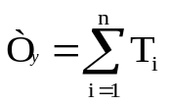, (4.3)

где Т_{i} – трудоемкость разработки ПО на i-й стадии (чел./дн.);
n – количество стадий разработки.
Расчет общей трудоемкости разработки ПО с учетом стадий приведен в таблице 4.2. Объему ПО V_{у} = 23 170 LOC и второй категории сложности соответствует нормативная трудоемкость Т_{н} = 530 чел./дн. ПО категории Б соответствует коэффициент новизны К_{н} = 0,9 и следующее распределение трудоемкости по стадиям: d_{з} = 0,10; d_{э} = 0,08; d_{т} = 0,09; d_{р} = 0,58; d_{в} = 0,15. Наличие двух характеристик, определяющих сложность ПО, позволяет применить к объему ПО коэффициент К_{с}: К_{с} = 1 + 0,12 = 1,12. Доля используемых стандартных модулей составила от 20% до 40%, следовательно, коэффициент использования стандартных модулей К_{т} = 0,8.

Таблица 4.2 – Расчет общей трудоемкости разработки ПО с учетом стадий
Показатели | Стадии |  |  |  |  | Итого
Показатели | ТЗ | ЭП | ТП | РП | ВН | Итого
1 | 2 | 3 | 4 | 5 | 6 | 7
Коэффициенты удельных весов трудоемкости стадий разработки ПО (d) | 0,10 | 0,08 | 0,09 | 0,58 | 0,15 | 1
Распределение нормативной трудоемкости ПО (Т_{н}) по стадиям, чел./дн. | 44 | 47 | 39 | 320 | 80 | 530
Коэффициент сложности ПО (К_{с}) | 1,12 | 1,12 | 1,12 | 1,12 | 1,12 | -
Коэффициент использования стандартных модулей (К_{т}) | - | - | - | 0,8 | - | -
Коэффициент новизны ПО (К_{н}) | 0,9 | 0,9 | 0,9 | 0,9 | 0,9 | -
Общая трудоемкость ПО (Т_{у}), чел./дн. | 44,35 | 47,37 | 39,31 | 258 | 80,64 | 470

На основе общей трудоемкости определяется плановое число разработчиков (Ч_{р}) по формуле:

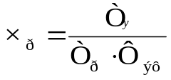, (4.4)

где Ф_{эф} – эффективный фонд времени работы одного работника в течении года (дн.);
Т_{у} – общая трудоемкость (чел./дн.);
Т_{р} – срок разработки проекта (лет).
Эффективный фонд времени работы одного работника (Ф_{эф}) рассчитывается по формуле:

Ф_{эф} = Д_{г} – Д_{п} – Д_{в} – Д_{о}, (4.5)

где Д_{г} – количество дней в году (Д_{г} = 365 дн.);
Д_{п} – количество праздничных дней в году (Д_{п} = 9 дн.);
Д_{в} – количество выходных дней в году (Д_{в} = 99 дн.);
Д_{о} – количество дней отпуска (Д_{о} = 24 дн.).
Ф_{эф} = 365 – 9 – 99 – 24 = 233 дн.
Пусть срок разработки проекта Т_{р} = 0,5 года. Тогда плановая численность исполнителей:

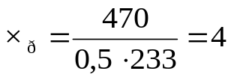чел.

    - Расчет сметы затрат и цены программного обеспечения

Общая трудоемкость, плановая численность работников и плановый срок разработки ПО являются базой для расчета основной заработной платы разработчиков проекта[9].
При трудоемкости ПО (Т_{у}) равной 470 чел./дн., плановым сроком разработки – 0,5 года в разработке ПО будут заняты два программиста II категории, один программист I категории и ведущий программист.
Основная заработная плата исполнителей рассчитывается по формуле:

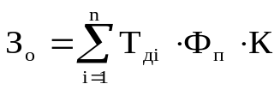, (4.6)

где n – количество исполнителей;
Т_{дi} – дневная тарифная ставка i-го исполнителя, руб.;
Фп – плановый фонд рабочего времени i-го исполнителя, дн.;
К – коэффициент премирования (К = 1,3).
Месячная тарифная ставка первого разряда на СОАО «Ферейн» равна 230 тыс.руб.
Расчет основной заработной платы разработчиков ПО приведен в таблице 4.3.

Таблица 4.3 – Расчет основной заработной платы разработчиков
Должность | Разряд; тарифный коэф-т, Т_{к} | Дневная тарифная ставка, руб. | Трудо-емкость, чел./дн. | Коэф.  премий (К) | Сумма основной заработной платы (З_{о}), руб.
Программист II категории | 11; 2,65 | 29 023 | 125 | 1,3 | 4 716 369
Программист II категории | 11; 2,65 | 29 023 | 125 | 1,3 | 4 716 369
Программист I категории | 12; 2,84 | 31 104 | 115 | 1,3 | 4 650 161
Ведущий программист | 13; 3,04 | 33 295 | 105 | 1,3 | 4 544 799
Итого: 470 |  |  |  |  | 18 627 698

Дополнительная заработная плата (З_{Д}) определяется по формуле:

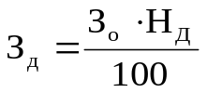, (4.7)

где Н_{Д} – норматив дополнительной заработной платы (Н_{Д} = 15%).
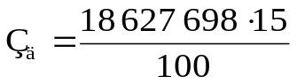= 2 794 154 (руб.).
Отчисления в фонд социальной защиты населения (З_{сз}) определяются по формуле:

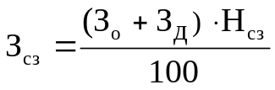, (4.8)

где Н_{сз} – норматив отчислений в фонд социальной защиты населения (Н_{сз}=34%).
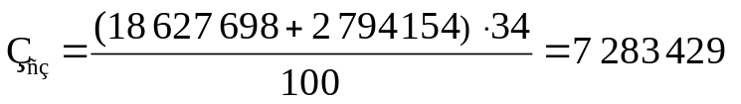 (руб.).
Страхование от несчастных случаев определяется по формуле:

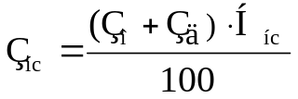, (4.9)

где Н_{нс} – норматив отчислений на страхование от несчастных случаев на производстве (Н_{нс}=1%).
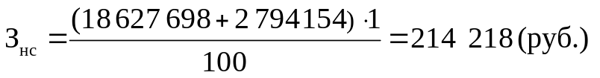
Расходы по статье «Материалы» (М) определяются по действующим нормативам и рассчитывается по формуле:

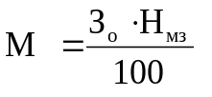, (4.10)

где Н_{мз} – норма расхода материалов от основной заработной платы (Н_{мз}=3%);
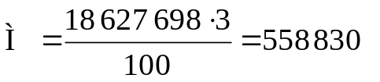(руб.).
Расходы по статье «Машинное время» (Р_{м}) определяются по формуле:

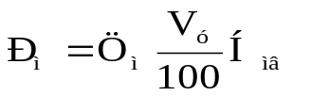, (4.11)

где Ц_{м} – цена одного машино-часа (1 200 руб.);
V_{у} – уточненный объем ПО (LOC);
Н_{мв} – норматив расхода машинного времени на отладку 100 LOC (Н_{мв}=10 машино-часов).
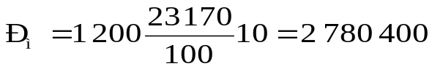(руб.).
Расходы по статье «Прочие затраты» (П_{з}) определяются по нормативу, разрабатываемому в целом по организации, в процентах к основной заработной плате:

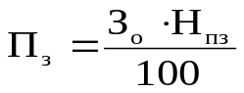, (4.12)

где Н_{пз} – норматив прочих затрат, установленный по отношению к основной зарплате (Н_{пз} = 20%).
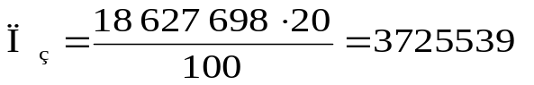(руб.).
Расходы по статье «Накладные расходы» (Р_{н}) определяются по нормативам, разрабатываемым в целом по организации, в процентах к основной заработной плате. По формуле (4.13) находим накладные расходы:

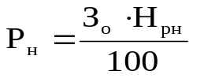, (4.13)

где Н_{рн} – процент накладных расходов (Н_{рн} = 40%).
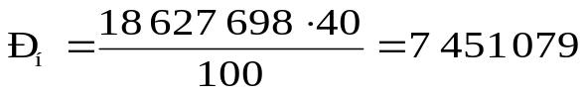(руб.).
Общая сумма расходов по смете (С_{р}) на ПО рассчитывается по формуле:

С_{р} = З_{о} + З_{д} + З_{сз} + З_{нс}+ М + Р_{м} + П_{з} + Р_{н} (4.14)

С_{р} = 18 627 698 + 2 794 154 + 7 283 429 + 214 218 + 558 830 + 2 780 400 +
+ 3 725 539 + 7 451 079 = 43 435 347 руб.
Разработчик участвует в сопровождении и адаптации ПО и несет соответствующие затраты, которые определяются по нормативу от себестоимости ПО:

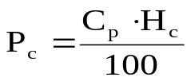, (4.15)

где Н_{с} – норматив расходов на сопровождение и адаптацию (Н_{с} = 10%).
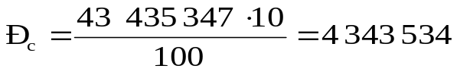(руб.).
Полная себестоимость (С_{п}) определяется по формуле:

С_{п} = С_{р} + Р_{с}, (4.16)

С_{п} = 43 435 347 + 4 343 534 = 47 778 881 (руб.).
Расчет сметы затрат на разработку ПО представлен в таблице 4.4.

Таблица 4.4 – Расчет сметы затрат на разработку программного средства.
Наименование статей затрат | Обозна-чение | Сумма, руб. | Основание
1 | 2 | 3 | 4
Основная заработная плата  Разработчиков ПО | З_{о} | 18 627 698 | -
Дополнительная заработная плата | З_{д} | 2 794 154
Отчисления в фонд социальной защиты населения | З_{сз} | 7 283 429 | 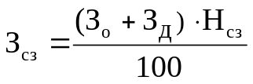
Отчисления на страхование от несчастных случаев | З_{нс} | 214 218 | 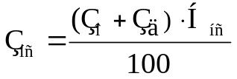
Материалы | М | 558 830
Машинное время | Р_{м} | 2 780 400 | 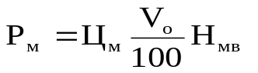
Прочие затраты | П_{з} | 3 725 539
Накладные расходы | Р_{н} | 7 451 079
Общая сумма затрат по всем статьям сметы | С_{р} | 43 435 347 | С_{п} = З_{о} + З_{д} + З_{сз} + З_{нс}+  + М + Р_{м} + П_{з} + Р_{н}
Затраты на сопровождение и адаптацию | Р_{с} | 4 343 534
Полная себестоимость | С_{п} | 47 778 881 | С_{п} = С_{р} + Р_{с}

Прибыль от реализации разработанного ПО (П_{р}) рассчитывается по формуле:

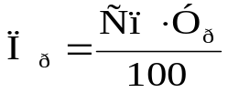, (4.17)

где У_{р} – уровень рентабельности (У_{р} = 20 %).
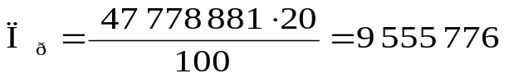(руб.).
Прогнозируемая цена ПО без налогов (Ц_{п}):

Ц_{п} = С_{п} + П_{р} = 47 778 881+ 9 555 776 = 57 334 657 (руб.).

Налог на добавленную стоимость рассчитывается по формуле:

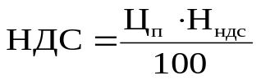, (4.18)

где Н_{ндс} − ставка налога на добавленную стоимость, Н_{ндс} = 20%.
Тогда налог на добавленную стоимость будет равен:
 (руб.).
Прогнозируемая отпускная цена (Ц_{о}) включает в себя цену без НДС и сам НДС и рассчитывается по формуле:

Ц_{о} = Ц_{п} + НДС, (4.19)

Ц_{о} = 57 334 657 + 11 466 931 = 68 801 588 (руб.).
Чистая прибыль (П_{ч}), остающаяся в распоряжении организации-разработчика, определяется по формуле:

П_{ч} = П_{р} – (П_{р} · Н_{нп}) / 100, (4.20)

где Н_{нп} – ставка налога на прибыль (%), Н_{нп} = 24%.
Подставляя данные, получаем:

П_{ч} = 9 555 776 – (9 555 776 · 24) / 100 = 7 262 490 (руб.).
Чистая прибыль от реализации разработанной системы пользователю (П_{ч} = 7 262 490 руб.) остается организации-разработчику и представляет собой экономический эффект от создания нового программного средства.
Для уменьшения себестоимости системы были уменьшены накладные расходы, машинное время, заработная плата разработчиков. В итоге, полная себестоимость разработанного ПО по управлению запасами составила 47 778 881 рублей. Наиболее значительной статьей затрат является основная заработная плата разработчиков равная 18 627 698 рублей.

  - Оценка экономической эффективности применения программного обеспечения у пользователя

Для определения экономического эффекта от использования нового ПО у потребителя необходимо сравнить расходы по всем основным статьям сметы затрат на эксплуатацию разработанного ПО (расходы на заработную плату с начислениями, затраты на расходные материалы, расходы на машинное время) с расходами по соответствующим статьям базового варианта. В данном случае сравниваем разрабатываемое ПО с ручным вариантом управления запасами на предприятии[9].
Особое значение имеет оценка капитальных затрат на приобретение и использование ПО. Общие капитальные вложения (К_{о}) потребителя составили 68 801 588 рублей.

    - Расчет экономии основных видов ресурсов в связи с использованием нового программного обеспечения
Исходные данные для определения экономического эффекта от использования нового ПО приведены в таблице 4.5.

Таблица 4.5 – Исходные данные для определения экономического эффекта
Наименование показателя | Обозна-чение | Единица измерения | Значения показателя
Наименование показателя | Обозна-чение | Единица измерения | в базовом варианте | в новом варианте
1 | 2 | 3 | 4 | 5
Капитальные вложения, включая затраты на приобретение, сопровождение и адаптацию | К_{о} | руб. | - | 73 145 122
Среднемесячная зарплата 1-го программиста | З_{см} | руб. | - | 1 500 000
Коэффициент начислений на зарплату | К_{нз} | - | 1,35 | 1,35
Объем работ, выполняемых за 1 год | А₁, А₂ | задача | 15 500 | 15 500
Средняя трудоемкость работ в расчете на 1 задачу | Т_{с1}, Т_{с2} | человеко-часы | 0,9 | 0,6
Средний расход материалов на 1 задачу | М_{т1}, М_{т2} | руб. | 350 | 300
Средний расход машинного времени на 1 задачу | М_{в1}, М_{в2} | машино-часы | 0,09 | 0,07
Цена одного машино-часа работы ЭВМ | Ц_{м} | руб. | 1 200 | 1 200
Среднемесячное количество рабочих дней | Д_{р} | дн. | 21 | 21
Количество часов работы в день | Т_{ч} | ч. | 8 | 8

Экономия затрат на заработную плату в расчете на одну задачу (С_{зе}) при использовании нового ПО работ рассчитывается по формуле:

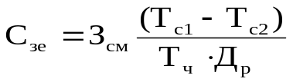, (4.22)

где З_{см} – среднемесячная заработная плата одного программиста;
(Т_{с1} – Т_{с2}) – снижение трудоемкости работ в расчете на одну задачу, человеко-часов;
Тч – количество часов работы в день, ч;
Др – среднемесячное количество рабочих дней.
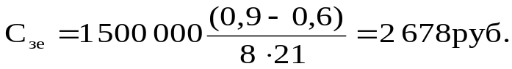
Экономия заработной платы (С_{з}) при использовании нового ПО:

С_{з} = С_{зе} ⋅ А₂, (4.23)
где А2 – количество типовых задач, решаемых за год.
С_{з} = 2 678 ⋅ 15 500 = 41 517 857 руб.
Экономия с учетом начисления на зарплату (Сн):
С_{н} = С_{з} ⋅ К_{нз} = 41 517 857 ⋅ 1,35 = 56 049 106 руб.
Экономия затрат на материалы (С_{мт}) при использовании нового ПС в расчёте на объём выполненных работ:

С_{мт} = (М_{т1} – М_{т2}) ⋅ А₂, (4.24)

где (М_{т1} – М_{т2}) – снижение затрат на материалы в расчёте на одну задачу.
С_{мт} = (350 – 300) ∙ 15 500 = 775 000 руб.
Экономия затрат на оплату машинного времени (С_{м}):

С_{м} = Ц_{м} ∙ (М_{в1} – М_{в2}) ∙ А₂, (4.25)

где Ц_{м} – цена одного машино-часа работы ЭВМ;
(М_{в1} – М_{в2}) – снижение расхода машинного времени в расчете на одну задачу, машино-часы.
С_{м} = 1 200 ∙ (0,09 – 0,07) ∙ 15 500 = 372 000 руб.
Общая годовая экономия текущих затрат (С_{о}), связанных с использованием разработанного ПС по управлению запасами:

С_{о} = С_{н} + С_{мт} + С_{м} (4.26)

С_{о} = 56 049 106 + 775 000 + 372 000 = 57 196 106 руб.
Таким образом, общая экономия основных видов ресурсов составила 57 196 106 рублей. Экономия затрат на оплату машинного времени составила 372 000 руб., а экономия затрат на материалы – 775 000 руб., но наиболее значительную экономию дает экономия на заработную плату 56 049 106 рублей.

    - Расчет экономического эффекта от внедрения нового программного обеспечения
Внедрение ПО для управления запасами в складской логистике позволит пользователю сэкономить на текущих затратах 57 196 106 руб., то есть получить на эту сумму дополнительную прибыль, которая определяется по формуле:

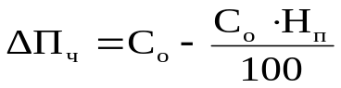, (4.27)

где Н_{п} – ставка налога на прибыль, Н_{п} = 24%.

Так как новое ПО внедряется со второго полугодия 2010, то прирост чистой прибыли, получаемой от экономии материальных ресурсов при эксплуатации ПО, к концу 2010 года составит:

Полученные суммы прибыли и затрат приводятся к единому времени – расчетному году путем умножения на коэффициент дисконтирования (αt), который рассчитывается по формуле:

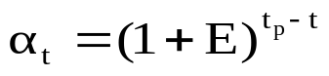, (4.28)

где Е – норматив приведения разновременных затрат и результатов (Е=0,13);
t_{p} – расчетный год (t_{p} =2010);
t – номер года, результаты и затраты которого приводятся к расчетному (2010 – 1, 2011 – 2, 2012 – 3,2013 – 4).
Данные расчета экономического эффекта сведены в таблицу 4.6.

Таблица 4.6 – Расчет экономического эффекта от использования нового ПО
Показатели | Ед. изм. | Годы
Показатели | Ед. изм. | 2010 | 2011 | 2012 | 2013
1 | 2 | 3 | 4 | 5 | 6
Прирост прибыли за счет экономии затрат (П_{ч}) | руб. | 21 734 520 | 43 469 041 | 43 469 041 | 43 469 041
То же с учетом фактора времени | руб. | 21 734 520 | 38 252 756 | 33 905 851 | 29 993 638
Всего затрат(К_{о}): | руб. | 68 801 588 | - |  | -
То же с учетом фактора времени | руб. | 68 801 588
Превышение результата над затратами | руб. | -47 067 068 | 38 252 756 | 33 905 851 | 29 993 638
То же с нарастающим итогом | руб. | - 47 067 068 | - 8 814 312 | 25 091 539 | 55 085 177
Коэффициент приведения |  | 1 | 0,88 | 0,78 | 0,69

Чистый дисконтированный доход (ЧДД) – это накопленный дисконтированный эффект за расчетный период. В зависимости от значения ЧДД принимается решение об инвестировании проекта[9]. Так как норма дисконта постоянная в течении расчетного периода и инвестиции являются разовыми в начале расчетного периода, то ЧДД рассчитывается по формуле:

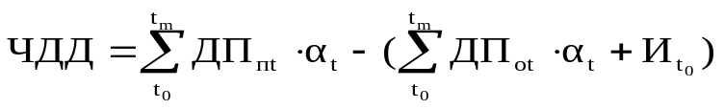, (4.29)

где 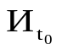– первоначальные инвестиции, = 68 801 588руб.;
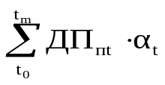 – накопленная сумма дисконтированных притоков,
(38 252 756 + 33 905 851 + 29 993 638 = 102 152 245 руб.);
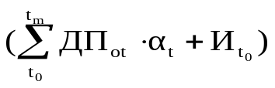– накопленная сумма дисконтированных оттоков, (68 801 588 руб.).
Таким образом, ЧДД = 102 152 245 – 68 801 588 = 33 350 657 руб. Так как ЧДД > 0, то проект можно инвестировать.
Индекс рентабельности проекта (Р_{и}) – это относительный показатель, характеризующий эффективность проекта по уровню доходов на единицу затрат. Рассчитывается по формуле:

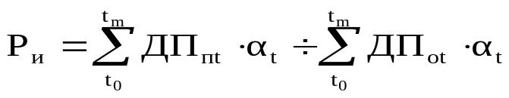, (4.30)

Так как индекс рентабельности Р_{и} = 102 152 245 / 68 801 588 = 1, 5 больше 1, то проект считается рентабельным и его следует принять.
Рентабельность можно определить по формуле:

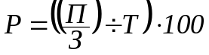, | (4.31)

где П – сумма прибыли, получаемая от использования нового ПС (тыс. р.);
З – сумма затрат на приобретение и использование ПС (тыс. р.);
T – период расчета.
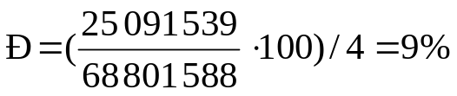
Широкое распространение получил показатель – срок окупаемости (Т_{ок}), то есть период необходимый для возмещения первоначальных капитальных вложений в проект за счет прибыли[9]. Так как проект характеризуется неравномерным поступлением чистого дохода, то срок окупаемости определяется по формуле:

Т_{ок} = min m, при котором  (4.32)

где min m – минимальное количество шагов расчетного периода, за которое сумма чистого дохода сравняется или превысит первоначальные инвестиции.
Дробная часть шага периода окупаемости (Т_{д}):

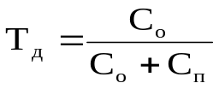, (4.33)

где С_{о} – отрицательная величина сальдо накопленного потока на шаге после момента окупаемости (38 252 756 – - 8 814 312 =
= 47 067 068 руб.);
С_{п} – положительная величина сальдо накопленного потока на шаге после момента окупаемости (38 252 756 + 33 905 851 – 47 067 068 = 25 091 539 руб.).

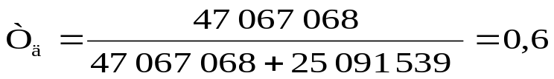(года)
Количество целых шагов расчетного периода Т_{ц} = 1 год. Тогда период окупаемости будет равен:

Т_{ок} = Т_{д} + Т_{ц} =0,6 + 1 = 1,6 (года).

ПО введено во второй половине 2010 года, а окупится в 2012 году.

  - Заключение по технико-экономическому обоснованию

Согласно проведенному технико-экономическому обоснованию разрабатываемый проект является экономически эффективным, о чем свидетельствует положительное значение чистого дисконтированного дохода (ЧДД = 33 350 657 руб.) и превышающий единицу индекс рентабельности (Р_{и} = 1,5).
Проект характеризуется неравномерным по величине поступлением дохода. Однако все капитальные затраты полностью окупятся за счет получаемой экономии на второй год. Проект не только покроет все затраты, но и будет приносить прибыль.
Разработанное ПО позволит получить значительную экономию трудовых, финансовых и материальных ресурсов.
Положительный экономический эффект достигнут за счет экономии затрат на заработную плату, за счет экономии затрат на расходные материалы, а также за счет сокращения машинного времени на выполнение задачи. Важно также отметить, что с использованием нового ПО снижается трудоемкость подготовки данных, обработки информации и анализа результатов.
В результате расчетов были получены следующие данные о разрабатываемом ПО:
- рентабельность ПС составляет 9 %;
- срок окупаемости составляет 1,6 года;
- доходность от использования равна 21 734 520.
Все это свидетельствует об экономической целесообразности разработки ПО для принятия решений в складской логистике по управлению запасами.

5 ОХРАНА ТРУДА: ВЛИЯНИЕ УСЛОВИЙ ТРУДА НА ЭКОНОМИКУ СОАО «ФЕРЕЙН»

5.1 Влияние условий труда на его производительность

В результате трудовой деятельности СОАО «Ферейн» производятся лекарственные средства, которые характеризуются, во-первых, издержками производства, или себестоимостью, во-вторых, рыночной стоимостью.
Обобщающим показателем результативности труда является его производительность, характеризующая объёмы выпущенной продукции или произведённых услуг на единицу затрат труда.
Каждое предприятие отличается определённым уровнем производительности труда, который может повышаться или понижаться в зависимости от различных факторов. Непременным условием развития производства служит рост производительности труда.
Именно повышение производительности труда является основным условием развития экономики.
Производительность труда зависит от многих факторов.
В современном мире наиболее важным фактором воздействия на производительность являются условия и охрана труда, которые относятся к социально-экономической группе факторов.
Условия труда — это совокупность факторов производственной среды, оказывающих влияние на функциональное состояние организма работающих, их здоровье и работоспособность в процессе труда[11].
Самыми значительными факторами, влияющими на производительность труда, являются:
- температура воздуха на участке гранулирования и смешения,
- освещенность рабочих мест и участка в целом,
- чистота воздуха,
- порядок рабочих мест,
- состояние техники безопасности,
- вибрация и шум.
При низкой и высокой температуре воздуха производительность труда снижается вследствие затрат энергии человеческого организма на борьбу с холодом или перегревом.
Хорошая освещенность зависит от чистоты участков, так как загрязненные стены, оборудование и приспособления поглощают в значительной степени световую энергию.
Если запыленность и загазованность воздуха превышает 2— 3 г/м³, работу необходимо выполнять в защитных респираторах.
Загрязненность участков и воздуха ухудшает освещенность участков и в конечном итоге отрицательно сказывается на производительности труда. Если участки убираются нерегулярно, скапливающаяся пыль, оседая на стенах, оборудовании, приспособлениях и др., служит, источником загрязнения воздуха. Кроме того, осевшая пыль придает окружающим предметам темную окраску, что снижает освещенность рабочих мест за счет поглощения световой энергии[13].
Поэтому все производственные участки должны тщательно убираться по окончании работы.
Состояние техники безопасности имеет прямое отношение к производительности труда, так как снижение трудоспособности вследствие несчастных случаев или травматизма влечет за собой падение производительности труда.
Интенсивный шум на производстве способствует снижению внимания и увеличению числа ошибок при выполнении работы, исключительно сильное влияние оказывает шум на быстроту реакции, сбор информации и аналитические процессы, из-за шума снижается производительность труда и ухудшается качество работы[18].
При действии на организм общей вибрации страдает в первую очередь нервная система и анализаторы: вестибулярный, зрительный, тактильный.
В благоприятных условиях энергозатраты человека на выполнение одной и той же работы примерно одинаковы в начале и конце смены, несмотря на изменение работоспособности человека. В неблагоприятных условиях энергозатраты к концу смены увеличиваются (см. табл. 5.1).

Таблица 5.1 – Динамика изменения энергозатрат человека в течение смены в зависимости от условий выполнения работ
Профессии | Энергозатраты, ккал |  |  |  | Условия труда
Профессии | в начале смены |  | в конце смены |  | Условия труда
Профессии | в минуту | в час | в минуту | в час | Условия труда
Машинист-таблетировщик | 5,4 | 324,0 | 5,4 | 324,0 | Благоприятные
Аппаратчик участка гранулирования и смешения | 4,95 | 217,5 | 5,65 | 339,0 | Неблагоприятные
Транспортировщик | 7,8 | 468,0 | 8.35 | 501,0 | Неблагоприятные
Оператор упаковочной линии | 5,9 | 354,0 | 6,45 | 387,0 | Неблагоприятные

Даже при одинаковой физической нагрузке утомление при работе в неблагоприятных условиях выше, чем в нормальных.
Неудовлетворительное состояние условий труда ведет к снижению производительности как из-за потерь, связанных с травматизмом и заболеваемостью, множества серьезных прямых и косвенных последствий для жизни работников, их семей и работодателей, так и из-за снижения мастерства исполнителей, что приводит к экономическим издержкам. Нельзя также забывать и о том, что неудовлетворительные условия труда вызывают рост текучести персонала, снижают престиж и конкурентоспособность предприятий[14].
Так, неблагоприятные санитарно-гигиенические и вредные для здоровья условия труда вызывают потери рабочего времени в связи с заболеваемостью, предоставлением дополнительных отпусков, сокращение самого активного периода трудовой деятельности человека[15].
Здоровые работники и безопасные условия труда являются неотъемлемой составляющей продуктивной деятельности. Экономические цели предпринимательства не должны противостоять социальным целям общества: они должны гармонично дополнять друг друга. Основу экономического благополучия любой организации составляет труд ее работников, поэтому проблемы регулирования условий труда являются важнейшими элементами эффективного управления производством.
Жизнь убедительно доказала, что здоровый и безопасный труд работников — это единственный путь к повышению производительности труда, росту экономики и благосостояния членов любого коллектива.

5.2 Особенности условий труда на СОАО «Ферейн»

Деятельность СОАО «Ферейн» посвящена созданию и производству высокоэффективных и качественных лекарственных препаратов, отвечающих уровню современной медицины.
В цехах создаются и производятся медикаменты. В лабораториях проводятся исследования по качеству.
Предприятия химико-фармацевтической промышленности относятся к группе экологически опасных производств.
Выпуск лекарственных препаратов базируется на многостадийных процессах органического или биологического синтеза, связанного с применением разнообразных видов сырья, сопровождается загрязнением воздуха органическими и неорганическими химическими веществами, опасными для окружающей среды и здоровья человека. Поэтому проблема изучения экологической безопасности фармацевтических производств, оценка условий труда и разработка оздоровительных мероприятий приобретает особую актуальность. К основным вредным производственным факторам в промышленном производстве лекарственных средств относятся: органические и неорганические вещества в виде пыли, паров, газов, аэрозолей, антибиотики, антибиотикосодержащие препараты, биопрепараты, неблагоприятный микроклимат, шум, вибрация. Указанные факторы могут вызвать развитие профессиональных заболеваний. Н-р, длительный контакт с растворителями, кислотами, щелочами, алкалоидами, витаминами, антибиотиками может вызвать острые и хронические заболевания кожи (дерматиты, экземы, токсикодермии, меланодермии), бронхиальную астму, хронические бронхиты, дисбактериозы, нефропатии, гепатиты, неврологические расстройства, изменения состава крови и т. д. Тепловой микроклимат на отдельных рабочих местах (н-р, в сушильных цехах) является дополнительным фактором, который усиливает действие химических веществ[17].
На СОАО «Ферейн» ведущими факторами, которые влияют на производительность труда, являются микроклимат, шум и вибрация. Эти факторы относятся к санитарно-гигиеническим.
Необходимо предпринять мероприятия по улучшению условий труда на рассматриваемом производстве. Особое внимание целесообразно уделить влиянию адаптируемых факторов внешней среды, отрицательное воздействие которых можно в значительной степени уменьшить за счет применения активных средств совершенствования трудового процесса.

5.3 Пути улучшения условий труда и повышения работоспособности

Большое значение улучшения условий труда объясняется тем, что они в основном представляют собой производственную среду, в которой протекает жизнедеятельность человека во время труда. От их состояния в прямой зависимости находится уровень работоспособности человека, результаты его работы, состояние здоровья, отношение к труду. Улучшение условий труда существенно влияет на повышение его производительности[13].
Самые вредные производственные факторы на СОАО «Ферейн» - шум, вибрация и микроклимат.
Многочисленными исследованиями гигиенистов и физиологов труда установлено, что на организм человека оказывают значительное воздействие санитарно-гигиенические факторы производственной среды. Некоторые из них оказывают неблагоприятное влияние на работника, что снижает работоспособность, ухудшает состояние здоровья и иногда приводит к профессиональным заболеваниям. Поэтому необходимо знать не только причину возникновения этих факторов, но и иметь представление о способах уменьшения их отрицательного влияния на организм работающих[15].

5.3.1 Пути снижения действия шума и вибрации на анализируемом производстве

Многочисленными исследованиями установлено, что в период адаптации к звуковым раздражителям чувствительность органов слуха к ним снижается, а после прекращения действия раздражителя чувствительность восстанавливается. Если раздражитель действует чрезмерно сильно и длительное время, то быстро наступает утомление. По своему утомляющему воздействию точка звука неравноценна (чем выше звук, тем это воздействие больше). Так, звуки частотой 2000 – 4000 Гц оказывают утомляющее действие уже при 80 ДБ. Отмечается стойкое понижение слуха при воздействии шума тоном 4096 Гц (независимо от частоты шума). Вместе с тем шум интенсивностью более 90 ДБ даже при низкой частоте оказывал утомляющее действие (В.И. Новроцкий, 1967)[18].
Воздействие мощных шумовых волн на человека обусловлено не столько механическим изменением органов слуха, сколько перенапряжением нервных центров слухового анализатора.
Отрицательное действие шума приводит к замедлению скорости нервных реакций, понижает внимание. Действуя на вегетативную нервную систему, чрезмерный шум вызывает изменение ритма деятельности пульса, отрицательные сдвиги кровяного давления, что может приводить к утомлению и даже некоторым заболеваниям.
На основе экспериментальных данных установлено: при шуме, интенсивность которого около 80 – 90 ДБ, продолжительность работы должна составлять в течение рабочего дня не более 4 ч. при 100 дБ – не свыше 3 ч.
Одним из важных профилактических средств предупреждения утомления при действии интенсивности шума являются чередование периодов работы и отдыха при действии шума.
Отдых снижает отрицательное воздействие шума на работоспособность лишь в том случае, если продолжительность и количество отдыха соответствует условиям, при которых происходит наиболее эффективное восстановление раздражаемых мер воздействия шума нервных центров[18].
На работоспособность большое влияние оказывает и такой фактор производственной среды как вибрации. При изучении действия вибрации на организм человека следует в первую очередь учитывать частоту колебаний[19].

Таблица 5.1 – Влияние изменений частоты колебаний на организм человека
Частота колебаний, Гц | Характер действия
Инфразвуковые частоты:  До 15  До 25  До 35  Звуковые частоты  50  250  ультразвуковые частоты  16 000 и более | Действует ускорением. Вызывает смещение всего тела и органов вестибулярного  анализатора.  Воспринимается как отдельные толчки. Вызывает костно-суставные изменения.  Появляются отдельные симптомы вибрационной болезни, спазм сосудов еще редок.  Вибрационная болезнь с ангиоспазмом.  Предел образования спазма сосудов; возможность вибрационной болезни исключается.  Переход механической энергии в тепловую; бактерицидный эффект, влияние на центральную нервную систему.

При вибрационной болезни понижается острота осязания, тактильной, температурной и болевой чувствительности. Наиболее выраженные симптомы вибрационной болезни связаны с отрицательными изменениями кровеносных сосудов.
Для ограничения и устранения вредного действия вибрации на производстве необходим: тщательный уход за оборудованием, своевременная замена изнашивающихся движущихся и трущихся частей, применение вибропоглощающих прокладок, использование различных типов глушителей, устранение контактов фундамента агрегата с фундаментами зданий и, главное, возможность изменения технологии – замена производственных операций, связанных с шумами и вибрацией, бесшумными производственными процессами, рациональное чередование периодов отдыха и работы при воздействии вибрации[19].
Снижение интенсивности шума и вибрации достигается: с помощью облицовки стен, потолков звукопоглащающими и звукоизолирующими покрытиями; исключения или уменьшения резкого изменения давления, вихревых движений в машинах и оборудовании; применения пружинных амортизаторов; отвода «шумных» цехов за пределы помещений, где работают люди; точной подгонки всех деталей и отладки их работы, применения глушителей и индивидуальных средств защиты и т.д.[19]

5.3.2 Улучшение микроклимата

Известно, что избыточная влажность воздуха отрицательно влияет на механизм терморегуляции организма. Особенно вредное воздействие оказывает влажность воздуха, превышающая 70 – 75% при температуре 30 градусов и более. По данным М.Е. Маршакова и В.Г. Давыдова (1985), верхней границей теплового равновесия человека, находящегося в состоянии покоя, является температура воздуха 30 –31 градус при относительной влажности 85% или 40 градусов при относительной влажности 30%. Эти границы меняются при выполнении физической работы[16].
По нормам метеорологических условий температура воздуха в рабочей зоне не должна превышать температуру наружного воздуха в теплый период года более чем на 3-5°С.
Повышенные или пониженные против нормы температура и влажность воздуха вызывают дополнительные производственные затраты энергии человека, снижают производительность труда.
Требуемая температура на участках поддерживается в зимний период за счет отопления, а в летний — притоком свежего воздуха, за счет естественной аэрации или принудительной вентиляции. В летний период должны производиться мероприятия, уменьшающие тепловыделение на участках. К числу таких мероприятий относятся: изоляция путем экранирования, устройство местной вентиляции с отсосом горячего и подачей свежего воздуха.
Планировка помещений должна обеспечивать свободный доступ свежего воздуха по всем участкам. Размещение оборудования должно обеспечить проветривание всех рабочих мест.
Оборудование, выделяющее тепло, должно быть в возможной степени автоматизировано, с дистанционным управлением, оснащено эффективными средствами для защиты работающих от облучения (например, водяными завесами, экранами, вентиляторами с распылением воды и т.д.).
На рабочих местах, где при данном уровне развития техники еще не представляется возможным полностью устранить выделение избыточного тепла, применяют различные варианты вентиляции, внутрисменную подмену рабочих и т.д.
Для создания благоприятного микроклимата на рабочих местах и в производственных помещениях необходимо герметизировать оборудование, укрыть и изолировать поверхность испарения жидкостей, теплоизолировать источники тепла, а также механизировать процессы с избыточным выделением тепла и влаги.
Большое значение для теплорегуляции имеет движение воздуха. При движении воздуха резко увеличивается отдача тепла с поверхности тела путем конвекции.
Особой группой мер, направленных на предупреждение перегревания в производственных условиях, является рациональный питьевой режим (рабочие цехов обеспечиваются газированной подсоленной водой (от 0,2 до 0,5% хлористого натрия). Питье такой воды уменьшает жажду, потоотделение, потерю веса, способствует снижению температуры тела, улучшает самочувствие и работоспособность), гидропроцедуры и рациональный режим труда и отдыха.
Восстановление нарушенных функций во время отдыха будет полным в том случае, когда в помещении для отдыха будут созданы благоприятные метеорологические условия. Для работающих в цехах создаются специальные кабины или комнаты отдыха, температура стен в которых более низкая или более высокая, чем температура воздуха.
Для предупреждения перегревания большое значение имеют регламентированные перерывы (по 3 – 5 мин.), во время которых работники обтираются теплой или холодной водой до пояса и растирают тело полотенцем. Полезно во время этих регламентируемых перерывов спокойно посидеть в комнате отдыха, где созданы комфортные условия.
Помимо профилактики перегревания, не менее важное значение в условиях производства имеет профилактика переохлаждения организма работающего. Именно переохлаждение является одной из причин простудных заболеваний. Основная причина возникновения простуды – дискомфортные условия производственных помещений и несоответствующая им одежда. Причина простудных заболеваний, по мнению многих исследователей, не в сильном воздействии холода на организм человека, а в длительном действии охлаждения на кожную поверхность.
Простудные заболевания возникают не столько от воздействия холодного воздуха, сколько от его сочетания с повышенной влажностью. Влажность способствует охлаждению организма и в тех случаях, когда поверхность кожи покрывается потом, так как мокрая кожа значительно сильнее охлаждается, чем сухая.
Теплоотдача особенно усиливается при покрытии кожи потом при низкой температуре или при ветре.
В холодный период года в закрытых производственных помещениях необходимо устранить все, что способствует переохлаждению организма. Особую опасность представляют резкие потоки холодного воздуха, врывающегося через открытые ворота, двери, не застекленные окна и т.д. Поэтому необходимо защищать рабочие места в производственных помещениях от резких потоков холодного воздуха при частом открывании дверей и других проемов с помощью шлюзов, тамбуров, воздушных завес и т.д. При невозможности устройства тамбуров в местах, где бывают сквозняки, следует вблизи рабочих мест ставить экраны-перегородки высотой до 3 м. Для большего предохранения от охлаждения на перегородки могут быть помещены батареи отопления.
Хорошей защитой от холодного воздуха является также воздушная завеса. Из расположенного снизу или сбоку канала с решеткой подается при помощи вентилятора во всю ширину ворот струя воздуха. В зависимости от массы и скорости движения воздуха можно прекратить доступ в цех наружного холодного воздуха или пропускать некоторую его часть. В зимнее время года рекомендуется подаваемый из канала воздух предварительно нагревать[14].
Для естественной вентиляции в зимнее время следует пользоваться фрамугами, которые обычно находятся в верхней части окна, что способствует прохождению холодного воздуха в верхнюю зону помещения. У фрамуг должны быть боковые направляющие отражатели[16].
Создание благоприятных условий труда, его дальнейшее облегчение способствуют, с одной стороны, сохранению здоровья трудящихся, совершенствованию их трудовых навыков, а, с другой – повышению работоспособности и производительности труда.
Прирост производительности труда в результате увеличения продолжительности фазы устойчивой работоспособности при улучшении условий труда рассчитывается по формуле[12]:

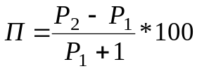* К_{п} (5),

где Р₁ – удельный вес продолжительности фазы повышенной работоспособности в общем фонде рабочего времени до внедрения мероприятий, улучшающих условия труда;
Р₂ – удельный вес продолжительности фазы повышенной работоспособности в общем фонде рабочего времени после внедрения мероприятий;
К_{п} – поправочный коэффициент, отражающий долю прироста производительности труду, обусловленную функциональным состоянием организма человека в различных условиях труда; принимается равным 0,20.
Таким образом, улучшение условий труда на СОАО «Ферейн» за счет улучшения микроклимата, ограничения шума и вибрации должно способствовать достижению следующих целей:
- во-первых, повышению производительности труда, качества всей работы;
- во-вторых, сохранению здоровья трудящихся, снижению общей и профессиональной заболеваемости.
Рассмотренные выше примеры внедрения мероприятий по улучшению условий труда свидетельствуют о достижении реального экономического эффекта от этих мероприятий за счет повышения производительности труда.

ЗАКЛЮЧЕНИЕ

В процессе выполнения дипломной проекта была собрана и систематизирована информация по теоретическому обоснованию и методологии управления запасами предприятия.
Во второй главе приведен анализ деятельности, системы складирования, логистических процессов, уровня автоматизации СОАО «Ферейн».
Также, в дипломном проекте было сделано технико-экономическое обоснование, а именно приведена смета затрат, рассчитана цена ПО и оценена экономическая эффективность применения ПО на СОАО «Ферейн» с расчетом экономии основных видов ресурсов.
Для повышения производительности труда на предприятии были предложены мероприятия по улучшению условий труда путем ограничения шума, вибрации и улучшения микроклимата.
Так как предприятие поставило задачу оптимизировать запасы, то было разработано программное обеспечение по принятию решений в складской логистике для повышения эффективности управления производственными запасами.
Созданное программное обеспечение направлено на:
- то, чтобы в любой момент, имеющий доступ человек, которым используется ПО, может получить данные об остатках по той или иной товарной позиции, информацию о датах производства товара;
- информирование о критическом количестве товара в остатке;
- отслеживание срока годности товаров;
- помощь менеджеру в принятии логистических решений.
- помощь в группировании многономенклатурных запасов с помощью АВС и XYZ-анализа;
- прогнозирование запасов с помощью методов логистики;
- расчет текущих и страховых запасов, которые предназначены для поддержания при заданном уровне непрерывность производственных процессов;
- анализ спроса продукции за отчетный период с помощью наглядных графиков;
- анализ статистики продаж по каждому клиенту, также используя графики;
- улучшение качества обслуживания клиентов, покупатели могут просмотреть всю необходимую информацию о лекарственных средствах и легко делать заказ.
Цели и задачи дипломного проекта выполнены в полном объеме.

СПИСОК ИСПОЛЬЗОВАННЫХ ИСТОЧНИКОВ

[1] UML. Классика CS. 2-у изд./Пер. с англ.; Под общей редакцией проф. С.Орлова - СПб.: Питер, 2006. - 736 с.: ил.
[2] Фаулер М. Архитектура корпоративных программных приложений.: Пер. с англ. - М.: Издательский дом "Вильямс", 2006. - 544с.: ил. - Парал. тит. англ.
[3] Басс Л., Клементс П., Кацман Р. Архитектура программного обеспечения на практике. 2-е издание. - СПб.: Питер, 2006. - 575 с.: ил.
[4] Живицкая Е.Н., Едемская О.П. Системный анализ и проектирование информационных систем. Учебно-методическое пособие – Мн.: БГУИР, 2005.
[5] Лукинский В.С. Модели и методы теории логистики. 2-е издание. –СПб.:Питер, 2008.447с.:ил.
[6] Гаджинский А.М. Корпоративная логистика. Электронный вариант.
[7] Крис Фиайли, «SQL. Руководство по изучению языка», ДМК Пресс, 2004.
[8] Галковский А.В. Применение языка UML при объектно-ориентированном проектировании: Метод. пособие для студ. спец. 31.03.04 «Информатика» дневной формы обучения/Мн.: БГУИР, 2003. – 38 с.
[9] В.А. Палицын «Технико-экономическое обоснование дипломных проектов». Минск, 2006.
[10] Б.А. Аникин «Логистика». М.:ИНФРА – М, 1997.
[11] Саноян Г.Г. Создание условий оптимальной работоспособности на производстве. - М.: Экономика, 1978.
[12] Голова А.П. Методика определения экономической эффективности мероприятий по НОТ. - М.: Экономика, 1978.
[13] Калачева Л.Л. Условия труда. – Новосибирск, 1978.

ПРИЛОЖЕНИЕ А
(обязательное)

Функциональная модель системы

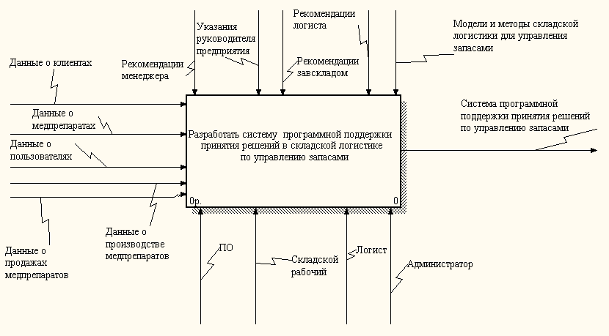

Рисунок А.1 – Контекстная диаграмма

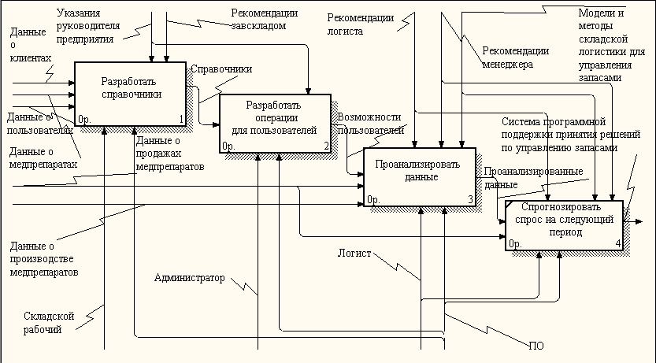

Рисунок А.2 – Декомпозиция контекстной диаграммы
Продолжение приложения А

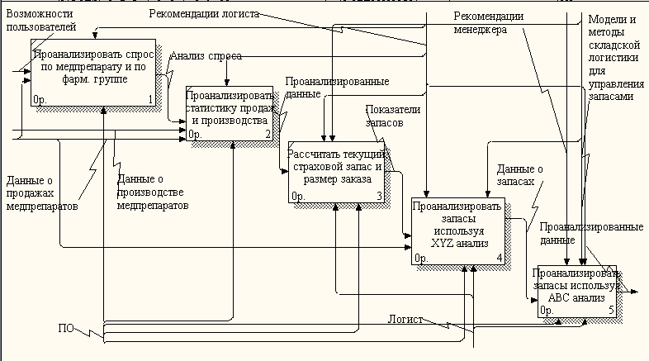

Рисунок А.3 – Декомпозиция блока « Проанализировать данные»

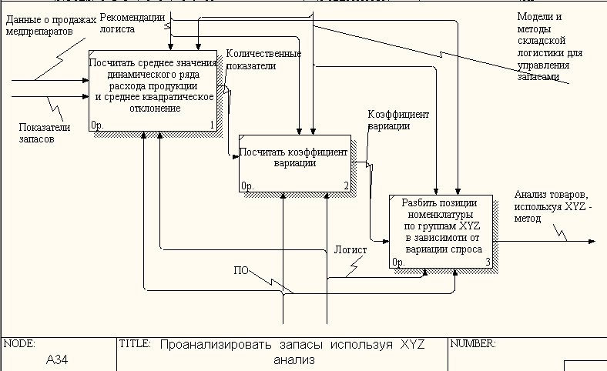

Рисунок А.4 – Декомпозиция блока « Проанализировать запасы, используя XYZ анализ»»

Продолжение приложения А

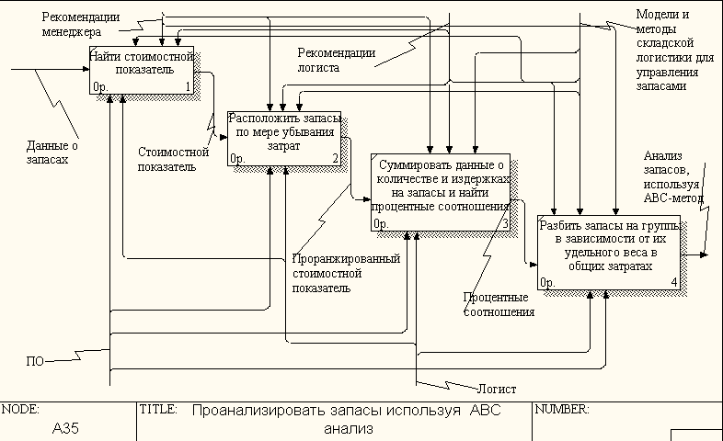

Рисунок А.5 – Декомпозиция блока «Проанализировать запасы, используя АВС анализ»

ПРИЛОЖЕНИЕ В
(обязательное)

Информационная модель системы

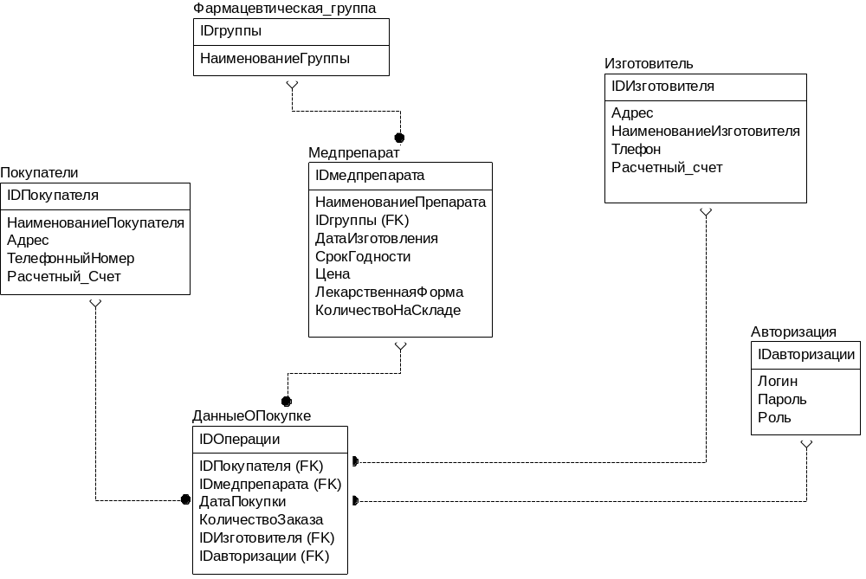

Рисунок В.1 – Логический уровень представления информационной модели

Продолжение приложения В

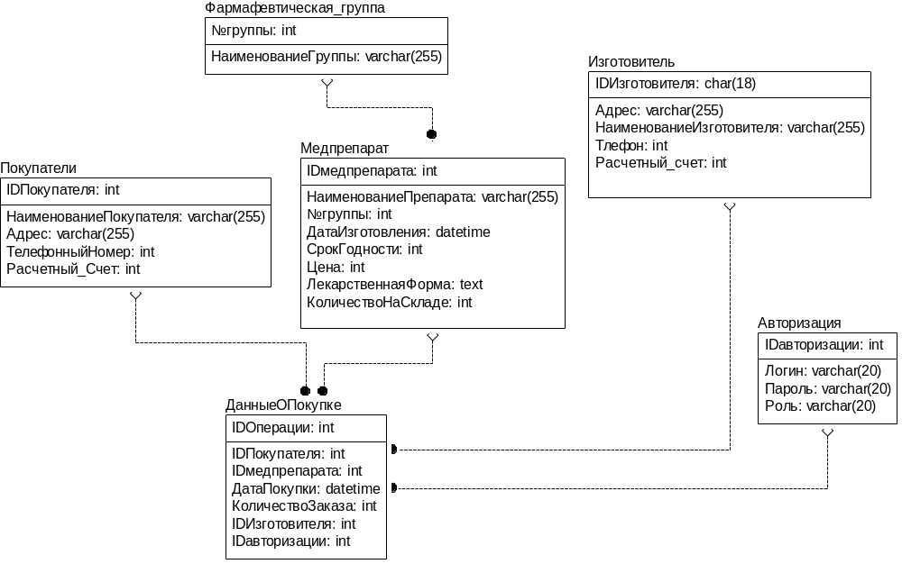

Рисунок В.2 – Физический уровень представления информационной модели

ПРИЛОЖЕНИЕ Г
(обязательное)

Модели представления системы

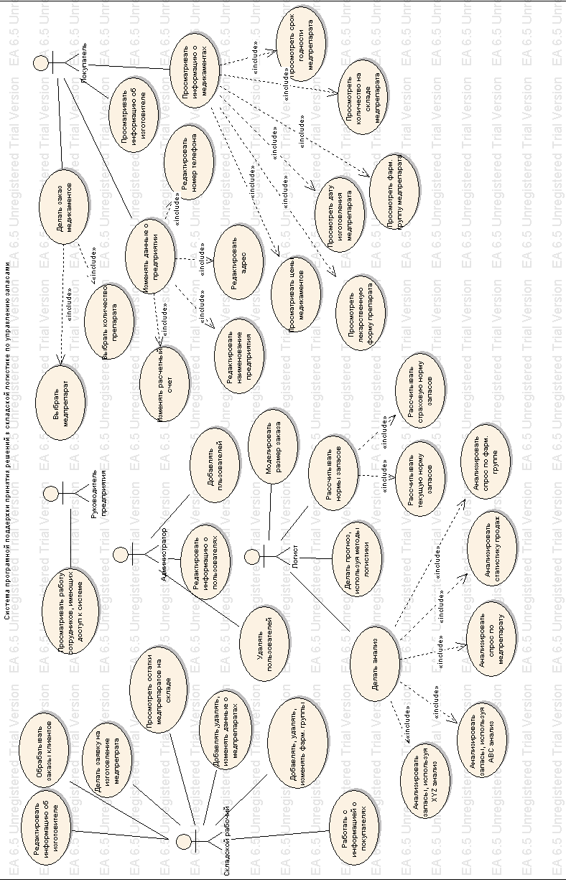

Рисунок Г.1 – Диаграмма вариантов использования
Продолжение приложения Г

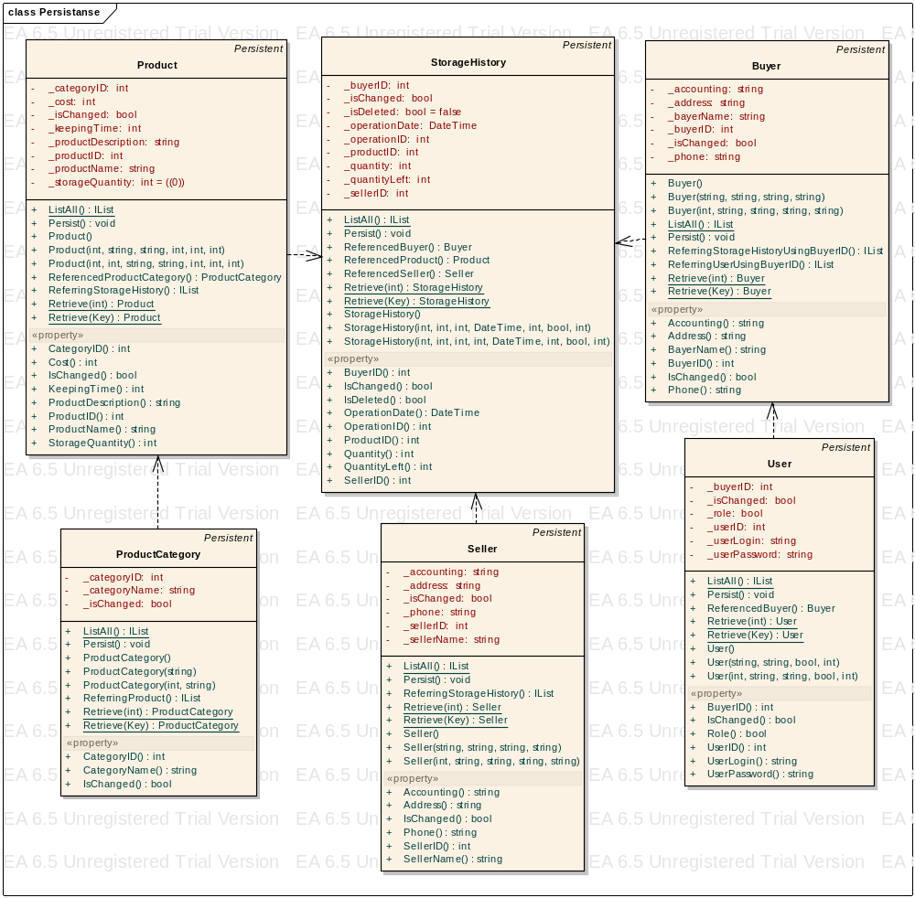

Рисунок Г.2 – Диаграмма классов

Продолжение приложения Г

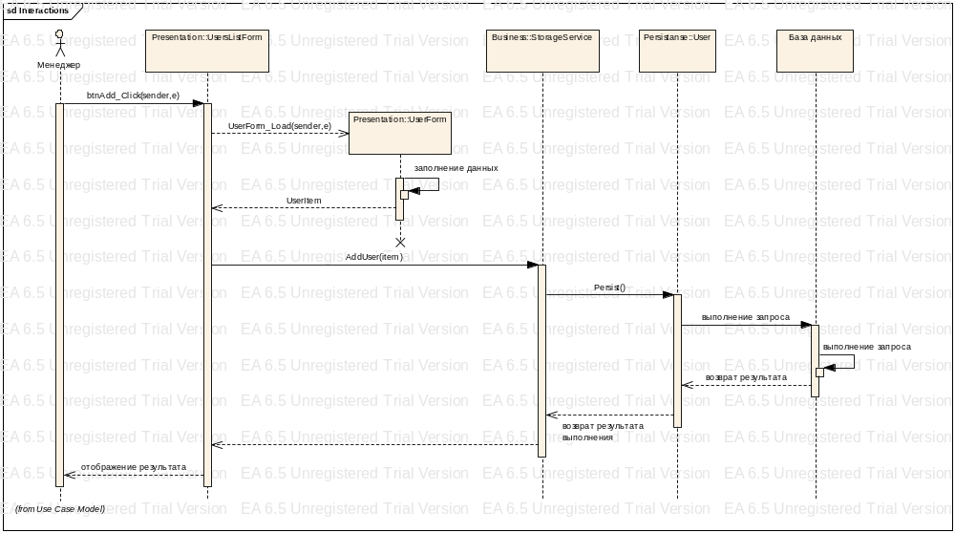

Рисунок Г.3 – Диаграмма последовательности добавления нового пользователя

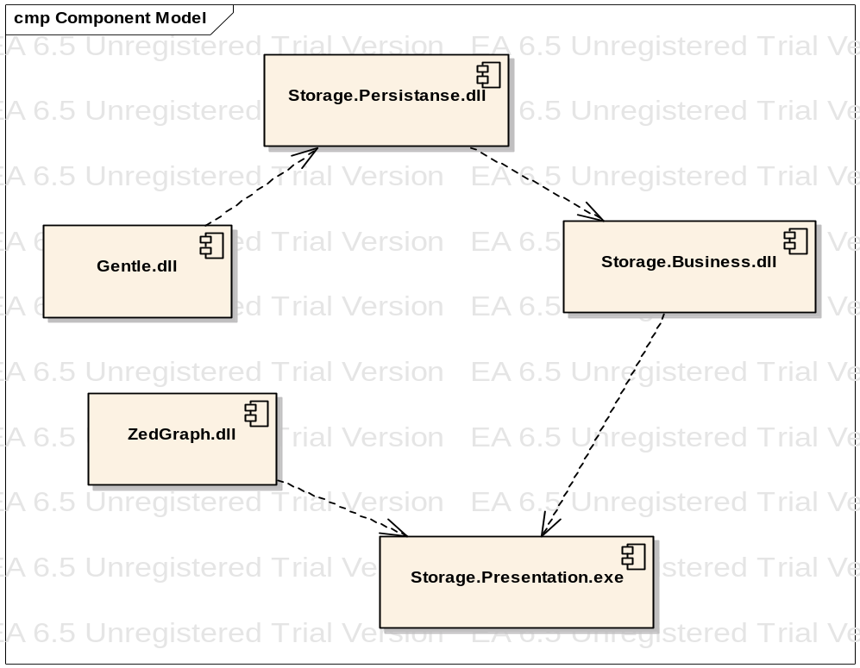

Рисунок Г.4 – Диаграмма компонентов

Продолжение приложения Г

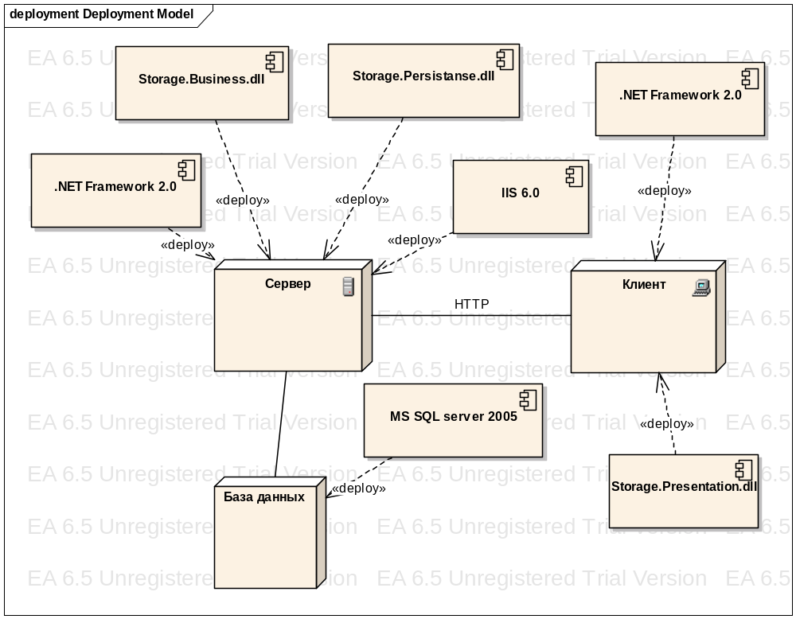

Рисунок Г.5 – Диаграмма развертывания

Продолжение приложения Г

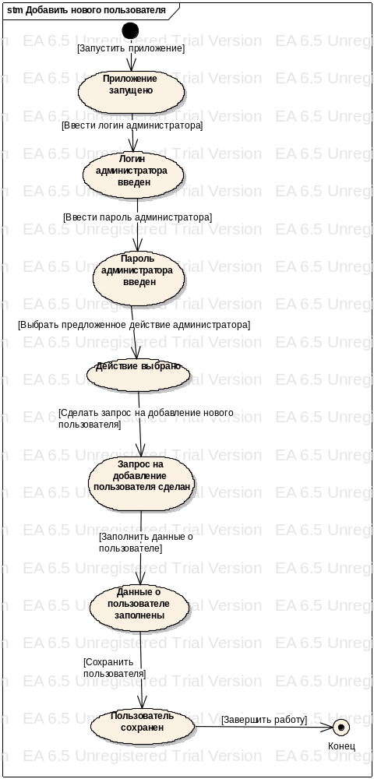

Рисунок Г.6 – Диаграмма состояния добавления нового пользователя
ПРИЛОЖЕНИЕ Д
(обязательное)

Блок-схема обобщенного алгоритма работы системы логиста

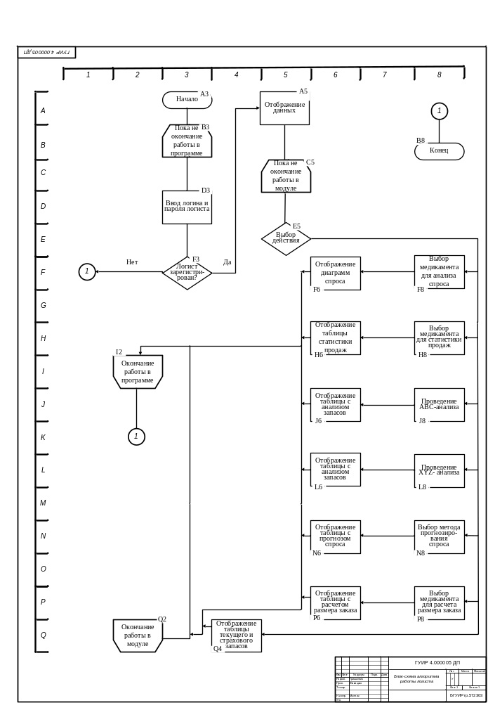

Рисунок Д.1 – Блок-схема алгоритма работы системы логиста

Продолжение приложения Д

Блок-схема обобщенного алгоритма работы системы покупателя

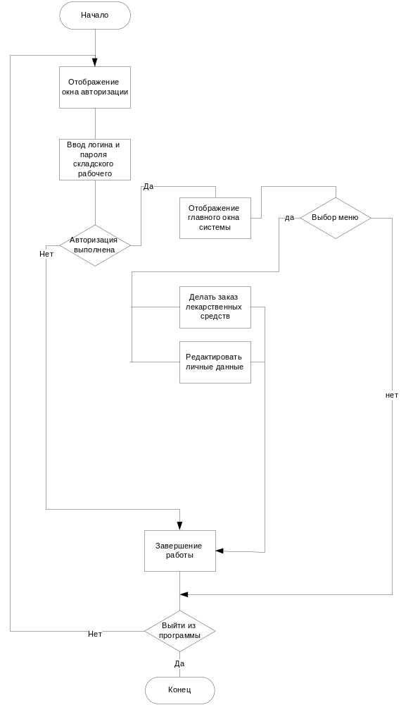

Рисунок Д.2 – Блок-схема алгоритма работы системы покупателя
ПРИЛОЖЕНИЕ Е
(обязательное)

Листинг программы

Storage.Business
using System;
using System.Data;
using System.Web;
using System.Collections;
using System.Web.Services;
using System.Web.Services.Protocols;
using System.ComponentModel;
using System.Collections.Generic;
using Storage.Persistanse;
using Storage.Business.Entity;
using Gentle.Framework;
using System.Text;

namespace Storage.Business
{
/// <summary>
/// Summary description for Service1
/// </summary>
[WebService(Namespace = "http://storage.org/")]
[WebServiceBinding(ConformsTo = WsiProfiles.BasicProfile1_1)]
[ToolboxItem(false)]
public class StorageService : System.Web.Services.WebService
{

#region Product Category
[WebMethod]
public void AddProductCategory(string name)
{
ProductCategory category = new ProductCategory();
category.CategoryName = name;
category.Persist();
}

[WebMethod]
public void EditProductCategory(int id, string name)
{
ProductCategory category = ProductCategory.Retrieve(id);
category.CategoryName = name;
category.Persist();
}
[WebMethod]
public void DeleteProductCategory(int id)
{
ProductCategory category = ProductCategory.Retrieve(id);
category.Remove(); }
[WebMethod]
public RecordItem GetProductCategoryByID(int id)
{ ProductCategory category = ProductCategory.Retrieve(id); RecordItem item = new RecordItem();
Продолжение приложения Е

item.ID = category.CategoryID;
item.Name = category.CategoryName;
return item;
}

[WebMethod]
public List<RecordItem> GetProductCategories()
{
List<RecordItem> results = new List<RecordItem>();
foreach (ProductCategory category in ProductCategory.ListAll())
{
RecordItem item = new RecordItem();
item.ID = category.CategoryID;
item.Name = category.CategoryName;
results.Add(item);
}
return results;
}

#endregion

#region Buyers
[WebMethod]
public void AddBuyer(Firm firm)
{
Buyer buyer = new Buyer();
buyer.Address = firm.Address;
buyer.Accounting = firm.Account;
buyer.BayerName = firm.Name;
buyer.Phone = firm.Phone;
buyer.Persist();
}

[WebMethod]
public void EditBuyer(Firm firm)
{
Buyer buyer = Buyer.Retrieve(firm.ID);
buyer.Address = firm.Address;
buyer.Accounting = firm.Account;
buyer.BayerName = firm.Name;
buyer.Phone = firm.Phone;
buyer.Persist();
} [WebMethod]
public void DeleteBuyer(int id)
{
Buyer buyer = Buyer.Retrieve(id);
buyer.Remove();
}
[WebMethod]
public Firm GetBuyerByID(int id)
{
Buyer buyer = Buyer.Retrieve(id); Firm item = new Firm();

Продолжение приложения Е

item.ID = buyer.BuyerID;
item.Name = buyer.BayerName;
item.Phone = buyer.Phone;
item.Address = buyer.Address;
item.Account = buyer.Accounting;
return item;
}

[WebMethod]
public List<Firm> GetBuyers()
{
List<Firm> results = new List<Firm>();
foreach (Buyer buyer in Buyer.ListAll())
{
Firm item = new Firm();
item.ID = buyer.BuyerID;
item.Name = buyer.BayerName;
item.Phone = buyer.Phone;
item.Address = buyer.Address;
item.Account = buyer.Accounting;
results.Add(item);
}
return results;
}

#endregion

#region Sellers
[WebMethod]
public void AddSeller(Firm firm)
{
Seller seller = new Seller();
seller.Address = firm.Address;
seller.Accounting = firm.Account;
seller.SellerName = firm.Name;
seller.Phone = firm.Phone;
seller.Persist();
}

[WebMethod]
public void EditSeller(Firm firm)
{
Seller seller = Seller.Retrieve(firm.ID);
seller.Address = firm.Address;
seller.Accounting = firm.Account;
seller.SellerName = firm.Name;
seller.Phone = firm.Phone;
seller.Persist();
}

[WebMethod] public void DeleteSeller(int id) {

